**FAI – Centro de Ensino Superior em gestão, Tecnologia e Educação**

**CURSO DE SISTEMAS DE INFORMAÇÃO**

**Diego vinicius cesar do amaral**

**jéssica souza pivoto**

**Marcos Henrique Azevedo PINTO JÚNIOR**

**Marcos paulo moreno pereira**

**EZMART - SOLUÇÃO NA TOMADA DE DECISÕES**

**SANTA RITA DO SAPUCAÍ- MG**

**2018**

**FAI – Centro de Ensino Superior em gestão, Tecnologia e Educação**

**CURSO DE SISTEMAS DE INFORMAÇÃO**

**Diego vinicius cesar do amaral**

**jéssica souza pivoto**

**Marcos Henrique Azevedo PINTO JÚNIOR**

**Marcos paulo moreno pereira**

**EZMART – sOLUÇÃO NA TOMADA DE DECISÕES**

Projeto final de curso apresentado à FAI – Centro de Ensino Superior em Gestão, Tecnologia e Educação, como requisito parcial para obtenção do Título de Bacharel em Sistemas de Informação sob a orientação da profa. Eunice Gomes Siqueira.

**SANTA RITA DO SAPUCAÍ- MG**

**2018**

**FOLHA DE APROVAÇÃO**

**HISTÓRICO DE REVISÕES**

|  |  |  |  |
| --- | --- | --- | --- |
| Data | Versão | Autores | Descrição |
| 26/05/2018 | V 1.0.2 | Jéssica Souza Pivoto | Esta revisão é referente à elaboração dos desafios de sistemas distribuídos com base no livro de Coulouris, Dollimore e Kindberg (2017) e as soluções para o projeto EzMart. |
| 25/05/2018 | V 1.0.1 | Jéssica Souza Pivoto | Esta revisão é referente à elaboração do capítulo 6 da Seção 6.3 até 6.4 no que diz respeito aos itens descritos. |
| 24/05/2018 | V 1.0.0 | Jéssica Souza Pivoto | Esta revisão é referente à elaboração do Capítulo 6 até a Seção 6.2.2 no que diz respeito aos itens descritivos. |
| 23/05/2018 | V 0.9 | Jéssica Souza Pivoto | Esta revisão é referente à elaboração de um tópico da Seção de requisitos (Requisitos não funcionais), que aborda os padrões adotados pelo Governo Eletrônico Brasileiro (e-GOV) para mobilidade, responsividade, e usabilidade dos usuários no sistema. |
| 20/05/2018 | V 0.8 | Diego Vinicius Cesar do Amaral  Jéssica Souza Pivoto | Esta revisão é referente à elaboração do modelo lógico, derivado do modelo Entidade-Relacionamento (MER) e a elaboração dos itens referentes à gestão da integração. |
| 18/05/2018 | V 0.7 | Jéssica Souza Pivoto | Esta revisão é referente à alteração dos requisitos de gerenciamento de linhas e gerenciamento de produtos, que incluiu itens de funcionalidade e onde foram retirados outros itens de funcionalidade. |
| 11/05/2018 | V 0.6 | Diego Vinicius Cesar do Amaral  Jéssica Souza Pivoto  Marcos Henrique Azevedo  Marcos Paulo Moreno Pereira | Esta revisão é referente a adequação das atividades e seu sequenciamento na Estrutura Analítica de Projeto (EAP) e a Estimativa por Caso de Uso. |
| 06/05/2018 | V 0.5 | Diego Vinicius Cesar do Amaral  Jéssica Souza Pivoto  Marcos Henrique Azevedo  Marcos Paulo Moreno Pereira | Esta revisão é referente à adequação dos Casos de Uso, juntamente com a descrição dos mesmos, que se encontra no APÊNDICE. Além da adequação do Modelo Entidade Relacionamento (MER) após outra abstração dos Requisitos Funcionais. |
| 05/05/2018 | V 0.4 | Jéssica Souza Pivoto | Esta revisão é referente ao complemento do Capítulo 4 que consiste na “Gestão da qualidade” e “Gestão dos riscos”. A tabela de “Gestão dos riscos” contempla esta revisão e que se encontra no APÊNDICE. |
| 01/05/2018 | V 0.3 | Jéssica Souza Pivoto | Esta revisão é referente à adequação do Capítulo 5, de acordo com todos os pontos abordados e/ou sugeridos pela coordenadora. |
| 21/04/2018 | V 0.2 | Jéssica Souza Pivoto | Esta revisão é referente à continuação da adequação de todos os demais pontos abordados pela coordenadora conforme correção da entrega V0.0.9. |
| 13/04/2018 | V 0.1 | Diego Vinicius Cesar do Amaral  Jéssica Souza Pivoto  Marcos Henrique Azevedo  Marcos Paulo Moreno Pereira | Esta revisão é referente à adequação dos pontos iniciais abordados pela coordenadora do PFC conforme correção da entrega V0.0.9, em principal o Capítulo 2. |
| 07/04/2018 | V 0.0.9 | Diego Vinicius Cesar do Amaral  Jéssica Souza Pivoto  Marcos Henrique Azevedo  Marcos Paulo Moreno Pereira | Esta revisão é referente às mudanças pontuais nos requisitos; revisão dos artefatos que tem base definida através dos requisitos; revisão geral da documentação e apêndices necessários. |
| 06/04/2018 | V 0.0.8 | Diego Vinicius Cesar do Amaral  Jéssica Souza Pivoto  Marcos Henrique Azevedo  Marcos Paulo Moreno Pereira | Esta revisão é referente à reunião de apoio para entrega da primeira fase/*sprint,* em consequência às mudanças e novos artefatos. |
| 20/03/2018 | V 0.0.7 | Diego Vinicius Cesar do Amaral  Jéssica Souza Pivoto  Marcos Henrique Azevedo | Esta revisão é referente à elaboração e acompanhamento de mudanças dos Casos de Uso, assim como do Modelo Entidade Relacionamento de acordo com as mudanças pontuais nos requisitos funcionais. |
| 16/03/2018 | V 0.0.6 | Jéssica Souza Pivoto | Esta revisão é referente ao documento da primeira fase para o Projeto de Final de Curso, que contempla os Capítulos 3, 4e 5, assim como seus subitens. |
| 09/03/2018 | V 0.0.4 | Diego Vinicius Cesar do Amaral  Jéssica Souza Pivoto  Marcos Henrique Azevedo  Marcos Paulo Moreno Pereira | Esta revisão é referente à pesquisa de artigos científicos de base tecnológica para auxílio no desenvolvimento e embasamento do projeto. Com ela, o Capítulo 2 está descrito. |
| 06/03/2018 | V 0.0.2 | Diego Vinicius Cesar do Amaral  Jéssica Souza Pivoto  Marcos Henrique Azevedo  Marcos Paulo Moreno Pereira | Esta revisão é referente à documentação das tarefas realizadas no *Sprint* 1 na planilha de Gerência de *software*, de acordo com o EAP elaborado no MSProject. |
| 05/03/2018 | V 0.0.2 | Diego Vinicius Cesar do Amaral  Jéssica Souza Pivoto  Marcos Henrique Azevedo  Marcos Paulo Moreno Pereira | Esta revisão é referente à *sprint* 1. Na *sprint*, a atividades consistem na definição dos Requisitos Funcionais do projeto e definição dos papéis de cada integrante do projeto com suas respectivas atividades. |
| 09/02/2018 | V 0.0.1 | Diego Vinicius Cesar do Amaral  Jéssica Souza Pivoto  Marcos Henrique Azevedo  Marcos Paulo Moreno Pereira | Esta revisão é referente à fase inicial de concepção do projeto, onde são coletadas informações como a justificativa da proposta; objetivo geral; características principais; características desejáveis. |

**AGRADECIMENTOS**

Agradecimentos oportunos à Instituição de Ensino “FAI- Centro de Ensino Superior em Gestão, Tecnologia e Educação”, pelo ambiente criativo, amigável e propício à inovação, assim como pelo suporte tecnológico disponibilizado que fornece um alicerce ao curso de Sistemas de Informação. Agradecimentos pelo corpo docente, direção e administração que oportunizam a janela que hoje se vislumbra um horizonte superior, eivado pela confiança no mérito e ética presentes.

Agradecimentos evidentes aos professores das disciplinas enredadas nesse projeto para conclusão do curso, Júlio Resende, Afonso Celso Soares, Fábio Gavião e aos demais pela supervisão na elaboração de todos os artefatos produzidos no presente projeto. Significativos agradecimentos a todos os envolvidos, colaboradores ou patrocinadores, familiares e amigos, por originarem efeito motivacional e impulsionar a continuidade do desenvolvimento da ideia deste projeto.

**RESUMO**

Em meio aos diversos problemas sociais e educacionais ao redor do mundo, o sistema EZMart visa atender dois importantes aspectos: o auxílio na tomada de decisões de um consumidor do mercado varejista e o auxílio do *marketing* para os estabelecimentos deste mercado.

Em função da necessidade da comercialização, *marketing*, e de revelar os melhores preços, a aplicação *Web* em foco propõe de maneira ágil, simples e segura a veiculação de produtos, preços, localizações, notícias e promoções dos supermercados e para que haja o completo desenvolvimento desta entidade, o foco é voltado em analisar, modelar, gerenciar e desenvolver uma aplicação *Web,* para suporte aos clientes do supermercado e a esses estabelecimentos.

Por este motivo, a aplicação *Web* possui telas de cadastros, ante a necessidade de pessoas físicas ao comparar os melhores preços, ao montar listas de compras virtuais e ao notificar outros usuários a cerca de uma atividade específica. E ante a necessidade de pessoas jurídicas ao anunciar o nome de sua marca e disponibilizar importantes notificações acerca do seu estabelecimento. Desta maneira para o desenvolvimento do arquétipo é empregada a linguagem de programação JAVA *Web*, e incorporação do HTML5, CSS3 e Java Script, em congruência com os padrões de projeto dispostos na diretriz do curso de Sistemas de Informação, assim como para acondicionar informações de forma segura, o Banco de Dados *Postgres*.

Portanto, a expansão deste trabalho colabora na realização de técnicas e experiências adquiridas no curso de graduação de Sistemas de Informação, que engloba as disciplinas compreendidas ao decorrer do curso, cujos conceitos são abordados de maneira conceitual e prática com o objetivo de introduzir e finalizar cada artefato desenvolvido para o cumprimento deste trabalho.

**Palavras-chave:** Aplicação *Web*. Supermercados. Mercado varejista. Tecnologia. Sistemas de Informação.

**LISTA DE FIGURAS**

FIGURA 1- Evolução da Tecnologia da Informação e comunicação nas organizações 28

FIGURA 2- Categorias mais vendidas nos supermercados 32

FIGURA 3- Faturamento por região 32

FIGURA 4- Faturamento por estado 33

FIGURA 5- Participação dos tamanhos no total de lojas 33

FIGURA 6- Principais formas de investimento 34

Figura 7- Formas de pagamento mais utilizadas 35

FIGURA 8- Atributos para escolha do local das compras 37

FIGURA 9- Participação dos supermercados, por Seção, nas compras dos consumidores 39

FIGURA 10- Benefícios potenciais da qualidade em serviços 45

FIGURA 11- Sete imperativos fundamentais para a qualidade 45

FIGURA 12- Atributos para a escolha do local de compras 46

FIGURA 13- Percentual dos consumidores que classificam o supermercado que fazem compras como excelente 47

FIGURA 14- Mapeamento dos consumidores em relação a loja 55

FIGURA 15- Porcentagem acumuladas de clientes em raio concêntricos 56

FIGURA 16- Curva de área de influência 57

Figura 17- Relação entre as partes interessadas e o projeto 60

Figura 18- Poder X Interesse do projeto EzMart 62

Figura 19- Modelo incremental 64

Figura 20- Quadro Kanban 71

Figura 21- Visão geral do gerenciamento do escopo de um projeto 76

Figura 22-Definir o escopo: entradas, ferramentas e técnicas, e saídas 78

Figura 23-Diagrama do fluxo de dados do processo “Definir escopo” 78

Figura 24-Exemplo de uma matriz de rastreabilidade de requisitos 80

Figura 25- Diagrama do fluxo de dados do processo de planejar o gerenciamento do cronograma 83

Figura 26- Definir atividades: entradas, ferramentas e técnicas, e saída 84

Figura 27- Método do diagrama de precedência – tipos de relações 87

Figura 28- Exemplo de diagrama de rede de um projeto 88

Figura 29-Visão geral do gerenciamento da integração de um projeto 91

Figura 30-Realizar o controle integrado de mudanças: entradas ferramentas e saída 97

Figura 31- Visão geral do gerenciamento da qualidade do projeto 104

Figura 32- Visão geral do gerenciamento dos riscos do projeto 108

Figura 33- Planejar o gerenciamento dos riscos: entradas, ferramentas e técnicas, e saídas 111

Figura 34-Diagrama do fluxo dos dados do processo Planejar o gerenciamento dos riscos 111

Figura 35- Tipos de requisitos funcionais 146

Figura 36- Comportamento de um site responsivo 149

Figura 37- Tipos de resoluções de telas 150

Figura 38- Exemplo de padrão na convenção de codificação JAVA 152

Figura 39- Exemplo de atores de um diagrama de caso de uso 158

Figura 40- Exemplo de um caso de uso 159

Figura 41- Exemplo de documentação para descrição de um caso de uso 160

Figura 42- Exemplo de uma associação entre um ator e um caso de uso 161

Figura 43- Exemplo de um relacionamento do tipo agregação/especialização entre atores 161

Figura 44- Exemplo de um diagrama de pacotes 167

Figura 45- Exemplo de um pacote com estereótipos especiais 168

Figura 46- Exemplo de um diagrama de classes 169

Figura 47- Exemplo de um diagrama de objetos 172

Figura 48- Exemplo de um diagrama de sequência 174

Figura 49- Exemplo de troca de mensagens entre atores 175

Figura 50- Exemplo de transmissão de mensagem entre objetos 175

Figura 51- Exemplo de retorno de mensagem recebida 176

Figura 52- Exemplo de uma mensagem que não foi recebida em seu destino 176

Figura 53- Exemplo de um diagrama de visão geral de interação 178

Figura 54- Exemplo de um diagrama de atividades 180

Figura 55- Exemplo de partições de atividades 181

Figura 56- Exemplo de um componente 183

Figura 57- Exemplo de classes internas relacionadas a um componente por meio de dependências 185

Figura 58- Exemplo de um diagrama de componentes 185

Figura 59- Computadores registrados na Internet 191

Figura 60-Computadores e servidores na Internet 192

Figura 61- Exemplo da arquitetura cliente-servidor 199

Figura 62- Diagrama de sistemas distribuídos 200

**LISTA DE QUADROS**

QUADRO 1- Fatores que determinam a escolha dos supermercados por classe social 27

QUADRO 2- Quadro de integrantes 72

QUADRO 3- Recursos de hardware 73

QUADRO 4- Recursos de *software* 74

QUADRO 5- Resumo do esforço 88

QUADRO 6- Propostas de mudanças do projeto EzMart 101

QUADRO 8- Estimativas de esforço 163

**LISTA DE SIGLAS E ABREVIATURAS**

|  |  |
| --- | --- |
| ABNT - | Associação Brasileira de Normas Técnicas |
| AMA - | *American Marketing Association* |
| CASE - | *Computer-Aided software Engineering* |
| CPF - | Cadastro de Pessoa Física |
| CNPJ - | Cadastro de Pessoa Jurídica |
| CSS - | *Cascading Style Sheets* |
| DAO - | *Data Access Object* |
| DDL - | *Data Definition Language* |
| DML - | Data Manipulation Language |
| EAP - | Estrutura Analítica do Projeto |
| E-GOV - | Governo Eletrônico Brasileiro |
| FAI - | FAI - Centro de Ensino Superior em Gestão, Tecnologia e Educação. |
| GIS - | *Geographical Information System* |
| GUI - | *Graphic User Interface* |
| JPG - | *Joint Photographic Group* |
| HTML - | *HyperText Markup Language* |
| HTTP - | *Hipertext Transfer Protocol* |
| IDE - | *Integrated Development Environment* |
| IEEE - | *Institute of Electrical and Electronics Engineers* |
| IP - | *Internet Protocol* |
| JDBC - | *Java Database Connectivity* |
| MER - | Modelo Entidade Relacionamento |
| MVC - | *Model-View-Control* |
| PDF - | *Portable Document File* |
| PMBOK - | *Project Management Body of Knowledge* |
| PMBoK - | *Project Management Institute* |
| PROCON - | Programa de Proteção e Defesa do Consumidor |
| PNG - | *Portable Network Graphics* |
| SGBD - | Sistema Gerenciador de Banco de Dados |
| SQL - | *Structured Query Language* |
| TCP - | *Transmission Control Protocol* |
| TI - | Tecnologia da Informação. |
| UML - | *Unified Modeling Language* |

**SUMÁRIO**

1 INTRODUÇÃO 20

2 REVISÃO BIBLIOGRÁFICA 24

2.1 FUNDAMENTAÇÃO 24

2.1.1 Construção de Sistemas de Informação baseados na tecnologia Web 24

2.1.2 A utilização de Tecnologia da Informação na tomada de decisão 25

2.1.3 Dimensionamento do potencial de compra e da área de influência do público 26

2.1.4 Níveis de decisão e grupos funcionais atendidos 28

2.1.5 Mercado de varejo no Brasil: Supermercados 31

2.1.6 Comportamento do consumidor no mercado varejista 35

2.1.7 Sistemas de informação como ferramenta de apoio a decisão na logística 40

2.1.8 Processo de decisão 40

2.2 TRABALHOS RELACIONADOS 41

2.2.1 Gasometro – Desenvolvimento de um aplicativo Android para auxiliar nas compras de supermercado 41

2.2.2 Desenvolvimento de um sistema de colaboração em massa para reduzir gastos dos consumidores em compras de supermercado 42

3 O OBJETIVO DO PROJETO 44

3.1 FORMULAÇÃO DO PROBLEMA 44

3.2 OBJETIVOS 51

3.3 JUSTIFICATIVA 52

3.4 PÚBLICO-ALVO 58

3.5 NÍVEIS DE DECISÃO E GRUPOS FUNCIONAIS ATENDIDOS 58

4 GERÊNCIA DE PROJETO 59

4.1 PLANO DE PROJETO 59

4.1.1 Partes Interessadas 60

4.1.2 Modelo de Ciclo de Vida 62

4.1.3 Recursos Necessários 71

4.2 ÁREAS DE CONHECIMENTO 74

4.2.1 Gestão do Escopo 75

4.2.2 Gestão do Tempo 82

4.2.3 Gestão da Integração 88

4.2.4 Gestão da Qualidade 102

4.2.5 Gestão dos Riscos 106

5 ESPECIFICAÇÃO E ANÁLISE DOS REQUISITOS 111

5.1 REQUISITOS DO SISTEMA DE *SOFTWARE* 111

5.1.1 Requisitos Funcionais 113

5.1.2 Requisitos Não Funcionais 144

5.2 ANÁLISE DOS REQUISITOS 155

5.2.1 Modelos de Caso de Uso 155

5.2.2 Modelo conceitual dos dados 161

5.3 MÉTRICAS PARA ESTIMATIVA DO ESFORÇO 161

6 ARQUITETURA E PROJETO DO SISTEMA DE *SOFTWARE* 164

6.1 VISÃO ESTRUTURAL 164

6.1.1 Diagrama de Pacotes 165

6.1.2 Diagrama de Classes 167

6.1.3 Diagrama de Objetos 171

6.2 VISÃO COMPORTAMENTAL 172

6.2.1 Projeto das Interações 172

6.2.2 Diagrama de Atividades 178

6.3 VISÃO DE DADOS 181

6.3.1 Modelo Operacional 181

6.3.2 Dicionário de Dados do Modelo Operacional 181

6.4 VISÃO FÍSICA 181

6.4.1 Diagrama de Componentes 182

6.4.2 Estrutura física do banco de Dados 185

6.5 PADRÕES, CONVENÇÕES E GUIAS 185

6.5.1 *Design Patterns* 185

6.5.2 Convenções e guias para Codificação 185

6.6 ANÁLISE DE COMPLEXIDADE 185

6.7 PROJETO DE SISTEMAS DISTRIBUÍDOS 185

6.7.1 Procedimentos para Tratamento dos Desafios 185

6.7.2 Tecnologias e Arquiteturas de Distribuição 194

6.8 PROJETO DA INTERAÇÃO HUMANO-COMPUTADOR 195

6.8.1 Perfil de Usuário 195

6.8.2 Aspectos Visuais da Interface de Usuário 195

6.8.3 Heurísticas de Usabilidade 195

7 PLANO DE TESTES 195

7.1 Finalidade 195

7.2 Escopo 195

7.2.1 Referências a Documentos Relevantes 195

7.2.2 Ambiente para a Realização dos Testes 195

7.3 Especificação dos casos de teste 195

7.3.1 Item a Testar 195

7.3.2 Rastreabilidade entre Requisitos e Casos de Teste 195

7.3.3 Descrição dos Casos de Teste 195

7.4 Resultado dos casos de teste 196

7.4.2 Resultados 196

8 PLANO DE IMPLANTAÇÃO 197

8.1 METODOLOGIA 197

8.1.1 Descrição da Metodologia 197

8.1.2 Matriz de Responsabilidades 197

8.2 TREINAMENTOS PREVISTOS 197

8.3 CRONOGRAMA DE IMPLANTAÇÃO 197

8.4 DOCUMENTO DE APOIO À IMPLANTAÇÃO 197

8.5 VISÃO DE IMPLANTAÇÃO 197

9 CONCLUSÃO 198

REFERÊNCIAS 199

OBRAS CONSULTADAS 207

APÊNDICE A – ESTRUTURA ANALÍTICA DE PROJETO (EAP) 208

APÊNDICE B – CRONOGRAMA DO PROJETO 209

APÊNDICE C – RELATÓRIO DE DESEMPENHO 210

APÊNDICE D – PLANILHA PARA GERENCIAR OS RISCOS DE AMEAÇA DO PROJETO 211

APÊNDICE E – DIAGRAMA DE CASO DE USO 212

APÊNDICE F – DESCRIÇÃO DOS CASOS DE USO 213

APÊNDICE G – DIAGRAMA ENTIDADE RELACIONAMENTO 214

APÊNDICE H – ESTIMATIVA DE PONTOS DE FUNÇÃO E PONTOS DE CASO DE USO 215

APÊNDICE I – LISTA DE VERIFICAÇÕES DA QUALIDADE DO PROJETO 216

APÊNDICE J – DIAGRAMA DE PACOTES 217

APÊNDICE K – DIAGRAMA DE CLASSES 218

APÊNDICE L – DIAGRAMA DE OBJETOS 219

APÊNDICE M – DIAGRAMA DE SEQUÊNCIA 220

APÊNDICE N – DIAGRAMA DE VISÃO GERAL DA INTERAÇÃO 221

APÊNDICE O – DIAGRAMA DE ATIVIDADES 222

APÊNDICE P – MODELO OPERACIONAL 223

APÊNDICE Q – DICIONÁRIO DE DADOS 224

APÊNDICE R – DIAGRAMA DE COMPONENTES 225

APÊNDICE S – MANUAIS DE INSTALAÇÃO E CONFIGURAÇÃO 226

APÊNDICE T – MANUAL DO USUÁRIO 227

APÊNDICE U – DIAGRAMA DE IMPLANTAÇÃO 228

APÊNDICE V – HISTÓRICO DE REALIZAÇÃO 229

APÊNDICE X – ENTREVISTA DO USUÁRIO 230

# 1 INTRODUÇÃO

A tecnologia e a informação transformaram a forma com que os consumidores agem e pensam no momento de uma compra. A Internet tornou a tela do computador uma vitrine, cheia de opções e promoções, além de abrir espaço nas redes sociais para disseminar opiniões e relatar fatos sobre produtos e processos de aquisições. Diante desta nova realidade, o varejo passa por uma ruptura de conceitos tradicionalistas para se adaptar às novas condições de seu interlocutor mais importante: o cliente.

Segundo Silva e Teixeira (2002, p.70), “a informação tem um papel crescente no presente e no futuro das empresas”. Ela se tornou ou a principal entrada do processo decisório do qual emanam decisões para os níveis estratégicos, táticos e operacionais e que permitem atingir os objetivos da empresa e a dinamização de suas atividades. Com isto, as empresas devem ficar atentas à integração de suas partes, para que a informação flua em todos os níveis de decisão, adequando-se às tecnologias de informação existentes para melhor dispor de informações qualificadas e rápidas. A utilização da tecnologia para apoiar as pequenas, médias e grandes negócios, amplia o fluxo de informações transmitidas, auxilia no *marketing* de seus negócios, e principalmente atua como um ponto forte na tomada de decisão dos consumidores.

Portanto, o presente trabalho contém em sua estrutura 9 Capítulos, contendo a concepção do projeto de pesquisa, justificado por bases sólidas de pesquisas, sua elaboração desde detalhes específicos de funcionalidades, através dos requisitos funcionais, até detalhes técnicos necessários na etapa de desenvolvimento do projeto, são organizados em Capítulos e subitens, conforme a descrição a seguir.

O primeiro Capítulo trata da introdução do projeto, que tem como foco principal orientar o leitor sobre o tema do projeto, assim como importantes vertentes. Essas vertentes dirigem o leitor à compreensão dos benefícios para a sociedade, assim como propõe uma maneira compacta de instigá-lo a conhecer o importante papel que a Tecnologia da Informação proporciona até o ano atual. Outra importante vertente é a estruturação do projeto, onde o leitor pode identificar principais pontos, como os que estão descritos neste documento.

O segundo Capítulo aborda os conceitos teóricos e/ou fundamentos técnicos científicos que oferecem uma base sólida de apoio por meio da revisão bibliográfica. Este Capítulo direciona os conhecimentos do leitor a respeito da tecnologia empregada no projeto.

No terceiro Capítulo formula-se o objetivo geral do projeto. Os subitens desse Capítulo referem-se primeiramente à formulação do problema mediante todas as pesquisas realizadas. O segundo subitem refere-se aos objetivos específicos. Já o terceiro subitem comprova ao usuário, por meio de justificativas plausíveis, a importância do projeto para a resolução do problema encontrado e descrito no início deste Capítulo. O quarto subitem incorpora o usuário na lista de público alvo do projeto, ou seja, demonstra qual o perfil do público que têm interesse na área aplicada. O quinto e último subitem descreve todos os níveis de decisão e os grupos funcionais que são atendidos pelo projeto.

Para que o presente projeto seja facilmente organizado e estruturado, há a descrição do quarto Capítulo, que trata da gerência aplicada ao projeto, ou seja, como devem ser gerenciados todos os recursos, sejam eles físicos, humanos ou tempo. Desta maneira, o plano de projeto compreendendo as partes interessadas, ou seja, os *stakeholders, é* elaborado no primeiro subitem desse Capítulo. O segundo subitem proporciona o leitor o conhecimento sobre o modelo de ciclo de vida adotado para a sobrevivência do projeto. Finalizando o quarto Capítulo, o último subitem expõe de maneira organizada quais são os recursos necessários para o projeto, o que inclui as estimativas de esforço de todos os colaboradores e as áreas de conhecimento: escopo, tempo, integração, qualidade e riscos, de acordo com o guia de conhecimento do *Project Management Institute* (PMBoK).

O quinto Capítulo é de importância relevância, já que as falhas em requisitos estão entre as principais razões para o fracasso de um *software*. Dentre elas, destacam-se os requisitos mal organizados, requisitos mal expressos, requisitos desnecessários para os clientes e a dificuldade para lidar com requisitos frequentemente mutáveis. Com isso, esse Capítulo tem como objetivo combater a falta de conhecimento sobre o domínio do *software* a ser implantado e conhecer sobre a gestão de mudanças, evolução dos requisitos e sua devida importância, elaborando, portanto, os requisitos funcionais (RF) e requisitos não funcionais (RNF). Entretanto, para que estes requisitos sejam compreendidos há a representação de todos eles em modelos. Os modelos representativos para o sistema a ser desenvolvido são: o modelo de caso de uso e o modelo conceitual de dados.

O sexto Capítulo mostra as visões obtidas por meio de diagramas e todos os padrões, as convenções e guias para desenvolvimento do projeto. A primeira visão é a visão estrutural e contempla os diagramas de pacotes, classes e objetos. A segunda visão é a visão comportamental, que contempla o projeto das interações e o diagrama de atividades. A terceira visão é a visão de dados, que mostra o modelo operacional e o dicionário de dados do modelo operacional. A fim de, para que o projeto desenvolvido seja de fácil manutenção, de alta legibilidade e compreensão, é necessário que o projeto adote padrões, convenções e guias. *Design* *Patters* e convenções para codificação do código do projeto objetiva o foco desse subitem. Em continuidade do Capítulo, há também o subitem com uma análise da complexidade do código que é desenvolvido, com o intuito de avalia-lo quanto à sua agilidade em executar as funções e métodos. O penúltimo subitem do sexto Capítulo compactam-no definindo os procedimentos para tratamento de desafios no projeto de sistemas distribuídos e as tecnologias e arquiteturas de distribuição que são incorporadas ao projeto. O último subitem trata do projeto de interação humano-computador, fornecendo elementos específicos a respeito do perfil do usuário final, assim como os aspectos visuais da interface de usuário e as heurísticas de usabilidade, que são evidentemente importantes para viabilizar o uso do sistema por todos os perfis de usuário.

O sétimo Capítulo trata da finalidade do plano de testes e sua importância para que a qualidade do projeto seja preservada em todas suas fases. A qualidade de um projeto pode ser medida pela igualdade do que é produzido e do que é esperado e isso é especificado em um plano de testes. Por sua vez, os testes devem possuir referências e documentos relevantes que especifiquem os cenários e o ambiente em que são realizados. Portanto, os subitens desse Capítulo descrevem quais itens e/ou cenários devem ser testados, qual a rastreabilidade entre os requisitos e os casos de testes e qual o resultado final, que impacta diretamente na qualidade do sistema final.

O penúltimo Capítulo contempla o plano de implantação e como subitens destacam-se a descrição da metodologia, a matriz de responsabilidade, os treinamentos previstos, o cronograma de implantação e seu documento e a visão geral da implantação. O planejamento da implantação do sistema final leva em consideração as necessidades de recursos de *hardware* e de *software* para o pleno funcionamento e do sistema em seu ambiente de operação.

Não menos importante que a introdução ao assunto, é a conclusão retirada ao longo de doze meses de desenvolvimento do projeto, sendo necessária a documentação das dificuldades encontradas, assim como caminhos para resolução dos problemas, tornando-se consideráveis anotações para quaisquer *software*s que possam ser construídos. As referências e as obras consultadas complementam o embasamento científico que sustentam o tema abordado. Por sua vez, nos apêndices são encontrados outros artefatos produzidos que conduzem ou auxiliam o entendimento de todos os outros Capítulos.

# 2 REVISÃO BIBLIOGRÁFICA

Esse Capítulo aborda a fundamentação teórica que constitui a base para o desenvolvimento deste projeto. A Seção 2.1 aborda de maneira completa o uso da Tecnologia de Informação, suas vertentes e o mercado de varejo no Brasil, destacando-se os supermercados. A Seção 2.2 exibe os trabalhos relacionados ao tema que apresentam soluções ou estudos equivalentes.

## 2.1 FUNDAMENTAÇÃO

### 2.1.1 Construção de Sistemas de Informação baseados na tecnologia Web

Por permitir a universalização do acesso à informação, a Tecnologia *Web* gera novas oportunidades de negócios. De acordo com Zaneti-Junior e Vidal (2006), as atividades que envolvem interação com os clientes e fornecedores (por exemplo, compra, venda atendimento pós-venda, suporte ao cliente, recrutamento e divulgação dos produtos, serviços e pedidos) podem ser transformadas para aproveitar os benefícios dessa tecnologia. Além disso, é possível utilizar os espaços virtuais de forma similar ao que é feito em outras mídias, como jornais e revistas. Em muitos casos a localização física das empresas torna-se menos importante, pois, de certa forma, na *Web* todas as empresas estão à mesma distância dos clientes e parceiros de negócios. Por outro lado, o espaço virtual e a forma como a interface do sistema com os usuários é projetada têm sua importância ressaltada. Algumas atividades podem ser feitas sem intermediação (YANES, 1998, p.42), como é o caso de alguns serviços oferecidos por órgãos governamentais. Por outro lado, novos intermediários podem ser criados (YANES, 1998, p.42), como serviços de busca na rede ou de agregação de informações. Ao longo dos últimos anos, tem havido grande impulso nos negócios eletrônicos, principalmente do comércio negócio para-consumidor (B2C) e negócio-para-negócio (B2B), e isso tem acontecido devido às oportunidades geradas pela evolução da Tecnologia *Web*.

Segundo ZANETI-JUNIOR & VIDAL (2006, p.233):

A Tecnologia Web deve causar grande impacto nos sistemas de informação das empresas, tanto na forma como estão sendo ou serão construídos quanto na maneira como estão sendo ou serão utilizados.

Portanto, com o impacto positivo da Tecnologia Web nos sistemas de informação, o presente trabalho apoia-se neste fundamento para o desenvolvimento do EzMart.

### 2.1.2 A utilização de Tecnologia da Informação na tomada de decisão

O grande desafio para o sucesso de um empreendimento é trabalhar as informações e nesse sentido, a empresa é uma das partes do ramo empresarial onde a demanda pela análise rápida de informações acontece diariamente.

Devido à complexidade do termo informação torna-se necessário buscar significados mais próximos para a tomada de decisão no negócio pretendido. Desta forma, a tecnologia é o mecanismo mais rápido e apropriado para conduzir as melhores decisões que podem influenciar o negócio diretamente, assim como os clientes do ramo.

De acordo com Choo (1998), o processo decisório é dirigido pela busca de alternativas que sejam boas o suficiente, em detrimento da busca pela melhor alternativa existente.

Para Oliveira (1992), a informação auxilia no processo decisório, pois quando a informação é devidamente estruturada torna-se essencial para a empresa, que deseja impetrar os seus objetivos.

Segundo Batista (2004), existe dois elementos fundamentais para a tomada de decisão: os canais de informação e as redes de comunicação. Os canais de informação referem-se aos locais onde se podem retirar os dados que serão utilizados pelas redes, que são responsáveis pela disseminação das informações. Por sua vez, os canais de informação podem ser referenciados como sendo também sistemas de apoio: Sistema de Informações Gerenciais (SIG) e Sistemas de Apoio às Decisões (SAD).

Neste contexto se consolida uma parte importante do papel da informação na tomada de decisão sem se esquecer da relevância da gestão do conhecimento para um processo decisório eficaz. Grande parte do que se convencionou a chamar de gestão do conhecimento é na verdade gestão da informação (Alvarenga Neto, 2002). Com essa informação, Alvarenga Neto (2002, p.78) conclui que as organizações que se apoiam nas informações para a tomada de decisão realizam a gestão estratégica da informação:

Apesar de toda a polêmica e controvérsia a respeito do termo “gestão do conhecimento”, motivo de discussões, debates, artigos e teses acaloradas, os resultados de sua pesquisa demonstram que a área conhecida como gestão do conhecimento tem surpreendido aqueles que apostaram em um modismo e tem se estabelecido como um consistente paradigma gerencial do século que se inicia.

A estratégia da informação norteia e valida o projeto EzMart, que oferece ao mercado varejista, em particular os supermercados, e aos seus clientes, um meio eficaz na obtenção de informações relevantes às suas necessidades.

### 2.1.3 Dimensionamento do potencial de compra e da área de influência do público

O desempenho do supermercado depende, grandemente, de sua localização, pois a maior parte das vendas de uma loja vem de clientes que moram dentro de uma área geográfica relativamente pequena em torno da loja. Parente e Kato (2001), afirmam que ao investigar onde os clientes estão localizados, esse conceito permite identificar a dimensão geográfica da demanda de mercado disponível para certa loja. No varejo, essa dimensão geográfica é uma variável pouco controlável, pois as lojas não conseguem determinar os limites geográficos de onde se originam seus clientes.

Segundo a *American Marketing Association* (AMA), a área de influência é uma área geográfica contendo os consumidores de uma empresa particular ou grupo de empresas para bens ou serviços específicos (Bennett citado por Berman e Evans, 1998).

A área de influência tem sido estudada há muito tempo, por revelar ser um importante marco no momento de abertura de um novo negócio. Segundo Parente e Kato (2001), Applebaum começou a identificar a área de influência de supermercados por meio da técnica de *customer spotting*, ou seja, pelo mapeamento de clientes. Essa técnica consiste em identificar, em um mapa, a localização da procedência (em geral, o local da residência) de uma amostra representativa de clientes de uma loja.

Uma pesquisa IBGE (QUADRO 1) exibe o levantamento de dados socioeconômicos e demográficos para o estabelecimento do perfil da população consumidora do ramo de supermercados, bem como o dimensionamento do potencial de compra e da área de influência do público.

|  |  |  |  |
| --- | --- | --- | --- |
| **Fatores referentes à Classe** | **Porcentagem**  **Classe A/B** | **Porcentagem**  **Classe C** | **Porcentagem**  **Classe D/E** |
| Proximidade | 52% | 52% | 52% |
| Variedade/opções | 47% | 40% | 34% |
| Promoções | 43% | 46% | 34% |
| Qualidade | 41% | 39% | 42% |
| Preços baixos | 39% | 41% | 43% |
| Manutenção/limpeza | 36% | 34% | 32% |
| Estacionamento | 33% | 18% | 8% |
| Atendimento | 33% | 33% | 34% |
| Cartão do estabelecimento | 21% | 15% | 9% |

QUADRO 1- Fatores que determinam a escolha dos supermercados por classe social

Fonte: IBGE

Mediante a análise da dispersão geográfica dos clientes em torno de uma loja, foram identificados três segmentos de uma área de influência estudos por Applebaum e abordados por Parente e Kato (2001, p.47):

1. área de influência primária – região mais próxima da loja, apresentando maior densidade de clientes, onde estão concentrados cerca de 60% a 75% dos clientes;
2. área de influência secundária – região em torno da área de influência primária, onde estão concentrados cerca de 15% a 25% dos clientes;
3. área de influência terciária – região que contem a parcela restante dos clientes que moram mais afastados da loja (cerca de 10%).

Parente e Kato (2001) afirmam que os estudos sobre áreas de influência vêm ganhando renovado interesse com o desenvolvimento da metodologia do *Geographical Information System* (GIS), que permite maior capacidade de fazer ligações, isto é, relacionar uma informação com outras, a fim de dar sentido ao que seria um conjunto desconexo de informações.

### 2.1.4 Níveis de decisão e grupos funcionais atendidos

A Tecnologia da Informação tem sido intensamente empregada como instrumento para os mais diversos fins. Rossetti e Morales (2007) afirmam que a Tecnologia da informação é utilizada por indivíduos e organizações, para acompanhar a velocidade com que as transformações vêm ocorrendo no mundo; para aumentar a produção, melhorar a qualidade dos produtos; como suporte à análise de mercados; para tornar ágil e eficaz a interação com mercados, com clientes e até com competidores. De acordo com Rossetti e Morales (2007, p. 1):

É usada como ferramenta de comunicação e gestão empresarial, de modo que organizações e pessoas se mantenham operantes e competitivas nos mercados em que atuam. Em face disso, além de sua rápida evolução, é cada vez mais intensa a percepção de que a tecnologia de informação e comunicação não pode ser dissociada de qualquer atividade, como importante instrumento de apoio à incorporação do conhecimento como o principal agregador de valor aos produtos, processos e serviços entregues pelas organizações aos seus clientes.

Rossetti e Morales (2007) ainda afirmam que a FIGURA 1, remete a visão piramidal da evolução dos sistemas de informação referida por Martin (1982), e fornece uma ideia de como a tecnologia da informação e comunicação evoluiu nas organizações.

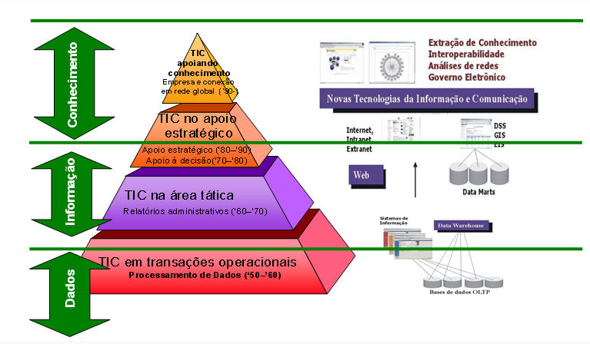

FIGURA 1- Evolução da Tecnologia da Informação e comunicação nas organizações

Fonte: Revista IBICT

De acordo com Florenzano (2015), para cada nível organizacional existe um tipo de sistema de informação. Os níveis de decisão são amplamente dependentes apesar de distintos, trabalhando de forma integrada para alcançar resultados dentro da organização.

É possível visualizar os três níveis de acordo com a FIGURA 1. Cada um desdobrando em responsabilidades e focos diferentes. É de suma importância profissional saber o posicionamento da empresa dentro da estrutura de decisão para que desempenhe suas atividades de acordo com as expectativas que lhes são atribuídas. Quando maior o nível de decisão, maior a repercussão na estrutura organizacional.

Segundo o Portal da Educação (2013), cada nível estratégico é definido da seguinte forma:

1. estratégico: é o nível mais elevado da hierarquia, compreende presidentes, diretores e demais gestores da alta cúpula e decidem os objetivos globais da empresa. Eles analisam as tendências do mercado, a situação financeira e a sua influência na organização, as mudanças de comportamento do consumidor e definem as estratégias políticas e financeiras para adaptar a organização às adversidades encontradas;
2. tático: nesse nível estão inclusos os chefes de cada setor e os gerentes. Nessa posição, as tarefas a serem desempenhadas são todas da área organizacional (financeiro, recursos humanos, linhas diferenciadas de produtos, etc.). Esse nível administrativo é também responsável pela implementação das decisões estratégicas tomadas pelo nível acima;
3. operacional: nesse nível os administradores devem extrair o máximo das potencialidades do colaborador por meio das ferramentas administrativas que lhe são concedidas, seu papel é aperfeiçoar a produção de bens e serviços de maneiras satisfatórias em curto prazo, sempre seguindo as diretrizes estabelecidas no nível tático. Dentre os cargos inerentes a essa posição estão os chefes de equipe e os supervisores.

De acordo com Silva e Teixeira (2002, p.71):

Um sistema de Informação Gerencial (SIG) são sistemas que fornecem informações integradas e sumarizadas, provenientes de diversos sistemas transacionais que possibilitam aos gerentes do nível médio visualizar o desempenho de seu departamento e, mesmo, da organização como um todo.

E em acordo com Chaves e Falsarella (1995, p.26), as principais funções e características desses sistemas são: integrar dados das diversas aplicações e transformá-los em informação; suprir gerentes com informações para que estes possam comparar o desempenho atual da organização com o que foi planejado; produzir relatórios que auxiliem os gerentes na tomada de decisões.

Silva e Teixeira (2002, p.72) denotam que Sistemas de Apoio à Decisão (SAD), “são sistemas de informações ou modelos analíticos projetados para ajudar a gerenciar profissionais a tomar decisões mais eficazes”. Segundo Chaves e Falsarella (1995), para desenvolver um SAD é necessário construir um ambiente de apoio à decisão. Em alguns casos, isso não significa construir um novo sistema de informação, mas, sim, incorporar aos sistemas existentes ambientes aplicativos (que façam análise de alternativas e forneçam soluções aos problemas) e/ou ferramentas de apoio à decisão (que auxiliam na simulação de situações, na representação gráfica das informações etc) que forneçam informações e subsídios para o processo de tomada de decisão.

Silva e Teixeira (2002, p.72) afirmam ainda, que um Sistema de Informação Executiva (SIE), “é um sistema de informação desenhado para facilitar a tomada de decisões dos executivos ou da alta direção”. Segundo Chaves e Falsarella (1995, p.27), as principais características e funções desses sistemas são: gerar mapas, gráficos e dados que possam ser submetidos à análise estatística para suprir os executivos com informações comparativas, fáceis de entender; permitir que o executivo se comunique com o mundo interno e externo, por meio de interfaces amigáveis (correio eletrônico, teleconferência etc); oferecer ao executivo, ferramentas de organização pessoal e de gerenciamento de projetos, tarefas e pessoas.

Em seu artigo, Silva e Teixeira (2002, p.71) afirmam que:

Um Sistema de Processamento de Transações (STP) são tradicionais sistemas de processamento de dados, ou como também são chamados sistemas transacionais. O próprio nome define cuida das transações básicas da organização. O início do processo de informatização de qualquer empresa é baseado no desenvolvimento e na implantação desses sistemas, que realizam e registram as operações diárias de rotina, necessárias à operação da empresa. Os exemplos típicos são os sistemas de folha de pagamento, compras, contas a receber, controle de estoque etc.

Rossetti e Morales (2007) afirmam que pela ótica do conhecimento e na busca de orientar indivíduos e empresas a conquistar espações no mercado, muitas pesquisas estão sendo conduzidas, e muitas delas enfatizam a informação e o conhecimento como sendo hoje, os bens de maior valor.

### 2.1.5 Mercado de varejo no Brasil: Supermercados

Segundo Ferreira e Venancio (2009, p. 1):

Dentre os segmentos que compõem o setor varejista, o supermercadista tem maior destaque na economia nacional. No início dos anos de 1980 esse segmento comercializava 75% dos produtos do setor varejista, passando para 82,6% no final daquela década. No final dos anos de 1990, sua participação ampliou-se para 86,1% do volume total de vendas de bens de consumo diário, revelando a importância desse segmento.

O setor de supermercados destaca-se pelo elevado índice de crescimento constante nos últimos anos. Nos últimos quatro anos a taxa de crescimento do setor supermercadista esteve acima de 6% do faturamento real. Em 2010, o faturamento total do setor foi de R$ 201,6 bilhões, contra R$ 177 bilhões em 2009, representando um aumento de 13,9%, segundo o Ranking da Associação Brasileira de Supermercados (ABRAS). De acordo com a ABRAS, o setor supermercadista brasileiro conta com 81,1 mil lojas, ocupa 19,74 milhões de metros quadrados de área de vendas e emprega 919,8 mil pessoas. Esses dados são provenientes de uma pesquisa realizada com 679 empresas, em que as 500 maiores empregam mais da metade do total de funcionários do setor, 612.989 ao todo.

A FIGURA 2 apresenta as categorias mais vendidas nos supermercados, e que desta maneira, os tornam um potencial setor em expansão.

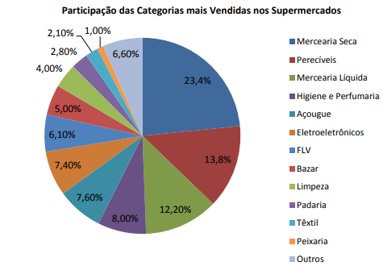

FIGURA 2- Categorias mais vendidas nos supermercados

Fonte: Ranking dos maiores supermercadistas 2011 – ABRAS

Já, o faturamento do setor está distribuído nas regiões brasileiras conforme FIGURA 3.

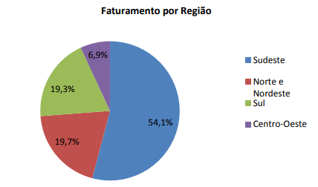

FIGURA 3- Faturamento por região

Fonte: Ranking dos maiores supermercadistas 2011 – ABRAS

Quando se analisam os estados, pode-se observar a grande participação de São Paulo (36,2%), que concentra mais de um terço do faturamento do setor. Em seguida vêm Rio de Janeiro (9,8%), Rio Grande do Sul (8,5%), Minas Gerais (7,1%) e Paraná (6,6%), de acordo com a FIGURA 4.

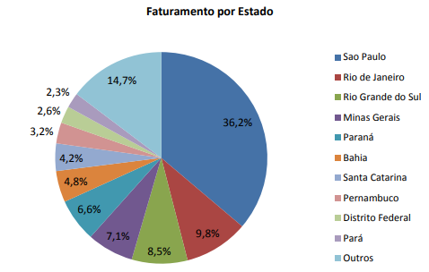

FIGURA 4- Faturamento por estado

Fonte: Ranking dos maiores supermercadistas 2011 – ABRAS

Com relação ao número de lojas e à metragem, entre as 300 maiores do ranking da ABRAS, o cenário é apresentado na FIGURA 5.

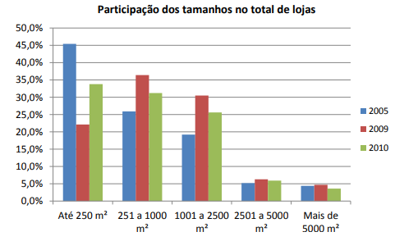

FIGURA 5- Participação dos tamanhos no total de lojas

Fonte: Ranking dos maiores supermercadistas 2011 – ABRAS

O crescimento econômico brasileiro, acompanhado de um cenário estável, com aumento da renda da população e a facilidade do acesso ao crédito contribui para que haja um crescimento significativo nos últimos anos. Em 2010 houve investimentos de R$ 4 bilhões no setor, a maior parte desse investimento foi destinada à expansão, isto é, aumento de lojas, ampliação da área de vendas e aquisições de concorrentes. Isso é apresentado na FIGURA 6.

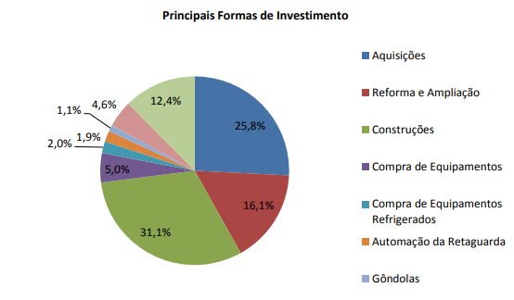

FIGURA 6- Principais formas de investimento

Fonte: Ranking dos maiores supermercadistas 2011 – ABRAS

Segundo levantamento da Agência Nacional de Telecomunicações (ANATEL), em outubro de 2010 existiam 12,145 milhões de usuários de *smartphones* no Brasil. Além de representar uma nova possibilidade de forma de pagamento, essa tecnologia impactará de diversas formas o segmento. Primeiro, o consumidor pode cotar o preço de um concorrente estando dentro de um supermercado. Segundo, os celulares podem ser uma importante fonte de informação sobre os produtos. A partir da leitura do código de barras, os celulares poderão oferecer diversas informações, além de preços, aos consumidores. E, ainda, qualquer consumidor pode atestar ou reclamar da qualidade de um estabelecimento enquanto está sendo atendido. E se antes o boca-a-boca demorava a ganhar grandes proporções, agora em poucos minutos, milhares de pessoas podem ler a notícia via *Twitter* e *Facebook*, entre outros canais da rede. A partir dessas informações a ABRAS constatou que o pagamento mais utilizado ainda é o dinheiro. Contudo houve um crescimento elevado em outras formas de pagamento, como algumas citadas neste texto e mostradas na FIGURA 7.

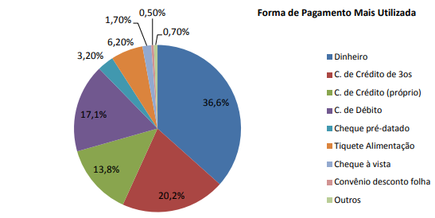

Figura 7- Formas de pagamento mais utilizadas

Fonte: Ranking dos maiores supermercadistas 2011 – ABRAS

Neste aspecto os supermercados nacionais investiram em automação e tecnologia para aumentar sua eficiência e competir com as multinacionais. Ferreira e Venancio (2007), afirmam que o processo de ganhos de eficiência precisa ser mensurado e acompanhado, como forma de propiciar ações por parte dos tomadores de decisões, tanto público ou privado, para garantir o crescimento orientado desse setor. Nessa direção, sob a ótica do bem-estar econômico, salienta-se que a presença de pequenos supermercados também é positiva, em razão da equalização de preços, via concorrência, fato que reforça a necessidade de acompanhamento contínuo da atividade.

Nesse contexto, essa fundamentação tem como propósito central investigar os níveis de eficiência no setor de supermercados brasileiro, gerando subsídios para intervenções qualitativas e quantitativas, com impacto positivo que promove uma abertura para que a Tecnologia da Informação infiltre-se.

### 2.1.6 Comportamento do consumidor no mercado varejista

Diante do atual cenário mundial, onde as empresas ou estabelecimentos se orientam por meio da crescente competitividade, os dirigentes desses negócios têm reconhecido amplamente a importância de orientar esforços no sentido de conhecer e atender melhor os seus consumidores.

Reforçando a percepção no que diz respeito a orientação para a qualidade do atendimento prestado especialmente aos consumidores, Whiteley (1992) mostra que a empresa efetivamente voltada para o cliente tem ingredientes que denomina os "sete imperativos fundamentais". Segundo Rojo (1998, p.8), os ingredientes são denominados:

1. crie uma visão que preserve o cliente: todos os funcionários da empresa, desde o presidente, devem estar empenhados na missão de satisfazer os clientes.
2. sature sua empresa com a voz do cliente: deve ser criada uma real intimidade entre a empresa e o cliente, revolucionando sua conduta e mudando a posição competitiva.
3. aprenda com os vitoriosos: as grandes empresas não conseguem e nem tentam esconder seu estilo de fazer negócios. Procure estudar seus métodos e filosofia.
4. aqueles que estudam os vitoriosos fortalecem seu compromisso em servir os próprios clientes.
5. libere os defensores de seus clientes: a maioria dos empregados quer servir bem os clientes e um dos fatores mais fortemente relacionados à permanência dos funcionários na organização é a percepção de que a empresa está cumprindo essa função. Os dirigentes devem, portanto, mostrar aos funcionários que a tarefa primordial na empresa é servir aos clientes.
6. derrube as barreiras ao desempenho conquistador de clientes: quanto mais se aprende sobre qualidade, mais se percebe que devem ser eliminadas quaisquer barreiras que prejudiquem o atendimento aos clientes.
7. esteja sempre medindo: nas organizações em processo mais acelerado de melhoria, mede-se tudo o que possa informar sobre a satisfação do cliente. Devem ser analisados não apenas seu próprio passado e os desejos dos clientes, mas também o desempenho de quem, em qualquer parte do mundo, esteja realizando melhor do que você uma tarefa semelhante.
8. faça o que você diz: dirigentes bem sucedidos que cumprem o que prometem, com enfoque no cliente, estão criando uma nova visão da liderança em qualidade. Líderes de corporações que efetivamente buscam a melhoria constante de qualidade estão sempre aprendendo, acreditando e investindo nas pessoas.

A FIGURA 8 mostra os atributos mais citados pelos consumidores para a escolha do local das compras. Rojo (1998) afirma que para o levantamento dessas informações, foi solicitado a cada entrevistado que citasse os três atributos mais importantes para escolha do supermercado em que faz suas compras.

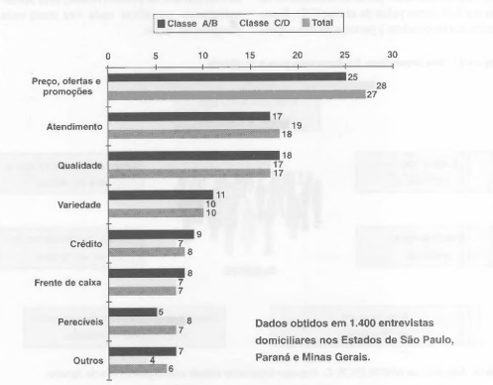

FIGURA 8- Atributos para escolha do local das compras

Fonte: RAE - Revista de Administração de Empresas (1998)

Segundo Rojo (1998, p.20):

O atendimento aparece como o segundo atributo mais importante, praticamente com a mesma frequência que a qualidade. Essa percepção também corresponde ao manifestado pelos supermercadistas, que consideram o atendimento a variável mais importante, após o preço. O atendimento é percebido pelos próprios supermercadistas como fator de atração e principalmente de fidelização do consumidor. Para os supermercadistas é fundamental que o cliente sinta que foi atendido com cordialidade e eficiência durante suas compras na loja.

Rojo (1998), ainda afirma que a qualidade é uma variável importante, assim como o atendimento. A imagem de qualidade do estabelecimento apoia-se em dois fatores: padrão arquitetônico e tecnológico do supermercado e produtos perecíveis. Rojo (1998, p.21) ainda afirma que:

A loja moderna reforça a percepção que o consumidor tem em relação à qualidade do supermercado. No entanto, é pelos produtos perecíveis que os consumidores baseiam grande parte de sua percepção em relação à qualidade da loja. Os produtos industrializados, como, por exemplo, os enlatados, são iguais em todos os supermercados, mas, quando o cliente compara a qualidade de uma fruta ou verdura, identifica mais facilmente as diferenças entre lojas concorrentes. Dessa forma, os consumidores ressaltam que o supermercado precisa cuidar muito bem da exposição e da qualidade dos produtos perecíveis.

O outro fator importante para o consumidor é a variedade Rojo (1998, p.21), evidencia que:

A variedade é também um fator importante de diferenciação para a escolha do supermercado. Os supermercadistas reconhecem a importância dessa variável e demonstram isso na medida em que estão procurando aplicar cada vez mais o conceito de gerenciamento de categorias em suas lojas. Para o varejista, a gestão da variedade pode ter forte impacto em seu investimento e giro de estoques, afetando diretamente a rentabilidade da loja.

Portanto o comportamento do cliente baseia-se em fatores, e um desses fatores é também o crédito. Rojo (1998), afirma que o crédito por meio de cheques pré-datados e cartões atrai o consumidor. No entanto, uma vez que nos dias atuais a tecnologia deve imperar, este fator é representado como um diferencial competitivo relativamente pequeno. Rojo (1998, p.22):

Entre os consumidores, 52% consideram que as alternativas de crédito oferecidas pelos supermercados atendem plenamente a suas expectativas, mas mesmo os mais satisfeitos demonstram que "quanto mais prazo melhor". Para o supermercadista o crédito é considerado um mal necessário: "se a concorrência oferece prazo, não podemos ficar muito atrás, mas o risco aumenta devido à inadimplência"

Também associada à imagem de atendimento da loja, a rapidez para pagar as compras parece ser um ponto de estrangulamento nos supermercados. Apesar da informatização, para muitos consumidores esse ainda é o pior momento na loja: "é hora de pagar e ainda ter de esperar na fila". Rojo (1998) afirma que apenas 27% dos consumidores consideram excelente a frente de caixa nas lojas que frequentam. Não menos importante do que os outros fatores, o os perecíveis muito contribuem para formar a imagem de qualidade do supermercado. Os consumidores demonstram que esse atributo deverá ser cada vez mais importante como fator de diferenciação da loja. Rojo (1998), afirma que as avaliações feitas pelos consumidores demonstram que ainda há muito a percorrer; apenas 35% consideram excelentes as seções de perecíveis das lojas que frequentam e Rojo (1998, p.22) relata quais as causas de insatisfação e quais aspectos estão relacionados. As causas são:

1. açougue: - filas (quando a loja vende com serviço de atendimento); - embalagens com sangue (auto-serviço); - cortes inadequados; - odor no açougue; - falta de higiene; - variedade inadequada das embalagens auto-serviço.
2. frutas e verduras: - verduras e frutas com má aparência; - poucas balanças para pesagem; - falta de cortesia no atendimento (pesagem) - falta de padrão nos produtos (variação de qualidade na mesma banca).
3. frios e laticínios: - produtos com pouco tempo para vencer a validade; - má conservação de produtos refrigerados.
4. padaria: - pouca variedade, principalmente na confeitaria; - falta de qualidade na apresentação dos produtos.

Entretanto, caso seja analisado o setor supermercadista de forma geral, verifica-se que grande parte das compras de perecíveis é realizada em açougues, feira ou sacolões, conforme mostra a FIGURA 9.

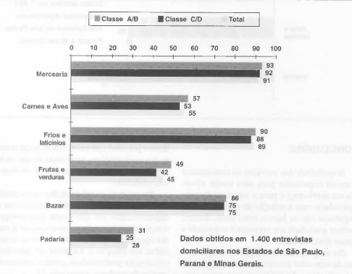

FIGURA 9- Participação dos supermercados, por Seção, nas compras dos consumidores

Fonte: RAE - Revista de Administração de Empresas (1998)

Rojo (1998) em conclusão, afirma que as informações apresentadas sobre como os consumidores percebem os supermercados em que fazem suas compras tornam claro que existe a necessidade e muitas oportunidades para que o setor se desenvolva em direção à melhoria de qualidade, eficiência e produtividade, particularmente em seções de produtos perecíveis.

### 2.1.7 Sistemas de informação como ferramenta de apoio a decisão na logística

Os Sistemas de Apoio às Decisões (SAD) foram implementados em diversas empresas com dos mais variados setores de negócio. Rodrigues (1998) afirma que no setor de comércio varejista o exemplo mais famoso e também o mais citado é o da rede *Wall-Mart*, que na busca por melhores contatos com os consumidores e relações importantes para seus negócios, utiliza o *Data Mining* aliado a *Data Warehouse.*

Rodrigues (1998) afirma ainda que inicialmente buscavam-se elações entre consumo de alguns produtos e os dias da semana e o consumo de produtos através de vendas casadas, a relação mais curiosa encontrada foi que o de consumo de fraldas descartáveis sempre aparecia aliado ao consumo de cerveja durante as sextas-feiras, esta relação foi confirmada com a aproximação destes dois produtos nas prateleiras e um sucessivo aumento nas vendas, isto por que sempre que o consumidor ia ao supermercado comprar fraldas para o fim de semana aproveitava para também abastecer a geladeira com cerveja.

Rodrigues (1998) cita outro exemplo de como os Sistemas de Informação podem apoiar a decisão na logística especialmente no ramo do mercado em evidência os supermercados. Outro exemplo de rede varejista foi a *ShopKo*, que para aumentar suas vendas e sobreviver à concorrência passou a adotar ferramentas de Data Mining, conseguindo aumentar suas vendas em 90% de seus mercados, principalmente através de vendas indiretas de outros produtos, com isso conseguiu se manter no mercado resistindo à concorrência da *Wall-Mart* (RODRIGUES, 1998).

Vale a pena ressaltar que não só os supermercados destacam-se em sucesso na utilização do Sistema de Apoio às Decisões (SAD), mas também todas as lojas em domínio do mercado varejista. Bispo (1998), afirma que as lojas brasileiras que utilizaram ferramentas de *Data Mining* conseguiram reduzir seus produtos expostos de 51000 para 14000 estabelecendo uma maior regionalização de produtos, e com isso foi possível obter economias no posicionamento de produtos, estoques, pessoal, e outros custos operacionais.

### 2.1.8 Processo de decisão

Tomar decisões é algo crucial independente de qual o foco, e requer a todo tempo um esforço tanto dos administradores da empresa quanto os clientes do negócio. Os administradores, por sua vez, estão focados em tomar decisões de forma rápida, analisando dados e transformando informações úteis para a empresa, descentralizando responsabilidades e aumentando o nível de conhecimento em todos os setores da organização. Já os clientes, estão focados em decidir sobre todas as opções, a melhor, a que tem um melhor preço, a que tem uma melhor qualidade, etc.

Segundo Pereira e Fonseca (2009), o conhecimento e a situação existencial do decisor no momento em que são tomadas decisões são faces de uma mesma moeda e influenciam diretamente a avaliação e a escolha das alternativas para solução de um problema.

Para Simon (1960), existem três fases do processo decisório: inteligência, concepção e escolha, formulando mais tarde em 1965 mais três fases: implementação da decisão, monitoramento e revisão. Neste sentido, as teorias contemporâneas do processo decisório vêm mudando e se adaptando a contexto atual, mas tomam como referência os estudos da racionalidade limitada de Simon. Por isso, Ruggiero e Godoy (2006, p.167) afirmam:

Por se tratar de uma atividade não descartável e de fundamental importância, os estudos do processo decisórios refletem a necessidade da busca permanente do aprimoramento da capacidade de decidir. Neste sentido, decidir pode ser visto como uma escolha entre alternativas que, na maioria das vezes, são afetadas por situações futuras sobre as quais não se tem controle.

Neste sentido, é de total importância que o gestor procure se atualizar, assim como os clientes do negócio, par que conheçam meios que os ajudem a tomar as melhores decisões. Tecnologias se renovam e pessoas precisam acompanha-las, pois necessitam desse recurso para decidir a melhor opção a ser escolhida.

## 2.2 TRABALHOS RELACIONADOS

### 2.2.1 Gasometro – Desenvolvimento de um aplicativo Android para auxiliar nas compras de supermercado

Com o crescimento da tecnologia, os smartphones assim como a tecnologia em geral tem se destacado entre as pessoas. Albrecht (2004) afirma que um dos motivos desse sucesso está também à possibilidade de instalar aplicativos que auxiliam as pessoas no dia a dia, desde tarefas simples até tarefas mais complexas, isso tudo com a facilidade de poucos toques na tela do aparelho, tornando este dispositivos computadores portáteis.

Albrecht (2004) afirma que uma pesquisa recente do SPC revelou que 34% dos brasileiros acabam gastando mais do que planejavam em compras de supermercados todos os meses e sugere algumas opções, e dentre elas, a opção de criação de listas de compra. Albrecht (2004, p.11) afirma que:

Estas, não só evitam que você esqueça os itens de maior necessidade, como também ajudam a manter a disciplina. Fazer compras para o mês todo pode induzi-lo a exagerar, já que você tende a pensar que, como está comprando para um período prolongado, tem de levar mais do que realmente precisa. Outra dica importante é comprar toda semana, desta maneira você fica por dentro das promoções, e para aproveitar ao máximo estas, consulte os preços em mais de um supermercado.

Na era digital, para os clientes, os *smartphones* são indispensáveis para o cotidiano dessas pessoas. Albrecht (2004) evidencia que a difusão destes aparelhos atinge 26% da população, e esses proprietários dependem cada vez mais desses dispositivos e muitos não saem de casa sem eles. Ainda Albrecht (2004) explicita que cerca de 82% dos consumidores já pesquisaram um produto ou serviço utilizando o smartphones antes da compra, as pesquisas em smartphones influenciam as decisões dos compradores. Com isso Albrecht (2004) afirma que ter um site otimizado para celular é essencial. Além disso, é necessário ter uma estratégia para vários canais (*mobile* e *web*) a fim de envolver os consumidores nos diversos caminhos até a compra.

Desta maneira, este trabalho relacionado ao EzMart, propõe o desenvolvimento de um aplicativo para dispositivo móvel, este, baseado no sistema operacional *Android*, que possibilite o lançamento de itens e valores para o local onde está realizando a compra, dessa forma, o usuário tem o controle sobre o que está comprando e quanto irá pagar, outras funcionalidades presentes no aplicativo são as lista de compra, lista para pesquisa de preços, além de conversão de moedas, para as compras internacionais.

### 2.2.2 Desenvolvimento de um sistema de colaboração em massa para reduzir gastos dos consumidores em compras de supermercado

Segundo Silva et al. (2010), nos últimos tempos as pessoas sabem como é difícil fazer seu dinheiro durar até o final do mês. Isso acontece em parte, como explica Theodoro (2008, p. 3), porque a estabilidade econômica populariza o consumo de produtos desnecessários. Muitos sonham em ter uma boa organização da economia doméstica. Para isso, uma das tarefas mais importantes é planejar o orçamento doméstico, conforme proposto por Grodiski (2008). Ainda pode-se adicionar que indivíduos que gerenciam melhor suas finanças ampliam sua qualidade de vida e se tornam mais integrados à sociedade (SAVOIA, SAITO E SANTANA, 2007, p. 1122; THEODORO, 2008).

Desta maneira, Cunico (2012) propõe um sistema de aplicação *web*. O usuário efetua um cadastro no site para obter a autenticação. Depois de autenticado, o usuário inclui sua lista de compras que é analisada pelo sistema, retornando a indicação do mercado que oferece o menor preço para cada um dos itens da lista. Além disso, o sistema também retorna ao usuário o mercado onde a compra inteira totalizaria o menor custo. Ainda é necessário que o sistema seja alimentado por dados calculáveis. Para isso um usuário pode incluir os preços e produtos e mercados em que ele já fez compras anteriormente, caso os produtos ou mercados ainda não estejam cadastrados. Essa alimentação de dados colaborativa permite que dados incluídos sejam fiéis aos dados realmente utilizados e requisitados pelos usuários do sistema.

Barbosa, Sepúlveda e Costa (2009) consideram que o conhecimento e a informação ganharam um espaço elevado na sociedade contemporânea e que o uso intensivo do conhecimento e o grande investimento em tecnologias de informação e comunicação proporcionam produtos e serviços de alto valor agregado e sofisticação. Há várias vantagens advindas de ambientes colaborativos. Segundo McKenna (2011), o trabalho colaborativo pode gerar economia aos envolvidos tão quanto o aumento da capacidade e especialização. Com o aumento da complexidade dos projetos, se requer mais “competências específicas, dificilmente encontradas em uma única pessoa” (BORBA, 2010).

Entretanto, Sepúlveda e Costa (2009), contradizem afirmando que o compartilhamento de informações pode se tornar um desafio, uma vez que depende da legitimidade das informações compartilhadas e a não-omissão de informações cruciais pelos colaboradores, entre outras barreiras também comentadas, que diminuem a motivação de compartilhamento de informações. Desta maneira, o uso de colaboração em massa já é visível no bem sucedido projeto de *software.* Panchal e Fathianathan (2008) afirmam que o sucesso desses projetos se deve a quantidade e diversidade dos indivíduos envolvidos, cada um com seus respectivos conhecimentos e habilidades.

# 3 O OBJETIVO DO PROJETO

Os objetivos de um projeto estão relacionados ao valor estratégico de um novo produto a se realizar, sejam em relação a quem o concebe, em relação aos clientes finais que o utilizam, ou ao amplo mercado em que está inserido.

Neste contexto, este Capítulo aborda o tema principal do projeto e, a partir disto, manifesta os problemas emergentes que demandam uma solução que justifica a construção do projeto. Além disto, são apresentados os objetivos, a justificativa, o público a quem se destina o *software* e os grupos funcionais com os respectivos níveis de decisão afetados. Os objetivos delineiam diferentes pontos de vista para avalição do resultado e também norteiam diretrizes gerais para realização de subprojetos (outros produtos, processos ou funcionalidades) que podem derivar do projeto principal.

Vale ressaltar que todo o conteúdo abordado neste Capítulo apresenta uma sólida composição teórica embasada em importantes fatores de pesquisas e seus diversos autores.

## 3.1 FORMULAÇÃO DO PROBLEMA

Em um supermercado, além, naturalmente, da qualidade dos produtos comercializados pela loja, é fundamental a qualidade dos produtos comercializados pela loja, é fundamental a qualidade em serviços para conquistar a satisfação dos seus clientes. Berry e Parasuraman (1992) destacam que o desempenho confiável e preciso do serviço é o coração da excelência do *marketing*. Existem circunstâncias em que a empresa oferece um serviço de forma descuidada e comete erros que poderiam ser evitados ou faz promessas sedutoras que não são cumpridas, o que estremece a confiança do cliente e abala sua imagem de excelência em serviço. Rojo (1998) afirma que a confiabilidade dos consumidores em relação aos serviços oferecidos pela empresa também está associada à possibilidade de maiores lucros. Isso é mostrado por meio da FIGURA 10.

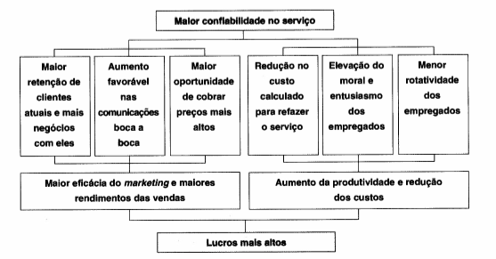

FIGURA 10- Benefícios potenciais da qualidade em serviços

Fonte: BERRY,L., PARASURAMAN,A. Serviços de marketing. Competindo através da qualidade. São Paulo:Maltese,1992.p.32.

Reforçando essa percepção, no que diz respeito a orientação à orientação para a qualidade em produtos e serviços, Whiteley (1992) afirma que uma organização que se volta para o cliente, tem importantes características que são fundamentais, e isso é exibido por meio da FIGURA 11.

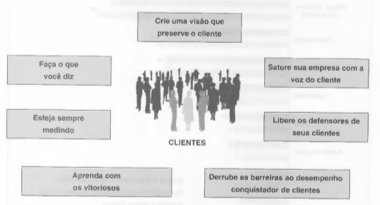

FIGURA 11- Sete imperativos fundamentais para a qualidade

FONTE: Revista de Administração de Empresas (1998)

A partir A partir do reconhecimento da importância da orientação dos esforços para o excelente atendimento ao consumidor, Rojo (1998) apresenta alguns dados visando a contribuir para o entendimento do comportamento de compra dos consumidores em supermercados. Isso identifica algumas causas de insatisfação dos clientes, e evidencia um excelente foco para o projeto em questão EzMart.

Segundo Rojo (1998), a FIGURA 12 mostra os atributos mais citados pelos consumidores para a escolha do local das compras. Para o levantamento dessas informações, foi solicitado a cada entrevistado que citasse os três atributos mais importantes para escolha do supermercado em que faz suas compras. Uma vez identificados os atributos mais importantes, foi solicitado aos consumidores que fizessem uma avaliação desses atributos para cada supermercado que costuma frequentar. Cabe ressaltar que geralmente um consumidor frequenta pelo menos dois supermercados diferentes para abastecer sua casa.

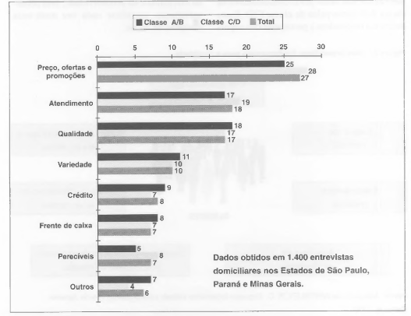

FIGURA 12- Atributos para a escolha do local de compras

FONTE: Revista de Administração de Empresas (1998)

Já a FIGURA 13 mostra o porcentual de consumidores que classificam os supermercados em que fazem suas compras como excelentes em cada um dos principais atributos.

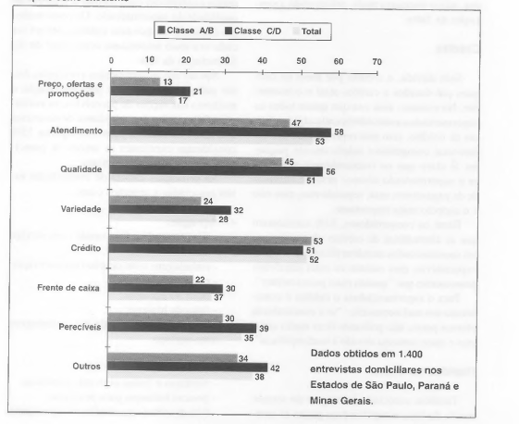

FIGURA 13- Percentual dos consumidores que classificam o supermercado que fazem compras como excelente

FONTE: Revista de Administração de Empresas (1998)

Vale a pena evidenciarmos como um ponto para que o EzMart atue, que os consumidores de classe C/D se mostram mais satisfeitos do que os de classe A/B quanto aos supermercados em que fazem suas compras. Rojo (1998, p. 19):

Por meio das discussões em grupo percebemos que parece haver maior aceitação desse primeiro segmento em relação ao que os supermercados oferecem; isso ocorre, em parte, porque os consumidores de classe C/D têm menos referencial de lojas com qualidade elevada. Por exemplo, é maior a incidência de consumidores de classe A/B que conhecem lojas no exterior, com padrão operacional considerado melhor.

Em relação dos preços competitivos, Rojo (1998) afirma que os preços baixos, ofertas e promoções são o principal atributo destacado tanto pelos consumidores de classe A/B como pelos de classe C/D. E ainda destaca que os consumidores realmente dão muita importância ao preço, mas também notamos que o supermercado não será capaz de reter seus clientes se, além de preços competitivos, não oferecer bom atendimento, qualidade, higiene e variedade.

Rojo (1998, p. 19), afirma que: “com o mercado competitivo, além de preços baixos, os supermercados estão oferecendo mais qualidade e serviços; dessa forma, o cliente irá escolher aquele que lhe proporcionar maior valor”.

É evidente que o supermercado sempre deverá procurar ser competitivo em preços, para que sobressaia sempre em relação aos seus concorrentes, passando a frente de todos os demais em relação a escolha dos clientes. Entretanto, Rojo (1998) afirma que essa competitividade deve ser consequência da eficiência e da produtividade, sem necessariamente sacrificar cada vez mais suas margens de lucro.

O atendimento pode ser classificado como o segundo atributo mais importante, praticamente equivalente a qualidade. Rojo (1998, p.20) afirma que:

O atendimento é percebido pelos próprios supermercadistas como fator de atração e principalmente de fidelização do consumidor. Para os supermercadistas é fundamental que o cliente sinta que foi atendido com cordialidade e eficiência durante suas compras na loja.

Rojo (1998) afirma que os consumidores dão bastante importância ao atendimento nos supermercados. O consumidor classe C/D dá ao atendimento tanta importância, ou até mais, do que o de classe A/B. Para o consumidor de classe C/D é forte o sentido de que ele "está pagando pelo que está comprando" e por isso quer ser respeitado e bem atendido.

Entretanto, o consumidor tem pouco contato pessoal com os funcionários a não ser no açougue, quando há atendimento pessoal, na compra de frios, frutas e principalmente na frente de caixa, no momento de pagar. Assim, Rojo (1998, p. 20) afirma que imagem do atendimento pessoal é atribuída ao pessoal da frente de caixa e, como ressaltam os consumidores, muitos supermercados têm pessoal despreparado para essa função.

Do total dos consumidores, 53% consideram excelente o atendimento nos supermercados que frequentam, mas deixam claro que é preciso continuar a melhorar o padrão, demonstrando um grau crescente de exigência. Podemos considerar que existe muita oportunidade para melhoria no atendimento, buscando maior satisfação de quase metade do total de consumidores, que não considera o atendimento excelente.

Não menos importante do que outras variáveis que dimensionam o comportamento do cliente em relação a escolha do supermercado, a qualidade é uma variável tão importante quanto o atendimento. Rojo (1998) afirma que a imagem de qualidade da loja está associada principalmente a dois fatores: padrão arquitetônico e tecnológico do supermercado; produtos perecíveis.

As lojas modernas, como supermercados reforça a percepção do consumidor em relação à qualidade do ambiente. No entanto, Rojo (1998, p.20) afirma que é pelos produtos perecíveis que os consumidores baseiam grande parte de sua percepção em relação à qualidade da loja.

Os produtos industrializados, como, por exemplo, os enlatados, são iguais em todos os supermercados, mas, quando o cliente compara a qualidade de uma fruta ou verdura, identifica mais facilmente as diferenças entre lojas concorrentes. Dessa forma, os consumidores ressaltam que o supermercado precisa cuidar muito bem da exposição e da qualidade dos produtos perecíveis.

Considerando que a qualidade dos supermercados é considerada excelente pelos consumidores, quando se insere a variável “perecível”, verifica-se que o percentual cai significativamente, demonstrando que muitos consumidores encontram-se insatisfeitos com os supermercados neste quesito. Rojo (1998), diz que os consumidores são ainda mais críticos e geralmente encontram-se insatisfeitos com muitos outros detalhes, que podem ser dimensionados em: limpeza do banheiro, pias nas lojas para lavar as mãos após o manuseio de frutas e verduras, até a conservação de pisos e equipamentos. Esse fator pode ser observado como um importante foco onde o EzMart deve atuar. Pois, atuando em focos específicos, garante que haja um *feedback* do cliente em relação a todos os itens aqui mencionados, criando uma nova imagem para o supermercado e proporcionando ao cliente uma maior comodidade e qualidade para suas compras.

Para muitos consumidores, a variedade é também um fator importante de diferenciação para a escolha do supermercado. Rojo (1998) afirma que os supermercadistas reconhecem a importância dessa variável e demonstram isso na medida em que estão procurando aplicar cada vez mais o conceito de gerenciamento de categorias em suas lojas. Para o varejista, a gestão da variedade pode ter forte impacto em seu investimento e giro de estoques, afetando diretamente a rentabilidade do ramo do mercado.

Rojo (1998, p.21) afirma que:

A variedade é considerada excelente por apenas 28% dos consumidores, apesar de destacarem que a maior abertura para produtos importados trouxe mais alternativas para suas compras. Essa constatação também é verificada pela pesquisa do The Marketing Group, mostrando que a variedade é um dos atributos que mais melhoraram a partir da entrada de produtos importados. Entre os consumidores de classe mais alta, apenas 24% consideram excelente a variedade de produtos oferecidos pelos supermercados que frequentam. Grande parte da fraca avaliação da variedade nas lojas parece estar associada à falta de constância de produtos considerados importantes. O consumidor experimenta um novo produto do qual gosta e, na próxima compra, não o encontra mais, reforçando a sensação de falta.

Sem dúvida, o crédito também é uma variável que deve ser inserida na equação do problema, e é ele o responsável por atrair os consumidores. Rojo (1998) afirma que entre os consumidores, 52% consideram que as alternativas de crédito oferecidas pelos supermercados atendem plenamente a suas expectativas, mas mesmo os mais satisfeitos demonstram que "quanto mais prazo melhor". Rojo (1998, p.22) “para o supermercadista o crédito é considerado um mal necessário: “se a concorrência oferece prazo, não podemos ficar muito atrás, mas o risco aumenta devido à inadimplência””.

A rapidez no caixa deve ser levada em consideração para a formulação do problema geral e que o EzMart propõe a resolver. A rapidez no caixa está associada a imagem de atendimento da loja. Apesar da informatização, para muitos consumidores esse ainda é o pior momento em um supermercado. Saber a situação do supermercado antes mesmo de sair da comodidade de sua casa é um ponto que o EzMart propõe a resolver. Rojo (1998) afirma que para o supermercadista o crédito é considerado um mal necessário: “se a concorrência oferece prazo, não podemos ficar muito atrás, mas o risco aumenta devido à inadimplência”. Evidencia também que a insatisfação e a necessidade de melhoria nos processos e no atendimento na frente de caixa. Queixas como falta de troco, demora em passar o produto, falta de cuidado no manuseio das compras e mau humor dos operadores de caixa são comuns entre os consumidores. Isso afeta diretamente a imagem do supermercado, e com o *feedback* do cliente é possível que o estabelecimento situe-se a proponha pontos de ação para as melhorias. Rojo (1998, p.22) afirma que “Uma das principais queixas ocorre quando existem grandes filas e alguns caixas estão fechados, o que é percebido como total falta de respeito ao cliente”.

Como visto anteriormente, os perecíveis contribuem e muito para formar a imagem do supermercado. Rojo (1998), afirma que os consumidores demonstram que esse atributo deverá ser cada vez mais importante como fator de diferenciação da loja.

Apesar dos investimentos crescentes feitos pelos supermercados para ampliação e melhoria das seções de perecíveis, as avaliações feitas pelos consumidores demonstram que ainda há muito a percorrer; apenas 35% consideram excelentes as seções de perecíveis das lojas que frequentam.

As principais causas de insatisfação são descritas como exemplifica Rojo (1998, p.22):

1. açougue: - filas (quando a loja vende com serviço de atendimento); - embalagens com sangue (auto-serviço); - cortes inadequados; - odor no açougue; - falta de higiene; - variedade inadequada das embalagens auto-serviço.
2. frutas e verduras: - verduras e frutas com má aparência; - poucas balanças para pesagem; - falta de cortesia no atendimento (pesagem); - falta de padrão nos produtos (variação de qualidade na mesma banca).
3. frios elaticínios: - produtos com pouco tempo para vencer a validade; - má conservação de produtos refrigerados.
4. padaria: - pouca variedade, principalmente na confeitaria; - falta de qualidade na apresentação dos produtos.

Pode-se perceber que há inúmeros pontos de melhorias no setor dos supermercados, e fica cada vez mais evidente a importância do *feedback* do cliente para o supermercado. De acordo com Rojo (1998, p.22), pode-se perceber que existe uma preocupação crescente com a busca do aprimoramento de seu negócio para conseguir maior satisfação e fidelidade dos consumidores. A própria competitividade torna esse esforço uma condição indispensável para a sobrevivência em longo prazo.

A qualidade dos serviços ao consumidor é muito importante para uma maior eficácia em marketing e para o aumento da produtividade com a redução de custos. A consequência são os lucros mais altos. Assim, melhor qualidade em serviços é associada a maior rentabilidade.

## 3.2 OBJETIVOS

O objetivo geral do Projeto de Final de Curso (PFC) é que a partir do conhecimento adquirido acerca da Engenharia de *software*, Gerência de *software*, técnicas de programação, e de outros fundamentos abordados ao longo do curso de Sistemas de Informação, haja a possibilidade de criação de um projeto acadêmico-científico consistente, íntegro e de acordo com a base concebida pelo curso.

O objetivo específico do PFC EzMart é desenvolver um sistema de *software* de apoio a supermercados do mercado varejista e consumidores desse mercado. Para esta aplicação, os objetivos podem ser decompostos em para que seja possível:

1. aumentar as vendas dos supermercados através da propaganda que é realizado pelo EzMart;
2. aumentar a visibilidade do supermercado através do *feedback* dos consumidores;
3. proporcionar informações mais assertivas dos consumidores para cada supermercado, de acordo com o perfil do usuário;
4. aumentar os canais de comunicação com o consumidor;
5. proporcionar um ambiente de disseminação de informações entre redes de supermercados e consumidores;
6. permitir que o consumidor compare preços de sua lista de produtos em todos os supermercados desejados ou mais próximos;
7. permitir que o consumidor localize os supermercados de acordo com o raio de distância selecionado;
8. identificar sistemas semelhantes a este para que seja possível destacar pontos positivos e pontos fracos, para que o EzMart esteja a frente de seus concorrentes.

## 3.3 JUSTIFICATIVA

No contexto específico do projeto, mesmo existindo alguns desafios, vender alimentos pela Internet ou compra-los já é uma realidade para os adeptos a realizar suas compras mensais. Segundo a 17ª edição do relatório *WebShoppers* (EBIT; 2008), o Brasil apresentou uma taxa de crescimento de 43% do volume de vendas na Internet entre o ano de 15 2006 e 2007. Diante de problemas como a valorização do câmbio, aumento da taxa Selic, ameaça de crise no setor aéreo e de energia, o consumidor internauta brasileiro não se intimidou e realizou US$3,6 bilhões de compras através da Internet.

Outro dado importante é o número de internautas que no ano de 2000 eram cerca de 9,8 milhões e ao final de 2007, segundo o IBOPE/NetRatings (EBIT, 2007), cresceu para 39 milhões de pessoas com acesso a Internet no Brasil. Desse total, 9,5 milhões de pessoas realizam compras na Internet. O consumidor digital tem optado por essa alternativa por algumas características que a tecnologia voltada ao ramo de supermercados, proporciona como mais opções de produtos, possibilidade de encontrar produtos frescos de acordo com a sua necessidade, realizar uma pesquisa mais aprofundada do alimento que procura e em menor tempo nas diversas redes supermercadistas, um atendimento personalizado e de qualidade, opção de compra e entrega de forma rápida e fácil, com hora e data agendada pelo consumidor.

Conforme Chopra e Meindln (2001, p.354):

Informação é essencial para tomar boas decisões de gerenciamento de cadeia de suprimentos porque ela proporciona o conhecimento do escopo global necessário para tomar boas decisões. A tecnologia da informação proporciona as ferramentas para reunir estas informações e analisá-las objetivando tomar as melhores decisões sobre a cadeia de suprimentos

Nos últimos anos, acompanha-se o crescimento de vendas *online* de diversos segmentos. O supermercado não fica de fora dessa corrente, e registra um crescente e significativo aumento tanto do *e-commerce*, quanto da veiculação de produtos e serviços provenientes deste ramo através do emprego da tecnologia.

Portanto, os seguintes fatores justificam a tendência:

1. crescimento do setor de serviços no Brasil. Segundo Silveira e Lespch (1997), a partir da década de 90 é que se observa crescimento substancial do setor, pois se tornou responsável por cerca de 50% do produto econômico do país, cabendo ao setor secundário 40% e ao setor primário 10%;
2. a crescente importância do varejo na economia brasileira. Segundo dados do Instituto Brasileiro de Geografia e Estatística - IBGE (1994), no setor de serviços destaca-se o comércio e, neste, o varejo, cujas atividades representam 10% do Produto Interno Bruto – PIB;
3. a posição de destaque do supermercado entre os ramos de varejo. Segundo Menezes e Santos (1997), o setor supermercadista reúne mais de 30 mil lojas, respondendo por cerca de 5% do PIB nacional.

Compactando as justificativas, a tendência é explícita em relação ao crescimento do mercado supermercadista, e mais evidente, portanto quando incorporada a tecnologia.

Entretanto, o desempenho de supermercados depende, grandemente, de sua localização, pois a maior parte das vendas de uma loja vem de clientes que moram dentro de uma área geográfica relativamente pequena em torno da loja. Com isso, Parente e Kato (2001), afirma que os estudos varejistas venham dando tanto destaque ao conceito de área de influência. Ao investigar onde os clientes estão localizados, esse conceito permite identificar a dimensão geográfica da demanda de mercado disponível para certa loja.

Segundo a *American Marketing Association* (AMA), a área de influência é uma área geográfica contendo os consumidores de uma empresa particular ou grupo de empresas para bens ou serviços específicos (Bennett citado por Berman e Evans, 1998). Com isso, a área de influência para os consumidores tem sido estudada há muito tempo, por revelar ser um importante marco no momento de abertura de um novo negócio. Segundo Parente e Kato (2001), Applebaum começou a identificar a área de influência de supermercados por meio da técnica de *customer spotting*, ou seja, pelo mapeamento de clientes. Essa técnica consiste em identificar, em um mapa, a localização da procedência (em geral, o local da residência) de uma amostra representativa de clientes de uma loja.

Mediante a análise da dispersão geográfica dos clientes em torno de um supermercado, foram identificados três segmentos de uma área de influência estudos por Applebaum e abordados por Parente e Kato (2001, p.47):

1. área de influência primária – região mais próxima da loja, apresentando maior densidade de clientes, onde estão concentrados cerca de 60% a 75% dos clientes;
2. área de influência secundária – região em torno da área de influência primária, onde estão concentrados cerca de 15% a 25% dos clientes;
3. área de influência terciária – região que contem a parcela restante dos clientes que moram mais afastados da loja (cerca de 10%).

Parente e Kato (2001) afirmam que os estudos sobre áreas de influência vêm ganhando renovado interesse com o desenvolvimento da metodologia do *Geographical Information System* (GIS), que permite maior capacidade de fazer ligações, isto é, relacionar uma informação com outras, a fim de dar sentido ao que seria um conjunto desconexo de informações.

Parente e Kato (2001) afirmam que alguns conceitos referentes aos padrões de concentração e dispersão de clientes em torno dos supermercados foram confirmados, através de um processo de investigação baseado na lógica indutiva, e uma delas foi realizada por mapas geocodificados. A FIGURA 14 mostra o mapeamento dos consumidores de acordo com a loja feito por Parente e Kato (2001).

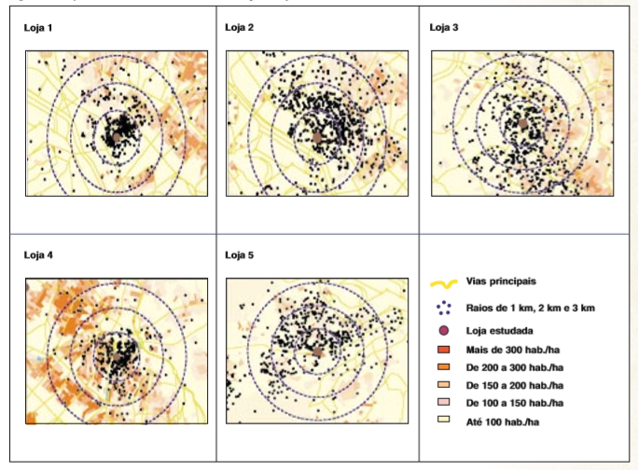

FIGURA 14- Mapeamento dos consumidores em relação a loja

FONTE: Revista de Administração de Empresas (2001)

Segundo Parente e Kato (2001) os mapas da FIGURA 14 indicam a localização dos clientes (cada ponto representa um cliente pesquisado) em torno das lojas pesquisadas. A inspeção visual indica grandes variações na habilidade das unidades de atrair clientes. As lojas 1 e 4 mostram uma pequena área de influência, com clientes densamente concentrados em áreas próximas da loja. Por outro lado, as lojas 2, 3 e 5 apresentam um padrão menos concentrado e, consequentemente, uma área de influência maior. Parente e Kato (2001) afirmam, portanto, que, as áreas mais densas de clientes encontram-se em regiões mais próximas da loja, em regiões mais densamente povoadas e ao longo das principais vias de acesso.

Parente e Kato (2001, p. 49):

Os mapas oferecem grande riqueza de informações, pois refletem as várias dimensões do fenômeno da distribuição dos clientes, identificando a localização da residência de cada um dos clientes pesquisados. Entretanto, as informações fornecidas nos mapas são difíceis de serem processadas. Para facilitar a comparação dos diferentes resultados nas diversas lojas, os fenômenos da distribuição dos clientes devem, portanto, ser reduzidos em formatos mais quantificáveis, como tabelas ou gráficos.

Uma outra técnica para viabilizar e justificar as áreas de influência de um supermercado para seus clientes, é a técnica de curvas relacionadoras de distância e porcentagens acumuladas de clientes. Parente e Kato (2001) afirmam que para proporcionar uma representação mais sumarizada dos fenômenos da distribuição dos clientes em torno de lojas, foram desenvolvidas curvas da área de influência com base nos dados da FIGURA 15, relacionando a distância e o percentual acumulado de clientes. Ao capturar a maior parte das informações contidas nos mapas de *customer spotting*, as curvas oferecem uma forma útil de retratar o padrão de concentração e dispersão dos clientes em torno de um supermercado.

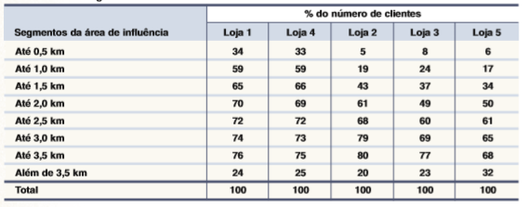

FIGURA 15- Porcentagem acumuladas de clientes em raio concêntricos

Fonte: Revista de Administração de Empresas (2001)

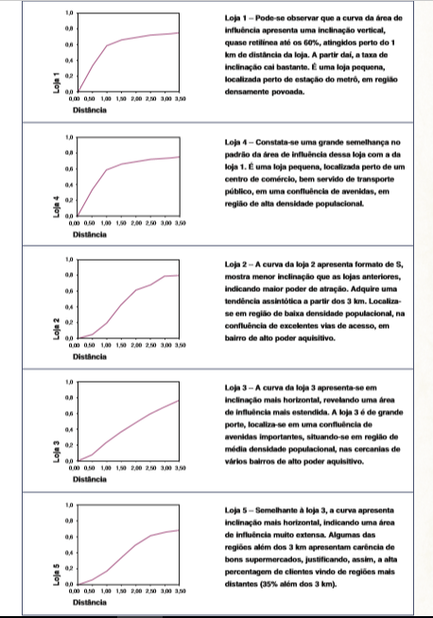

FIGURA 16- Curva de área de influência

Fonte: Revista de Administração de Empresas (2001)

Segundo Parente e Kato (2001), “ao capturar a maior parte das informações contidas nos mapas de *customer spotting*, as curvas oferecem uma forma útil de retratar o padrão de concentração e dispersão dos clientes em torno de uma loja”. Essa informação é analisada na FIGURA 16.

No Brasil percebe-se que consumidores típicos não limitam suas compras de alimentos a uma única loja, ao contrário, têm um repertório de lojas, escolhidas para diferentes tipos de compras, afirma Sheth, Mittal e Newman (1999).

Assim, Parente e Kato (2001) afirmam em conclusão que embora o conceito de área de influência já tenha uma longa tradição e esteja sofrendo um renovado interesse em virtude do desenvolvimento das técnicas e metodologias, ainda não existe um método que permita prever, adequadamente, o comportamento da distribuição espacial dos clientes de uma loja. A grande variação na dimensão da área de influência dos diferentes supermercados, revelada nos dados empíricos deste estudo, ressalta a necessidade de aprofundar as investigações sobre os fatores que influenciam as preferências dos consumidores para lojas e de desenvolver proposições para a construção de modelos para explicar e prever esse comportamento.

Portanto, o desenvolvimento do EzMart apoia-se nos diferentes estudos de diversos autores aqui tratados, para que sejam evidenciados pontos positivos de inserção desta tecnologia.

## 3.4 PÚBLICO-ALVO

Segundo Zenone (2007, p.54), com a definição de um público-alvo é possível:

Identificar um segmento particular ou segmentos da população que você deseja servir. O mercado consiste em muitos tipos de clientes, produtos e necessidades. É preciso determinar que segmentos oferecem as melhores oportunidades para o seu negócio.

Desta maneira, o sistema de *software* é destinado aos consumidores do mercado varejista no ramo de supermercados, e ao próprio supermercado.

## 3.5 NÍVEIS DE DECISÃO E GRUPOS FUNCIONAIS ATENDIDOS

O sistema de *software* possui diferentes perfis de usuário. O primeiro perfil consiste no grupo de consumidores, que por sua vez, estão inseridos no nível operacional. O segundo grupo consiste no grupo de supermercados que são gerenciados pelos administradores de cada local e que estão inseridos no nível estratégico.

# 4 GERÊNCIA DE PROJETO

Segundo Pressman (2016, p.685), um gerenciamento eficiente do desenvolvimento de *software* se concentra nos quatro “ps”: pessoas, produto, processo e projeto. Portanto, essa ordem não é arbitrária. Afirma ainda:

O gerente que se esquecer de que o trabalho do engenheiro de *software* consiste em esforço humano nunca terá sucesso no gerenciamento de projeto. Da mesma forma, o que não estimula a ampla comunicação entre os envolvidos no início da evolução de um produto corre o risco de desenvolver uma solução elegante para o problema errado. [...] Aquele que embarca sem um plano de projeto sólido compromete o sucesso de um projeto.

Portanto, o gerenciamento de projetos é a aplicação de conhecimentos, habilidades e técnicas para a execução de projetos de forma efetiva e eficaz. Trata-se de uma competência estratégica para organizações, permitindo com que elas unam os resultados dos projetos com os objetivos do negócio – e, assim, melhor competir em seus mercados. Neste Capítulo há uma abordagem sistemática para o gerenciamento do projeto produzido, contendo as partes interessadas, o modelo de ciclo de vida adotado para sobrevivência do projeto, e os recursos e esforços necessários para o desenvolvimento deste artefato. As áreas de conhecimento priorizadas também são tratadas neste Capítulo, como escopo, tempo, integração, qualidade e riscos.

Vale ressaltar que todo o conteúdo abordado neste Capítulo apresenta uma sólida composição teórica embasada em importantes fatores do gerenciamento de projetos, como em destaque, o PMBoK, referência nos padrões de gerenciamento de projetos.

## 4.1 PLANO DE PROJETO

Esta Seção é responsável pela elaboração do plano de projeto. Dentre as vertentes dessa Seção, o primeiro subitem é responsável por evidenciar as partes interessadas no projeto EzMart, utilizando para isto uma matriz de Poder x Interesse.

O segundo subitem trata de forma clara e objetiva o modelo de ciclo de vida adotado para sobrevivência do projeto, ideal para fornecer um modelo ou uma representação que conduza todo o desenvolvimento.

Portanto, é necessário que haja um devido estudo a respeito de todos os esforços necessários para o cumprimento do plano de projeto, assim como todos os recursos necessários, sejam eles de *hardware* ou de *software*.

### 4.1.1 Partes Interessadas

Para Freeman (1984, p.25), *stakeholder* é qualquer grupo ou indivíduo que pode afetar ou é afetado pela realização do objetivo almejado. Assim, cada interessado tem uma visão diferente do projeto e obtém diferentes benefícios quando o projeto é concluído com êxito e está sujeito a diferentes riscos negativos, caso o trabalho venha a fracassar.

Outro embasamento é referido pelo PMBoK (2013), que define que um *stakeholder* também pode ser chamado de partes interessadas e que por sua vez, incluem todos os membros da equipe do projeto, assim como todas as entidades interessadas dentro ou fora da organização. Da mesma forma citada por Freeman, o PMBoK(2013, p. 33), “A equipe do projeto identifica as partes interessadas internas e externas, positivas e negativas, e as partes executoras e orientadoras a fim de determinar os requisitos do projeto e as expectativas de todas as partes envolvidas”. Desta maneira, o gerente do projeto, que é uma parte interessada precisa gerenciar a influência destas partes em relação a todos os requisitos do projeto a fim de garantir um resultado bem sucedido. A FIGURA 17 ilustra a relação entre o projeto, a equipe de projeto e as diversas partes interessadas.

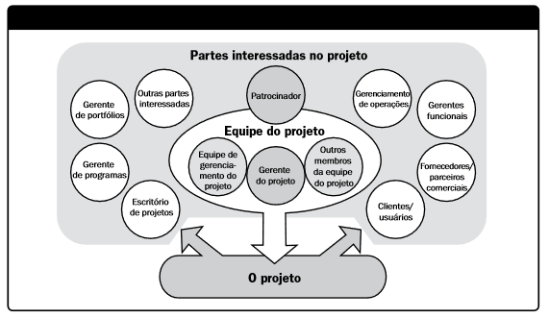

Figura 17- Relação entre as partes interessadas e o projeto

Fonte: PMBoK (2013, p.33)

Com isso, as partes interessadas neste projeto são podem ser compreendidas a seguir.

1. instituição de Ensino: FAI – Centro de Ensino Superior em Gestão, Tecnologia e Educação. Essa parte representa a o trilho inicial para concepção do projeto. Fornece de forma específica a motivação necessária, os conhecimentos necessários, o ambiente tecnológico e o amparo pessoal para que norteie o desenvolvimento do projeto;
2. gerente do projeto: Jéssica Souza Pivoto é a integrante responsável por liderar a equipe e conduzir a gerência do projeto. Possui papel fundamental para coordenara equipe a desenvolver artefatos com qualidade e dentro dos prazos previstos;
3. equipe do projeto: Formada por Diego Cesar do Amaral, Jéssica Souza Pivoto, Marcos Henrique Azevedo e Marcos Paulo Moreno Pereira. Os integrantes auto-organizáveis deste projeto possuem papel fundamental para elaboração e artefatos como codificação, testes, documentação e execução do planejamento realizado pelo gerente do projeto;
4. organização de supermercados: Pessoas Jurídicas (PJ) que necessitam de uma fonte inédita de marketing para divulgar seus produtos e/ou serviços, e de um meio ágil de comunicação com o consumidor, de modo a melhorar diversos pontos registrados por eles;
5. usuários consumidores: Pessoas Físicas (PF) que necessitam de uma ferramenta baseada em tecnologia que os auxilie na busca por melhores estabelecimentos de supermercado e em principal que ofereçam produtos mais baratos;
6. orientadores: Os orientados são responsáveis por avaliar os artefatos produzidos em todas as entregas, em questão de qualidade, prazo e conteúdo. Possuem papel fundamental na motivação pessoal de cada integrante, e conduz de maneira inteligente e específica todas as qualidades encontradas no grupo, para que o trabalho contribua significativamente com a sociedade em que é inserida. Os coordenadores são: Eunice Gomes Siqueira e Afonso Celso Soares.

A FIGURA 18 demonstra as partes interessadas na forma de uma matriz que relaciona o grau de interesse e poder sobre o desenvolvimento deste projeto.

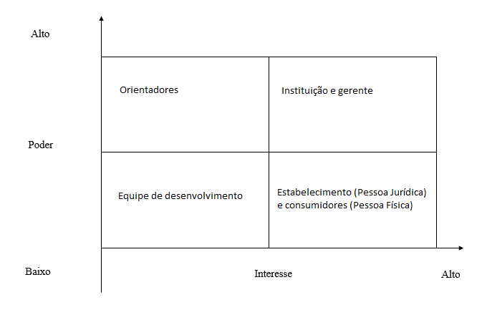

Figura 18- Poder X Interesse do projeto EzMart

Fonte: Elaborado pelos autores (2018)

### 4.1.2 Modelo de Ciclo de Vida

Para manter a qualidade do *software* e permitir sua conclusão de forma satisfatória, são utilizados os modelos de processo em todo ciclo de vida do projeto, que dispõem de diversas atividades, tarefas e artefatos.

O PMBoK (2013, p.37) descreve que:

Ciclo de vida do projeto é a série de fases pelas quais um projeto passa, do início ao término. As fases são geralmente sequenciais e os seus nomes e números são determinados pelas necessidades de gerenciamento e controle da(s) organização(ões) envolvida(s) no projeto, a natureza do projeto em si e sua área de aplicação.

As fases podem ser desmembradas por objetivos funcionais ou parciais, resultados ou entregas intermediárias, marcos específicos no escopo geral do trabalho, ou disponibilidade financeira. As fases são geralmente limitadas pelo tempo, com um início e término ou ponto de controle. Um ciclo de vida pode ser documentado em uma metodologia. O ciclo de vida do projeto pode ser definido ou moldado de acordo com aspectos exclusivos da organização, setor ou tecnologia empregada.

Com isso, o modelo de ciclo de vida é a primeira escolha a ser feita no processo de *software*. A partir desta escolha definir-se-á desde a maneira mais adequada de obter as necessidades do cliente, até quando e como o cliente deve receber uma versão do sistema.

Processo de *software* é o conjunto de atividades que constituem o desenvolvimento de um sistema computacional. Estas atividades são agrupadas em fases, como: definição de requisitos, análise, projeto, desenvolvimento, teste e implantação. Em cada fase são definidas, além das suas atividades, as funções e responsabilidades de cada membro da equipe, e como produto resultante, os artefatos.

Entretanto, o que diferencia um processo de *software* do outro é a ordem em que as fases ocorrem, o tempo e a ênfase dados a cada fase, as atividades presentes, e os produtos entregues.

Com o crescimento do mercado de *software*, houve uma tendência a repetirem-se os passos e as práticas que deram certo. A etapa seguinte é a formalização em modelos de ciclo de vida.

Para o presente projeto, há um item inovador: Adaptação do *Scrum* ao modelo incremental.

Segundo Trammel (1996), o modelo incremental pode ser definido como um modelo de ciclo de vida iterativo e incremental com características do ciclo de vida sequencial.

Pressman (2006), afirma que modelo incremental combina elementos do modelo em cascata aplicado de maneira iterativa, ou seja, a cada incremento é fornecida uma parte do sistema aos clientes. O cliente define quais são os serviços principais e a partir da identificação dos serviços é feito o levantamento de requisitos e mapeado o primeiro incremento. Os processos de especificação, projeto, implementação e testes são feitos a cada incremento até o produto final ser entregue ao cliente gerando um sistema completo. Segundo Pressman (2006) a cada incremento entregue ao cliente final, é desenvolvido um plano para o próximo incremento, ou seja, um planejamento. Este processo é feito a cada termino e início dos incrementos e tem por objetivo alterar o núcleo do produto para atender o cliente.

A iteração do usuário com o que lhe é entregue de artefato, é primordial no desenvolvimento incremental, principalmente pelo retorno (*feedback*) que é feito ao mediador da comunicação, que norteia todas as demais atividades, sejam elas as que estão sendo realizadas ou as que estão planejadas futuramente, impactando-as diretamente.

Com isso, o modelo de processo Incremental, segundo Medeiros (2016, p.2):

“[...] combina elementos dos fluxos de processos tanto lineares quanto paralelos [...]” e identifica-se que, com o passar do tempo, o Modelo Incremental aplica sequências lineares de forma escalonada e “[...] cada uma das sequências lineares gera um incremento do *software* [...]”. Esses incrementos são entregáveis e prontos para o cliente.

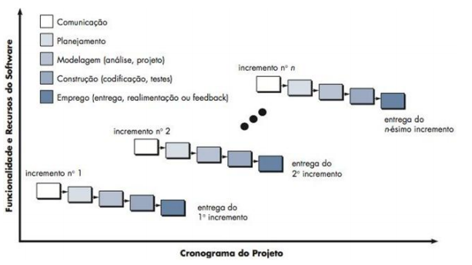

Figura 19- Modelo incremental

Fonte: Pressman (2010)

Segundo Pressman (2010), a FIGURA 19 ilustra o modelo incremental cujo projeto EZMart se baseia.

Com isso, o projeto é construído em quatro fases, utilizando recursos apresentados na Seção 4.1.3. Cada fase proposta consiste na entrega de um incremento, conforme descrição.

1. **Incremento 1**

Entrega: 07 de abril de 2018 (data marco da Fase 1).

Itens da entrega:

1. Capítulo 2: Revisão bibliográfica;
2. Capítulo 3: Objetivo do projeto e suas seções;
3. Capítulo 4: Gerência de projeto (exceto “Gestão da Qualidade” e “Gestão de Riscos”);
4. Capítulo 5: Especificação e análise dos requisitos e suas seções;
5. referências.
6. **Incremento 2**

Entrega: 30 de julho de 2018 (data marco da Fase 2).

Itens da entrega:

1. correções da Fase 1;
2. Capítulo 4: “Gestão de Riscos”, “Gestão da Qualidade”, “Gestão da Integração”;
3. Capítulo 5: Métricas para estimativa do esforço;
4. Capítulo 6: Arquitetura e Projeto e suas sessões (exceto “Visão Física”, “Padrões, Convenções e Guias”, “Análise da Complexidade”, “Projeto da Interação Humano-Computador”);
5. referências atualizadas;
6. codificação de no mínimo 30% dos casos de uso essenciais.
7. **Incremento 3**

Entrega: 08 de setembro de 2018 (data marco da Fase 3).

Itens da entrega:

1. correções da 1ª e 2ª fases;
2. Capítulo 1: Introdução;
3. Capítulo 6: Arquitetura e Projeto e suas seções (exceto “Análise da Complexidade”);
4. referências atualizadas;
5. codificação de no mínimo 60% dos casos de uso essenciais.
6. **Incremento 4**

Entrega: 10 de novembro de 2018 (data marco da Fase 4).

Itens da entrega:

1. correções da 1ª, 2ª e 3ª fases;
2. resumo;
3. Capítulo 6: “Análise de Complexidade”;
4. Capítulo 7: Plano de Testes;
5. Capítulo 8: Plano de Implantação;
6. Capítulo 9: Conclusão;
7. obras Consultadas e Glossário;
8. codificação de casos de usos essenciais testados, dois casos de usos importantes ou desejáveis codificados e testados. Sistema pronto para demonstração.

As principais características do modelo incremental segundo Sommerville (2007) são:

1. os processos de especificação, projeto e implementação são concorrentes;
2. o sistema é desenvolvido em uma série de incrementos;
3. ferramentas de apoio ao desenvolvimento interativo.

De acordo com Sommerville (2007), as vantagens do desenvolvimento incremental são:

1. entrega dos incrementos ao cliente, ou seja, partes do sistema em funcionamento;
2. participação dos clientes ou usuários no processo de desenvolvimento incremental;

Alguns dos problemas do desenvolvimento incremental segundo Sommerville (2007) são:

1. problemas no gerenciamento de grandes sistemas;
2. problemas em montar um contrato para atender ambas as partes interessadas.

Portanto, enfatizando os problemas dessa metodologia com o intuito de propiciar uma nova solução, as metodologias ágeis aparecem com esse mesmo propósito. Desta maneira, criou-se “O Manifesto para Desenvolvimento Ágil de *software*” (Manifesto Ágil, 2001), modificando a importância dos valores aplicados no desenvolvimento de *software*.

Este manifesto apresentou doze princípios:

1. a prioridade é satisfazer o cliente através da entrega contínua e adiantada de *software* com valor agregado;
2. mudanças nos requisitos são bem-vindas, mesmo tardiamente no desenvolvimento. Processos ágeis tiram vantagem das mudanças visando vantagem competitiva para o cliente;
3. entregar frequentemente o *software* funcionando;
4. pessoas de negócio e desenvolvedores devem trabalhar diariamente em conjunto por todo o projeto;
5. construção de projetos em torno de indivíduos motivados;
6. proporcionar contado direto com os integrantes de modo a facilitar a comunicação entre eles;
7. *software* funcionando é a medida primária de progresso;
8. os processos ágeis promovem desenvolvimento sustentável;
9. contínua atenção à excelência técnica e bom design aumenta a agilidade.
10. simplicidade é essencial e deve ser assumida em todos os aspectos do projeto;
11. as melhores arquiteturas, requisitos e designs emergem de equipes auto organizadas;
12. em intervalos regulares, a equipe reflete sobre como se tornar mais eficaz e então refina e ajusta seu comportamento de acordo com a necessidade.

Segundo Pressman (2006), definir um processo como “ágil” significa permitir que a equipe possa adaptar e aperfeiçoar tarefas, manter apenas os trabalhos essenciais implementados, simplificar os trabalhos essenciais, fazer entregas incrementais do *software* funcionando ao cliente o mais rápido possível. Pressman (2006) afirma que o *Scrum* é uma metodologia ágil de desenvolvimento de *software*, seu nome está relacionado a uma atividade que ocorre durante o jogo de *rugby* onde o grupo de jogadores se junta ao redor da bola e trabalham juntos para mover a bola pelo campo.

Em análise, os princípios do *Scrum* compatíveis com o Manifesto Ágil são:

1. pequenas equipes;
2. time auto-organizável;
3. processo adaptado para garantir que o melhor produto seja produzido;
4. trabalho de desenvolvimento dividido, onde todos os integrantes participam de todas as atividades que compõe as entregas;
5. testes e documentação são realizados durante todo o desenvolvimento.

Os papéis no *Scrum* são:

1. *scrum master*: Responsável por garantir o entendimento do processo do *Scrum*, responsável por motivar e treinar a equipe;
2. *product owner*: Responsável pela priorização de requisitos que devem ser implementados, ou seja, responsável pelo gerenciamento do *product backlog* (lista de funcionalidades que serão implementadas no projeto);
3. time (Equipe): Responsável pela execução e implementação das funcionalidades.

Os principais artefatos do *Scrum* são:

1. o *Sprint*: É uma interação de tempo relativamente curto, porém pode variar, onde todas os *Sprints* têm como resultado um incremento do produto que pode ser entregue ao cliente. Segundo Pressman (2016, p.79):

*Sprints* consistem em unidades de trabalho solicitadas para atingir um requisito estabelecido no registro de trabalho (*backlog*) e que precisa ser ajustado dentro de um prazo já fechado. Alterações (por exemplo, itens do registro de trabalho- *backlog* *work items*) não são introduzidas durante execução de urgências (*sprints*). Portanto, o *sprint* permite que os membros de una equipe trabalhem em um ambiente de curto prazo, porém estável.

1. o *product backlog*: Lista priorizada do que o produto precisa ou pode ter;
2. *backlog* da *Sprint*: Lista de tarefas para produzir o *backlog* do *product* em um incremento entregável. Com isso Pressman (2016, p.79) afirma:

*Backlog* é uma lista com prioridades dos requisitos ou funcionalidades do projeto que fornecem valor comercial ao cliente. Os itens podem ser adicionados a esse registro a qualquer momento (é assim que as alterações são introduzidas). O gerente de produto avalia o registro e atualiza as prioridades conforme solicitado.

1. *burndown*: É uma medida, pode variar dentro do contexto. Pode-se ter um *burndown* de *Sprint* para medir o quanto falta de tarefas dentro do tempo do *Sprint*.

Contudo, é necessário avaliar o processo o qual deve ser dotado cada metodologia. Pode-se notar que alguns conceitos do *Scrum* podem e devem ser implementados, outros não possuem tal necessidade. Mesmo com a implementação parcial desta metodologia é possível descrever fatores positivos decorrentes da quebra do paradigma do modelo incremental “puro”. Como impactos positivos dessa associação, nota-se:

1. a melhora na iteração entre os membros de diferentes papéis dentro da equipe;
2. redução dos esforços;
3. multidisciplinaridade da equipe;
4. agilidade no desenvolvimento;
5. melhor organização das tarefas e seus responsáveis.

Portanto, as fases descritas e incorporadas ao cronograma macro para o Projeto de Final de Curso (PFC), conta com o emprego da metodologia Incremental, onde todas as fases possuem seus pacotes de trabalho e que no fim produzem um incremento para o cliente. Na fase da montagem dos pacotes de trabalho é onde a metodologia *Scrum* é inserida. Esse feito traz uma melhor estruturação e organização interna da equipe, assim como norteia o desenvolvimento baseado na agilidade.

Desta maneira, o *Scrum* baseia-se em ferramentas com forte viés visual tem sido aplicadas ao gerenciamento ágil de projetos, como ***Kanban*** — técnica desenvolvida pelo engenheiro industrial *Taiichi Ohno*, da *Toyota*, significa em japonês mural de registro ou placa visível — e ***Project Model Canvas*, como exemplificado na FIGURA 20. O gerenciamento ágil ou o modelo de ciclo de vida adaptativo é exposto no item 4.1.2.1 conforme o PMBoK.**

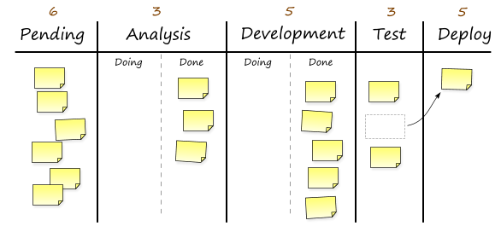

Figura 20- Quadro Kanban

Disponível em: <https://kanbantool.com/>

#### 4.1.2.1 Ciclo de vida adaptativo

Os ciclos de vida adaptativos também conhecidos como direcionados à mudança ou utilizadores de métodos ágeis. Segundo PMBoK (2013, p. 46), os modelos adaptativos são projetados para reagir a altos níveis de mudança e envolvimento contínuo das partes interessadas.

Os métodos adaptativos são também iterativos e incrementais, a diferença é que as iterações são muito rápidas (geralmente com uma duração de 2 a 4 semanas), com tempo e recursos fixos. Os projetos adaptativos geralmente executam vários processos em cada iteração, embora as primeiras iterações possam se concentrar mais nas atividades de planejamento.

O escopo do projeto pode ser decomposto em um conjunto de requisitos e trabalhos a serem executados, chamado de *backlog* do projeto. É afirmado no PMBoK ( 2013, p 46) “que no início de uma iteração, a equipe trabalhará para determinar a quantidade de itens altamente prioritários da lista de backlog que podem ser entregues na próxima iteração”.

Ainda PMBoK (2013, p.46), descreve que:

No final de cada iteração, o produto deve estar pronto para a análise pelo cliente. Isso não significa que o cliente deve aceitar a entrega, mas simplesmente que o produto não deve incluir características inacabadas, incompletas, ou que não podem ser usadas. Os representantes do patrocinador e do cliente devem estar continuamente envolvidos no projeto para fornecer o feedback sobre as entregas à medida que elas são criadas, a fim de garantir que o backlog do produto reflitam suas necessidades atuais.

Os métodos adaptativos, conhecidos como métodos ágeis e que são utilizados no projeto EzMart com colaboração do modelo de ciclo de vida incremental, geralmente são preferidos quando se lida com um ambiente em rápida mutação, quando os requisitos e escopo são difíceis de definir antecipadamente, e quando é possível definir pequenas melhorias incrementais que agregarão valor às partes interessadas.

### 4.1.3 Recursos Necessários

Existem duas saídas do processo de estimativa de recursos necessários para uma determinada atividade e são elas:

1. a identificação dos recursos;
2. a descrição dos recursos, com as devidas quantidades e tipos de recursos.

A quantidade de detalhes e o nível de especificação podem variar por área de aplicação. A documentação dos recursos necessários pode incluir quais os tipos de recursos que devem ser aplicados além das premissas feitas para determinar a disponibilidade dos recursos e em que quantidades em que são utilizados. É no processo de desenvolvimento do cronograma ou em responsabilidade a coordenação do projeto, que os recursos necessários são especificados.

São utilizados ao longo do projeto recursos humanos, de *hardware* e de *software*, como mostrado a seguir.

#### 4.1.3.1Recursos humanos

Gerenciar os recursos humanos de um projeto inclui organizar, guiar e controlar toda a equipe do projeto. Segundo o PMBoK (2013, p.255):

A equipe do projeto consiste das pessoas com papéis e responsabilidades designadas para completar o projeto. Os membros da equipe do projeto podem ter vários conjuntos de habilidades, atuar em regime de tempo integral ou parcial, e podem ser acrescentados ou removidos da equipe à medida que o projeto progride. Os membros da equipe do projeto também podem ser referidos como pessoal do projeto. Embora os papéis e responsabilidades específicos para os membros da equipe do projeto sejam designados, o envolvimento de todos os membros da equipe no planejamento do projeto e na tomada de decisões pode ser benéfico. A participação dos membros da equipe durante o planejamento agrega seus conhecimentos ao processo e fortalece o compromisso com o projeto.

Desta maneira, a equipe é formada por quatro estudantes do 4º ano de Sistemas de Informação, nomeados no QUADRO 2.

|  |  |
| --- | --- |
| Integrante | Responsabilidade |
| Diego Vinícius Cesar do Amaral | Pesquisador e responsável pela arquitetura do sistema. |
| Jéssica Souza Pivoto | *Scrum* *master*, pesquisadora e testadora. |
| Marcos Henrique Azevedo | Desenvolvedor da arquitetura de Banco de Dados. |
| Marcos Paulo Moreno Pereira | Desenvolvedor *Frontend.* |

QUADRO 2- Quadro de integrantes

Fonte: Elaborado pela equipe (2018)

#### 4.1.3.2 Recursos de hardware

Como recursos de *hardware*, são necessários todos os dispositivos físicos ou equipamentos utilizados para processamento de informações. Esses recursos são os equipamentos utilizados pela equipe no projeto EzMart com o mesmo objetivo. Eles estão especificados no QUADRO 3.

|  |  |  |  |  |
| --- | --- | --- | --- | --- |
| Equipamento | Espaço de armazenamento permanente | Processador | Memória RAM | Sistema operacional |
| *Notebook Dell* | 1TB | I7 | 8 GB | *Windows* 10 |
| *Notebook* Positivo | 500GB | Intel Celeron | 2 GB | *Windows* 10 |
| *Notebook* Asus | 1TB | I5 | 8 GB | *Windows* 10 |
| *Desktop* Asus | 500 GB | AMD Phenon IIx4 | 12 GB | *Windows* 7 |

QUADRO 3- Recursos de hardware

Fonte: Elaborado pela equipe (2018)

#### 4.1.3.3 Recursos de software

Como recursos de *softwares* são necessários alguns *softwares* gerenciais ou como auxiliares na execução das tarefas ao longo do projeto e do cronograma EzMart. Os *softwares* que auxiliam na execução das tarefas são conhecidos como ferramentas CASE. Segundo Pressman (2002), são ferramentas automatizadas que auxiliam gerentes e profissionais de engenharia de *software* em toda atividade com o processo de *software*. Desta maneira, pode-se compreender que todas as ferramentas necessárias e descritas no QUADRO 4, compõe um conjunto de ferramentas que auxiliam os integrantes da equipe durante uma ou mias fases do processo de desenvolvimento do EzMArt.

|  |  |
| --- | --- |
| Ferramenta | Versão |
| Bootstrap | 3.3.7 |
| BrModelo | 2.0 |
| Google Chrome | 57.0.2987.93 |
| Ideas Modeler | 10 |
| Marvel app | 0.9.10 |
| Microsoft Office Excel, Power Point e Word | 2013 / 2016 |
| Microsoft Project | 2013 |
| NetBeans | 8.1 |
| PostgreSQL | 8.4 |
| SpringMVC | 3 |
| SeleniumIDE | 3.0.1 |
| WBS Tool | 0.9 Beta |

QUADRO 4- Recursos de *software*

Fonte: Elaborado pela equipe (2018)

## 4.2 ÁREAS DE CONHECIMENTO

De acordo PMBoK (2013, p. 60), são dez áreas de conhecimento abordadas na gerência de um projeto, sendo elas o “Gerenciamento do escopo”, o “Gerenciamento do tempo”, o “Gerenciamento da integração”, o “Gerenciamento dos custos”, o “Gerenciamento da qualidade”, o “Gerenciamento dos recursos humanos”, o “Gerenciamento das comunicações”, o “Gerenciamento dos riscos”, o “Gerenciamento das aquisições” e o “Gerenciamento das partes interessadas”.

Nesta Seção são abordados os processos das áreas de conhecimento: escopo, tempo, integração, qualidade e riscos e como o gerenciamento destes recursos estão aplicados no projeto.

### 4.2.1 Gestão do Escopo

Segundo Tenstep (2007), o escopo é a maneira de descrever os direitos e obrigações entre a empresa-cliente (ou um contratante qualquer) e a consultoria (ou um contratado qualquer), definindo o que a contratada irá realizar e o que não irá realizar. A finalidade de definir o escopo é descrever e obter um consenso sobre os limites lógicos da atuação da contratada.

PMBoK (2013, p. 105), contribui com a explicação de Tennstep, afirmando que:

O gerenciamento do escopo do projeto inclui os processos necessários para assegurar que o projeto inclui todo o trabalho necessário, e apenas o necessário, para terminar o projeto com sucesso. O gerenciamento do escopo do projeto está relacionado principalmente com a definição e controle do que está e do que não está incluso no projeto.

Os processos desta área de conhecimento interagem entre si e também com outras áreas de conhecimento. A FIGURA 21 apresenta a visão geral do gerenciamento do escopo do projeto, com uma descrição de cada uma de suas atividades.

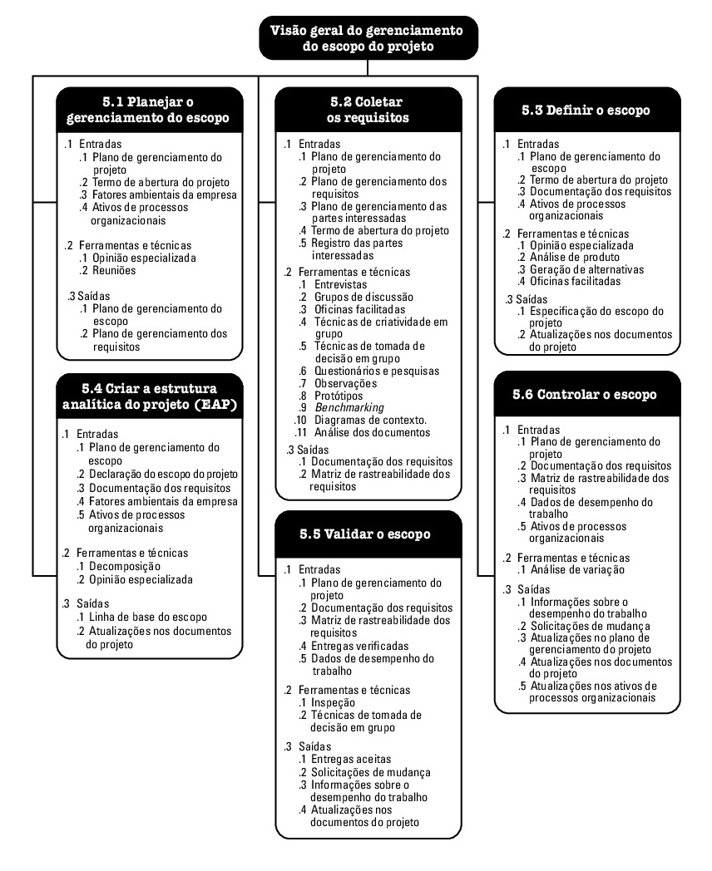

Figura 21- Visão geral do gerenciamento do escopo de um projeto

Fonte: PMBoK (2013, p. 106)

Segundo PMBoK (2013, p.105) e de acordo com a FIGURA 21, um projeto deve:

1. planejar o gerenciamento do escopo: o processo de criar um plano de gerenciamento do escopo do projeto que documenta como tal escopo será definido, validado e controlado;
2. coletar os requisitos: o processo de determinar, documentar e gerenciar as necessidades e requisitos das partes interessadas a fim de atender aos objetivos do projeto;
3. definir o escopo: o processo de desenvolvimento de uma descrição detalhada do projeto e do produto;
4. criar a EAP: o processo de subdivisão das entregas e do trabalho do projeto em componentes menores e mais facilmente gerenciáveis;
5. validar o escopo: o processo de formalização da aceitação das entregas concluídas do projeto;
6. controlar o escopo: o processo de monitoramento do andamento do escopo do projeto e do produto e gerenciamento das mudanças feitas na linha de base do escopo.

Ainda, PMBoK( 2013, p.105) afirma que:

Os processos usados para gerenciar o escopo do projeto, bem como as ferramentas e técnicas de suporte, podem variar por projeto. A linha de base do escopo para o projeto é a versão aprovada da especificação do escopo do projeto, da estrutura analítica do projeto (EAP), e o respectivo dicionário da EAP. Uma linha de base só pode ser alterada através de procedimentos formais de controle de mudança e é usada como uma base de comparação durante a execução dos processos Validar o escopo e Controlar o escopo, bem como outros processos de controle.

Desta maneira, a conclusão do escopo do projeto é medida em relação ao plano de gerenciamento do projeto. Os processo de gerenciamento do projeto tratados na FIGURA 21, precisam e devem estar bem integrados aos das outras áreas de conhecimento para que o trabalho do projeto resulte na entrega do escopo do produto especificado como EzMart.

PMBoK (2013, p. 120) auxilia na compreensão do escopo do projeto, acrescentando que a definição do escopo do projeto é o processo de desenvolvimento de uma descrição detalhada do projeto e do produto. O principal benefício desse processo é que ele descreve os limites do projeto, serviços ou resultados ao definir quais dos requisitos coletados serão incluídos e quais serão excluídos do escopo do projeto. As entradas, ferramentas e técnicas, e saídas desse processo são ilustradas na FIGURA 22. A FIGURA 23 ilustra o diagrama de fluxo de processos.

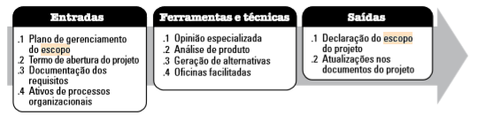

Figura 22-Definir o escopo: entradas, ferramentas e técnicas, e saídas

Fonte: PMBoK (2013, p.120)

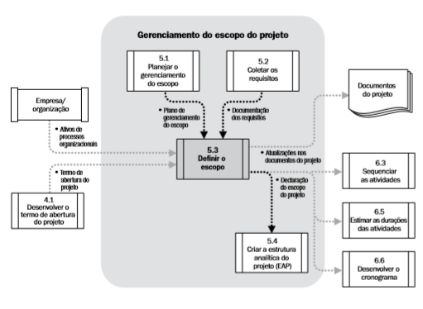

Figura 23-Diagrama do fluxo de dados do processo “Definir escopo”

Fonte: PMBoK (2013, p.120)

Desta maneira, já que todos os requisitos identificados no processo “Coletar requisitos” podem não estar incluídos no projeto, neste momento o processo “Definir o escopo” seleciona os requisitos finais do projeto a partir da documentação de requisitos entregue durante o processo “Coletar requisitos”. Em seguida define uma descrição detalhada do projeto e produto, do serviço ou resultado.

Segundo PMBoK(2013, p. 121) a preparação detalhada da especificação do escopo é crítica para o sucesso do projeto e baseia-se nas entregas principais, premissas e restrições que são documentadas durante a iniciação do projeto.

Durante o planejamento do projeto, o seu escopo é definido e descrito com maior especificidade conforme as informações a respeito do projeto são conhecidas. Os riscos existentes, premissas e restrições são analisados para verificar sua integridade e acrescentados ou atualizados conforme necessário. O processo Definir o escopo pode ser altamente iterativo.

Em projetos de ciclo de vida incremental, deve ser desenvolvida uma visão de alto nível para o projeto em geral, mas o escopo detalhado é determinado em uma iteração de cada vez e o planejamento detalhado para a iteração seguinte é executado à medida que o trabalho no escopo do projeto e entregas atuais avança. Neste caso, à medida que o trabalho no escopo do projeto avança, os requisitos podem sofrer mudanças que impactem diretamente no escopo, e por esses motivos deve-se aplicar a matriz de rastreabilidade de requisitos. PMBoK (2013) afirma que a matriz de rastreabilidade é necessária a medida que há mudanças no escopo do produto e a define como:

A matriz de rastreabilidade de requisitos é uma tabela que liga os requisitos de produto desde as suas origens até as entregas que os satisfazem. A utilização de uma matriz de rastreabilidade ajuda a garantir que cada requisito adiciona valor de negócio através da sua ligação aos objetivos de negócio e aos objetivos do projeto. Ela fornece um meio de rastreamento do início ao fim do ciclo de vida do projeto, ajudando a garantir que os requisitos aprovados na documentação sejam entregues no final do projeto. Finalmente, ela fornece uma estrutura de gerenciamento das mudanças do escopo do produto.

A FIGURA 24 exemplifica uma matriz de rastreabilidade segundo o PMBoK (2013), onde os atributos associados a cada requisito devem ser registrados na matriz, pois auxiliam na definição de informações chave a respeito do requisito. PMBoK (2013, p. 119) afirma que:

Os atributos típicos usados na matriz de rastreabilidade dos requisitos podem incluir: um identificador único, uma descrição textual do requisito, os argumentos para sua inclusão, proprietário, fonte, prioridade, versão, status atual (se está ativo, cancelado, adiado, adicionado, aprovado, designado, concluído) e a data do status.

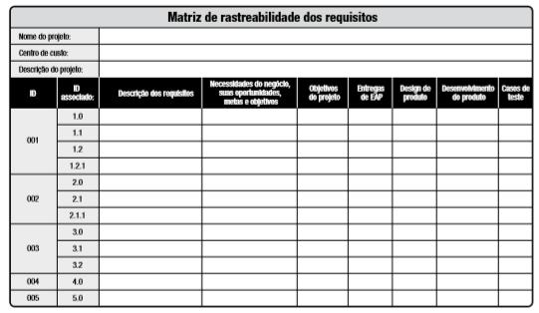

Figura 24-Exemplo de uma matriz de rastreabilidade de requisitos

Fonte: PMBoK( 2013, p.119)

Desta maneira, é possível que caso haja qualquer mudança no escopo do projeto, haja também a adequação ou a rastreabilidade dos requisitos que contemplam esta mudança.

#### 4.2.1.1 Estrutura Analítica de Projeto

Como define o PMBoK (2013, p. 105), o processo de “subdivisão das entregas e do trabalho do projeto em componentes menores e mais facilmente gerenciáveis” permite a elaboração da EAP.

Dessa forma, o objetivo da EAP é reduzir a complexidade do projeto, decompondo-o em partes menores, denominadas entregas. Decompondo os pacotes até se tornarem gerenciáveis, é possível determinar para cada um deles o escopo, duração e esforço.

Para Carvalho e Rabechini Júnior (2011, p. 90), a “arte de fazer uma boa estrutura analítica é dominar a decomposição. Enquanto o gerente estiver inseguro quanto às estimativas, é necessário continuar decompondo em níveis menores de trabalho”.

Para PMBoK (2013, p. 109), “é no plano de gerenciamento do escopo que há o processo habilita a criação da EAP a partir da especificação do escopo do projeto detalhada e o processo que estabelece como a EAP será mantida e aprovada.”.

A EAP do projeto EzMart encontra-se no APÊNDICE A deste documento.

#### 4.2.1.2 Dicionário EAP

De acordo com PMBoK (2013, p.132), o dicionário da EAP é um “documento que fornece informações detalhadas sobre entregas, atividades e agendamento de cada componente da estrutura analítica do projeto (EAP). O dicionário da EAP é um documento que dá suporte à EAP”.

Segundo PMBoK (2013), estão contidas no dicionário da EAP algumas informações, como: marcos do cronograma, recursos necessários, estimativa de custos, organização responsável, descrição do trabalho, entre outras.

Para complementar essas informações, o PMBoK (2013, p. 131) afirma que “a linha de base do escopo é a versão aprovada de uma especificação de escopo do projeto, de uma estrutura analítica do projeto (EAP) e seu dicionário da EAP associado, que só pode ser mudada através de procedimentos de controle formais, e é usada como uma base de comparação.” As informações contidas no dicionário da EAP incluem (mas não estão limitadas) à:

1. código de identificador da conta;
2. descrição do trabalho;
3. premissas e restrições;
4. organização responsável;
5. marcos do cronograma;
6. atividades do cronograma associadas;
7. recursos necessários;
8. estimativa de custos;
9. requisitos de qualidade;
10. critérios de aceitação;
11. referências técnicas, e;
12. informações sobre acordos.

O Dicionário da EAP encontra-se no APÊNDICE A deste documento, descrito no campo "Notes" do arquivo gerado através do MS-Project.

### 4.2.2 Gestão do Tempo

Segundo a ABNT, na norma técnica NBR ISO 10006 (1997, p. 2), projeto é "processo único, consistido de um grupo de atividades coordenadas e controladas com datas para início e término, empreendido para alcance de um objetivo conforme requisitos específicos, incluindo limitações de tempo, custo e recursos".

De acordo com o PMBoK (2013, p. 141), os processos necessários para gerenciar o tempo de um projeto são:

1. planejar o gerenciamento do cronograma – o processo de estabelecer as políticas, os procedimentos e a documentação para o planejamento, desenvolvimento, gerenciamento, execução e controle do cronograma do projeto;
2. definir as atividades – o processo de identificação e documentação das ações específicas a serem realizadas para produzir as entregas do projeto;
3. sequenciar as atividades – o processo de identificação e documentação dos relacionamentos entre as atividades do projeto;
4. estimar os recursos das atividades – o processo de estimativa dos tipos e quantidades de material, recursos humanos, equipamentos ou suprimentos que serão necessários para realizar cada atividade;
5. estimar as durações das atividades – o processo de estimativa do número de períodos de trabalho que serão necessários para terminar atividades específicas com os recursos estimados;
6. desenvolver o cronograma – o processo de análise das sequências das atividades, suas durações, recursos necessários e restrições do cronograma visando criar o modelo do cronograma do projeto;
7. controlar o cronograma – o processo de monitoramento do andamento das atividades do projeto para atualização no seu progresso e gerenciamento das mudanças feitas na linha de base do cronograma para realizar o planejado.

Assim como os processos contidos na área de conhecimento “Escopo”, os processos desta área do conhecimento também interagem com outras áreas do conhecimento.

PMBoK (2013, p.141) afirma que em alguns projetos, especialmente naqueles de escopo menor, onde pode-se compreender o projeto EzMart, os processos “definir as atividades”, “sequenciar as atividades”, “estimar os recursos das atividades”, “estimar as durações das atividades” e “desenvolver o modelo do cronograma” estão tão estreitamente conectados que são vistos como um único processo que pode ser realizado por uma pessoa em um período de tempo relativamente curto. Estes processos são aqui representados como elementos distintos, pois as ferramentas e técnicas para cada processo são diferentes e são tratados a seguir.

Com isso, é necessário que se tenha um planejamento do cronograma, onde é também necessário estabelecer as políticas, os procedimentos e a documentação para o planejamento, desenvolvimento, gerenciamento, execução e controle do cronograma do projeto e o PMBoK (2013, p. 145) afirma que “o principal benefício deste processo é o fornecimento de orientação e instruções sobre como o cronograma do projeto será gerenciado ao longo de todo o projeto.”.

A FIGURA 25 demonstra o diagrama do fluxo de dados do processo de planejar o gerenciamento do cronograma

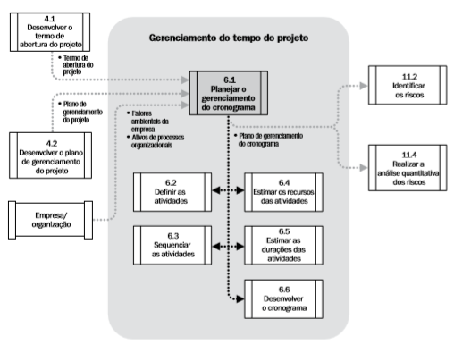

Figura 25- Diagrama do fluxo de dados do processo de planejar o gerenciamento do cronograma

Fonte: PMBoK (2013, p.145)

O plano de gerenciamento do cronograma é um componente do plano de gerenciamento do projeto, segundo o PMBoK (2013, p. 146):

O plano de gerenciamento do cronograma pode ser formal ou informal, altamente detalhado ou generalizado, baseado nas necessidades do projeto, e inclui os limites de controle apropriados. O plano de gerenciamento do cronograma define como as contingências do cronograma serão reportadas e avaliadas. O plano de gerenciamento do cronograma pode ser atualizado para refletir uma mudança na maneira como o cronograma é gerenciado.

Portanto, é imprescindível gerenciar o cronograma, e isso é feito no projeto EzMart, onde o gerente de projeto tem o papel de definir as atividades sequenciá-las, definir o tempo de duração e atentar-se aos momentos ao longo do projeto e que houveram mudanças no escopo e que impactaram na reestimativa das atividades, sequenciamento ou definição da duração das mesmas.

O cronograma de atividades do projeto encontra-se no APÊNDICE B deste documento.

#### 4.2.2.1 Lista de atividades, diagrama de rede e cronograma

Segundo o PMBoK (2013, p. 150) a definição das atividades está no processo de “Definir atividades” e no fluxo de dados do processo, encontra-se como artefato de saída deste processo, assim como mostra a FIGURA 26.

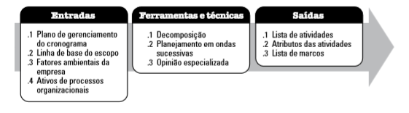

Figura 26- Definir atividades: entradas, ferramentas e técnicas, e saída

Fonte: PMBoK (2013, p.149)

Desta maneira, o PMboK (2013, p. 150)afirma que:

Implícitos neste processo estão a definição e o planejamento das atividades do cronograma de tal modo que os objetivos do projeto sejam alcançados. O processo Criar a EAP identifica as entregas no nível mais baixo da estrutura analítica do projeto (EAP), o pacote de trabalho. Os pacotes de trabalho são tipicamente decompostos em componentes menores chamados atividades que representam o esforço de trabalho necessário para completar o pacote de trabalho.

Portanto, a lista de atividades apresenta todas as atividades que deverão ser realizadas para o cumprimento dos pacotes de trabalho no tempo adequado e de acordo com o cronograma. Estas atividades estão contidas dentro de cada pacote de trabalho da Estrutura Analítica de Projeto (EAP). Desta maneira, para finalizar um pacote de trabalho, é necessário que as suas respectivas atividades sejam desenvolvidas. Entretanto, para que seja possível finalizar cada atividade, é necessário decompô-las para que seja possível gerenciá-las. Assim, o PMBoK (2013, p. 150), afirma que “a decomposição é uma técnica usada para dividir e subdividir o escopo do projeto e suas entregas em partes menores e mais fáceis de gerenciar.”.

Segundo o PMBoK (2013, p. 152):

A lista de atividades é uma lista abrangente que inclui todas as atividades do cronograma necessárias no projeto. A lista de atividades também inclui o identificador de atividades e uma descrição do escopo de trabalho de cada atividade em detalhe suficiente para assegurar que os membros da equipe do projeto entendam qual trabalho precisa ser executado. Cada atividade deve ter um título exclusivo que descreve o seu lugar no cronograma, mesmo que tal atividade seja mostrada fora do contexto do cronograma do projeto.

No entanto, a lista de atividades, a EAP, e o dicionário da EAP podem ser desenvolvidos sequencialmente ou paralelamente, com ambos servindo de base para o desenvolvimento da lista final das atividades. Segundo PMBoK (2013, p. 150) “ Cada pacote de trabalho dentro da EAP é decomposto em atividades menores, necessárias para a produção das entregas do pacote de trabalho. O envolvimento de membros da equipe na decomposição pode gerar resultados melhores e mais precisos.”.

De acordo com isso, é necessário que depois de definir todas as atividades, haja o sequenciamento das atividades, para que seja possível a criação de uma lógica entre elas. Isso auxilia no gerenciamento, observando-se qual atividade já terminou e quais as faltantes para completar um pacote de trabalho, pois as atividades possuem durações, durante as quais o trabalho daquela atividade é executado.

PMBoK (2013, p. 150) define o sequenciamento de atividades como “o processo de identificação e documentação dos relacionamentos entre as atividades do projeto.” E informa que o principal benefício deste processo é definir a sequência lógica do trabalho a fim de obter o mais alto nível de eficiência em face de todas as restrições do projeto.

Para que seja possível o sequenciamento das atividades, após sua definição, o PMBoK (2013, p. 150) afirma que todas as atividades e marcos, com exceção do primeiro e do último, devem ser conectados a pelo menos um predecessor com uma relação lógica término para início ou início para início e a pelo menos um sucessor com uma relação lógica término para início ou término para término.

As relações lógicas devem ser projetadas para criar um cronograma de projeto realista. O uso de tempo de antecipação ou de espera pode ser necessário entre as atividades para dar suporte a um cronograma de projeto realista e executável. O sequenciamento pode ser executado através do uso de software de gerenciamento de projetos ou do uso de técnicas manuais ou automatizadas.

De acordo com o sequenciamento de atividades, é necessário que seja aplicado um método de precedência em todas as atividades que foram definidas, e o método aplicado neste projeto na EAP, é o método do diagrama de precedência, que segundo o PMBoK (2013, p. 156):

O método do diagrama de precedência (MDP) é uma técnica usada para construir um modelo de cronograma em que as atividades são representadas por nós e ligadas graficamente por um ou mais relacionamentos lógicos para mostrar a sequência em que as atividades devem ser executadas. Atividade no nó (ANN) é um método de representação de um diagrama de precedência. Este é o método usado pela maioria dos pacotes de software de gerenciamento de projetos.

A FIGURA 27 ilustra os tipos de relações entre as atividades, que podem ser de quatro maneiras diferentes:

1. término para início (TI). Um relacionamento lógico em que uma atividade sucessora não pode começar até que uma atividade predecessora tenha terminado. Exemplo: Uma cerimônia de entrega de prêmios (sucessora) não pode começar até que a corrida (predecessora) termine;
2. término para término (TT). Um relacionamento lógico em que uma atividade sucessora não pode terminar até que a atividade predecessora tenha terminado. Exemplo: A redação de um documento (predecessora) deve ser terminada antes que o documento seja editado (sucessora);
3. início para início (II). Um relacionamento lógico em que uma atividade sucessora não pode ser iniciada até que uma atividade predecessora tenha sido iniciada. Exemplo: A nivelação do concreto (sucessora) não pode ser iniciada até que a colocação da fundação (predecessora) seja iniciada.;
4. início para término (IT). Um relacionamento lógico em que uma atividade sucessora não pode ser terminada até que uma atividade predecessora tenha sido iniciada. Exemplo: O primeiro turno da guarda de segurança (sucessora) não pode terminar até que o segundo turno da guarda de segurança (predecessora) comece.

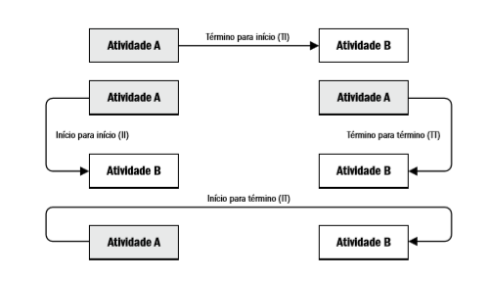

Figura 27- Método do diagrama de precedência – tipos de relações

Fonte: PMBoK (2013, p. 157)

Com isso, nas saídas do processo de “Definir atividades” encontra-se também o diagrama de rede do cronograma do projeto, onde o PMBoK (2013, p.159) afirma que uma representação gráfica das relações lógicas, também chamadas de dependências, entre as atividades do cronograma do projeto.

O diagrama de rede pode ser produzido manualmente ou utilizando-se um *software* para gerenciamento de projetos. A FIGURA 28 representa um exemplo de diagrama de rede.

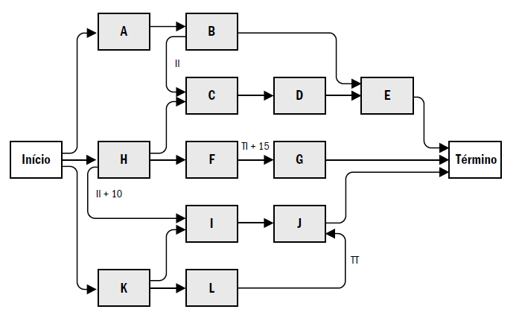

Figura 28- Exemplo de diagrama de rede de um projeto

Fonte: Adaptada de Pressman (2011)

As atividades e o sequenciamento das mesmas encontram-se disponíveis em um cronograma de atividades. Portanto, é a partir do cronograma de atividades que as atividades são definidas, sequenciadas e estimadas em relação ao seu período de duração.

As atividades do projeto EzMart encontram-se no APÊNDICE B deste documento.

#### 4.2.2.2 Quadro com resumo do esforço

O quadro com resumo do esforço tem como objeto a apresentação do esforço estimado pela equipe EzMart em comparativo com o esforço efetivamente realizado. Depois de obter a duração de cada pacote de trabalho que compõe a entrega, o esforço estimado pode ser obtido do dicionário da EAP. Além disso, no início de cada fase, é feita uma estimativa *Ad-hoc* pela equipe.

Portanto, o QUADRO 5 é dividido em quatro fases de acordo com o cronograma do Projeto Final de Curso (PFC), e tem três pontos de controle: Estimativa *Ah-hoc*, Dicionário da EAP e Efetivo Realizado.

|  |  |  |  |  |
| --- | --- | --- | --- | --- |
|  | 1ª Fase  (H/H) | 2ª Fase  (H/H) | 3ª Fase  (H/H) | 4ª Fase  (H/H) |
| Estimativa *Ad-hoc* |  |  |  |  |
| Dicionário EAP |  |  |  |  |
| Efetivo realizado |  |  |  |  |

QUADRO 5- Resumo do esforço

Fonte: Elaborado pela equipe (2018)

### 4.2.3 Gestão da Integração

O gerenciamento da integração do projeto inclui os processos e atividades para identificar, definir, combinar, unificar e coordenar os vários processos e atividades dentro dos grupos de processos de gerenciamento do projeto. Segundo o PMBoK (2013, p. 63):

No contexto de gerenciamento de projetos, integração inclui características de unificação, consolidação, comunicação e ações integradoras que são essenciais para a execução controlada do projeto até a sua conclusão, a fim de gerenciar com sucesso as expectativas das partes interessadas e atender aos requisitos.

Elementos para o controle de alterações em projetos também são fornecidas na gestão de integração, visto que, elas precisam ser administradas.

Dessa forma, a gestão da integração tem extrema importância para o projeto, uma vez que por meio dela é feito o monitoramento do andamento do projeto, o controle das alterações e o controle do desempenho de suas atividades.

Segundo o PMBoK (2013, p. 63), os processos da gestão da integração são:

1. desenvolver o termo de abertura do projeto - o processo de desenvolver um documento que formalmente autoriza a existência de um projeto e dá ao gerente do projeto a autoridade necessária para aplicar recursos organizacionais às atividades do projeto;
2. desenvolver o plano de gerenciamento do projeto - o processo de definir, preparar e coordenar todos os planos subsidiários e integrá-los a um plano de gerenciamento de projeto abrangente. As linhas de base e os planos subsidiários integrados do projeto podem ser incluídos no plano de gerenciamento do projeto;
3. orientar e gerenciar o trabalho do projeto - o processo de liderar e realizar o trabalho definido no plano de gerenciamento do projeto e a implementação das mudanças aprovadas para atingir os objetivos do projeto;
4. monitorar e controlar o trabalho do projeto - o processo de acompanhar, revisar e registrar o progresso do projeto para atender aos objetivos de desempenho definidos no plano de gerenciamento do projeto;
5. realizar o controle integrado de mudanças - o processo de revisar todas as solicitações de mudança, aprovar as mudanças e gerenciar as mudanças nas entregas, ativos de processos organizacionais, documentos do projeto e no plano de gerenciamento do projeto, e comunicar a decisão sobre os mesmos;
6. encerrar o projeto ou fase - o processo de finalização de todas as atividades de todos os grupos de processos de gerenciamento do projeto para encerrar formalmente o projeto ou a fase.

Ainda, de acordo com Carvalho e Rabechini Júnior (2011, p. 69), "A integração exerce papel essencial no gerenciamento de projetos na medida em que, inicialmente, cria as condições propícias para o desenvolvimento adequado de um projeto". Portanto, essa Seção contempla aspectos de gerenciamento como monitoramento do projeto, controle da configuração e controle de mudanças no escopo.

A necessidade do gerenciamento da integração do projeto fica evidente em situações onde os processos distintos interagem. No caso do projeto EzMart, há a necessidade do gerenciamento da integração, pois há a situação onde os processos distintos interagem, por exemplo, processos do modelo incremental e processos do modelo ágil *Scrum.* Com isso, o PMBoK (2013, p. 63), afirma que “as entregas do projeto também podem precisar ser integradas às operações em progresso da organização executora ou da organização do cliente e ao planejamento estratégico de longo prazo que considera problemas ou oportunidades futuras.”.

A FIGURA 29 demonstra a visão geral do gerenciamento da integração de um projeto.

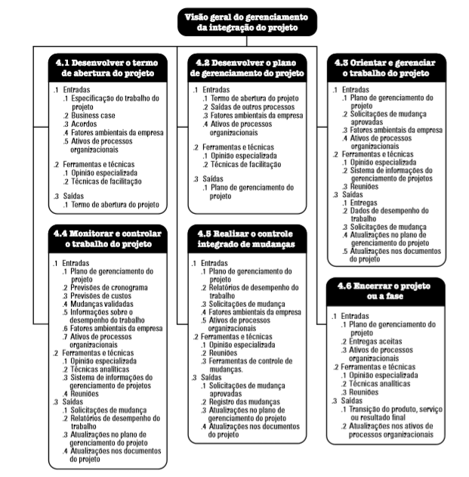

Figura 29-Visão geral do gerenciamento da integração de um projeto

Fonte: PMBoK (2013, p. 63)

De acordo com a estrutura geral da integração, os subitens dessa Seção podem ser compreendidos e detalhados a seguir como Monitoramento, Controle de configuração e Controle de mudanças.

#### 4.2.3.1 Monitoramento

De acordo com o PMBoK (2013, p. 88), “O monitoramento é um aspecto do gerenciamento executado do início ao término do projeto”. Com isso, a equipe de gerenciamento do projeto consegue obter informações claras sobre o andamento do mesmo, de modo que, se consiga identificar possíveis áreas que venham a necessitar de maior atenção para sua conclusão.

O monitoramento pertence à um grupo de processos, e consiste dos processos necessários para acompanhar, analisar e organizar o progresso e o desempenho do projeto em desenvolvimento, neste caso o EzMart. Segundo PMBoK (2013, p.57):

O grupo de processos de monitoramento e controle consiste dos processos necessários para acompanhar, analisar e organizar o progresso e o desempenho do projeto; identificar quaisquer áreas nas quais serão necessárias mudanças no plano; e iniciar as respectivas mudanças. O principal benefício deste grupo de processos é a medição e análise do desempenho do projeto a intervalos regulares, em ocorrências apropriadas ou em condições excepcionais, a fim de identificar as variações no plano de gerenciamento do projeto.

Este grupo de processos, de acordo com o PMBoK (2013, p.57) envolve:

1. controlar as mudanças e recomendar ações corretivas ou preventivas em antecipação a possíveis problemas;
2. monitorar as atividades contínuas do projeto em relação ao plano de gerenciamento do projeto e a linha de base de desempenho do mesmo, e,
3. influenciar os fatores que poderiam impedir o controle integrado de mudanças ou de gerenciamento de configurações para que somente as mudanças aprovadas sejam implementadas.

Para controle e monitoramento do projeto EzMart, está disposto no APÊNDICE C o relatório de desempenho do projeto, que consiste na análise, organização e o acompanhamento de todas as fases do projeto. Este monitoramento é importante, pois fornece à equipe do projeto uma visão mais ampla, estruturada e compactada através do diagrama. Isso é relatado pelo PMBoK (2013, p. 57):

O grupo de processos de monitoramento e controle não apenas monitora e controla o trabalho sendo feito dentro do grupo de processos, mas também monitora e controla todo o esforço do projeto. Nos projetos de várias fases, o grupo de processos de monitoramento e controle coordena as fases do projeto para implementar ações corretivas ou preventivas para que o projeto cumpra o seu plano de gerenciamento. Esta revisão pode resultar em atualizações recomendadas e aprovadas para o plano de gerenciamento do projeto. Por exemplo, uma data de término de atividade não cumprida pode exigir ajustes e compensações entre os objetivos do orçamento e do organograma. A fim de reduzir ou controlar as despesas indiretas, procedimentos de gerenciamento por exceção e outras técnicas podem ser consideradas de forma apropriada.

Além do mais, o PMBoK (2013, p. 93) determina que os relatórios de desempenho do trabalho são a representação física ou eletrônica das informações de desempenho do trabalho compiladas em documentos do projeto para suportar decisões, ações, ou criar conscientização.

As informações do projeto podem ser comunicadas verbalmente, de pessoa para pessoa. No entanto, a fim de registrar, armazenar e, às vezes, distribuir as informações sobre o desempenho do trabalho é necessária uma representação física ou eletrônica na forma de documentos de projeto. Os relatórios de desempenho do trabalho são um subconjunto de documentos do projeto que visam conscientizar e gerar decisões ou ações. Métricas específicas de desempenho do trabalho podem ser definidas no início do projeto e incluídas nos relatórios normais de desempenho do trabalho fornecidos às principais partes interessadas.

Exemplos de relatórios de desempenho do trabalho incluem relatórios de status, memorandos, justificativas, notas informativas, recomendações e atualizações. E desta maneira, o APÊNDICE C, traz assim como o descritivo do PMBoK (2013) as notas de desempenho referente ao projeto EzMart, sendo o orientador deste relatório o professor Afonso Celso Soares.

#### 4.2.3.2 Controle de Configuração

A gestão da configuração consiste em um processo importante em todas as fases do projeto, pois com o controle de todas as configurações, documentos, ou código do projeto, é possível que seja mais bem organizado e estruturado todos os artefatos que são produzidos. PMBoK (2013, p. 96), completa essa informação, afirmando que o “controle da configuração foca as especificações das entregas e dos processos, enquanto o controle de mudanças foca a identificação, documentação e aprovação ou rejeição das mudanças nos documentos, nas entregas ou linhas de base do projeto.”.

O controle da configuração contempla algumas atividades incluídas no processo de “Realizar o controle integrado de mudanças”. De acordo com o PMBoK (2013, p.96), são descritas:

1. identificação da configuração: a identificação e seleção de um item de configuração para fornecer a base pela qual a configuração do produto é definida e verificada, produtos e documentos são rotulados, mudanças são gerenciadas e a responsabilidade é mantida;
2. registro da situação da configuração: informações são registradas e reportadas indicando quando os dados apropriados a respeito do item de configuração devem ser fornecidos. Essas informações incluem uma lista de identificação de configurações aprovadas, andamento das propostas de mudanças na configuração e andamento da execução das mudanças aprovadas;
3. verificação e auditoria da configuração: a verificação e auditorias da configuração garantem que a composição dos itens de configuração de um projeto está correta e que as mudanças correspondentes foram registradas, avaliadas, aprovadas, acompanhadas e corretamente efetuadas. Isso assegura que os requisitos funcionais definidos na documentação da configuração foram atendidos.

De acordo com o cronograma e a divisão das atividades, dispostas em cada incremento, cada integrante da equipe EzMart possui um papel dentro do desenvolvimento do projeto, e exatamente por isso é necessário que todos os artefatos produzidos por cada um sejam mantidos em um repositório, a fim de facilitar a consulta, a alteração, o estudo ou auxiliar no desenvolvimento de outros artefatos.

Desta maneira, o repositório do *Google* auxilia no controle da configuração em relação aos documentos, ou outro artefatos como diagramas, documentos de apoio, etc. Este repositório controla e cria versões de *backup* desses artefatos. Todos os integrantes possuem permissão para modificações, e essas modificações devem ser mantidas e descritas no repositório. Por exemplo, caso um ou mais itens deste documento de Projeto Final de Curso (PFC) seja modificado, é necessário que o integrante responsável pela mudança, altere e salve as modificações seguindo o formato: dia/mês/ano/Nome do projeto/Descrição da mudança, lembrando que a descrição da mudança deve ser mais breve o possível. Vale ressaltar que há quatro pastas que controlam as fases do projeto, onde essas versões devem ser dispostas.

Já para o controle de todo o código do projeto EzMart, é utilizado o serviço do repositório *SubVersion* (SVN). O controle de versões é a arte de gerenciar todas e quaisquer mudanças no código, e para os programadores é um paradigma obrigatório e essencial, conhecido também por ser uma boa prática no momento da codificação de todo e qualquer projeto. O SVN é essa ferramenta de controle de versões referente ao código do EzMart, que permite, além do desenvolvimento colaborativo a partir de um repositório único, a unificação do conteúdo, armazenamento de *logs,* e a geração de estatísticas diversas. Desta maneira, é necessário que todos os integrantes compreendam do que se trata esta ferramenta, e a utilize em seu favor. Para um melhor conhecimento, que pode ser documentado, segue algumas considerações. São elas:

1. repositório: é o local aonde estão contidos todos os arquivos do projeto EzMart, e é armazenado no Banco de Dados do SVN;
2. *working copy*: consiste na cópia de trabalho local na qual o desenvolvedor atua e é criada sempre que é feito o *checkout* do projeto EzMart;
3. *checkout*: consiste no ato de fazer o *download* do projeto para a máquina local, de modo que seus arquivos estejam vinculados ao SVN e passíveis de manipulação. O projeto para qual será feito o *checkout* deve existir no repositório;
4. *import*: consiste no ato de enviar os arquivos de um novo projeto para o repositório, e após o *import* obrigatoriamente deve ser realizado um *checkout* para que a *working* *copy* seja vinculada ao projeto;
5. *export*: consiste no ato de obtenção de um projeto do projeto sem vinculação ao SVN;
6. *commit*: consiste no ato de envio das modificações realizadas localmente para o servidor SVN;
7. *update*: consiste no ato de obtenção das atualizações presentes do servidor SVN, atualizando a cópia local;
8. *revision*: é o número que identifica cada uma das alterações ou o conjunto delas que são realizadas em um repositório;
9. *head*: consiste na revisão mais recente do repositório;
10. diretórios especiais:
11. *trunk*: armazena a versão funcional mais recente do desenvolvimento;
12. *branches*: armazena versões de desenvolvimento paralelas;
13. *tags*: armazena etiquetas para facilitar a localização das revisões.
14. *merge*: consiste na mesclagem de revisões entre os diretórios especiais;
15. *switch*: consiste na alteração do repositório utilizado por uma *working* *copy*. É realizada uma atualização ou mesclagem dos arquivos para assegurar que a *working* *copy* contenha exatamente o mesmo conteúdo do repositório somado com as alterações locais;
16. *relocate*: consiste na realocação do endereço de um repositório.

Todas as informações descritas foram compreendidas e embasadas na documentação SVN. Com isso, o integrante responsável pelo controle da configuração, ou seja, pelo controle do repositório SVN é o Marcos Paulo Moreno Pereira. Em consenso com a equipe, foram definidas boas práticas de versionamento, assim como para a documentação. São elas:

1. todas as revisões devem ser comentadas para facilitar o entendimento de cada alteração que foi realizada;
2. o código sempre deve estar pronto para ser compilado e colocado em produção se necessário;
3. os *commits* não devem causar a “quebra” das *builds*;
4. as alterações no código-fonte devem ser submetidas ao repositório o mais rápido possível;
5. deve ser dividido as implementações em pequenos pacotes compiláveis e funcionais;
6. o projeto no repositório deve conter quaisquer componentes e ferramentas necessárias para o funcionamento da aplicação na máquina do desenvolvedor;
7. todo e qualquer backup de versões deve ser mantido no repositório, preferencialmente com uma *tag*.

Com isso, a ferramenta de apoio utilizada no SVN é a TortoiseSVN que consiste na alternativa técnica escolhida dentre as demais, que supre a equipe em relação à interface gráfica para o ambiente W*indows.*

#### 4.2.3.3 Controle de Mudanças

O controle de mudanças consiste no processo de revisar todas as solicitações de mudança referente ao escopo principal do projeto, assim como aprovar as mudanças e gerenciá-las. Segundo o PMBoK (2013, p. 93):

Realizar o controle integrado de mudanças é o processo de revisar todas as solicitações de mudança, aprovar as mudanças e gerenciar as mudanças sendo feitas nas entregas, ativos de processos organizacionais, documentos do projeto e no plano de gerenciamento do projeto, e comunicar a disposição dos mesmos. Ele revisa todas as solicitações de mudança ou modificações nos documentos do projeto, entregas, linhas de base ou no plano de gerenciamento do projeto, e aprova ou rejeita as mudanças.

O controle de mudança fornece inúmeros benefícios, e dentre eles, o PMBoK (2013, p.93) destaca que o principal benefício deste processo é “ permitir que as mudanças documentadas no âmbito do projeto sejam consideradas de forma integrada, reduzindo os riscos do projeto que frequentemente resultam das mudanças feitas sem levar em consideração os objetivos ou planos gerais do projeto.” As entradas, ferramentas e técnicas, e saídas deste processo estão ilustradas na FIGURA 30.

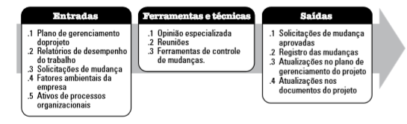

Figura 30-Realizar o controle integrado de mudanças: entradas ferramentas e saída

Fonte: PMBoK (2013, p.93)

O processo de controlar as mudanças deve ser conduzido do início do fim do projeto, e não em uma etapa específica do processo, e é de responsabilidade final do gerente de projeto, que no caso o projeto EzMart é Jéssica Souza Pivoto. É através do gerenciamento das mudanças que garante-se integridade das informações e artefatos do projeto. De acordo com PMBoK (2013, p.95):

O plano de gerenciamento do projeto, a especificação do escopo do projeto e outras entregas são mantidas através do gerenciamento cuidadoso e contínuo das mudanças, através da rejeição ou aprovação das mesmas, assegurando assim que somente as mudanças aprovadas sejam incorporadas à linha de base revisada.

Por sua vez, todas as mudanças podem ser solicitadas por qualquer uma das partes interessadas no projeto, que são tratadas na Seção 4.1.1. PMboK (2013, p.95) afirma que as mudanças podem ser iniciadas verbalmente entre as partes do projeto, porém ao final, devem ser sempre escritas e lançadas no sistema de gerenciamento de mudanças e/ou no gerenciamento de configurações. “As solicitações de mudança estão condicionadas ao processo especificado nos sistemas de controle de mudanças e de configuração. Estes processos de solicitação de mudança podem requerer informações sobre impactos estimados no tempo e custos.”.

Entretanto, após a iniciação verbal das mudanças e suas devidas documentações, é necessário que as mesmas mudanças sejam aprovadas ou rejeitadas por uma pessoa responsável e segundo o PMBoK (2013, p.95), essa pessoa pode ser um patrocinador ou gerente do projeto. No caso do projeto EzMart, a responsável por aprovar ou rejeitar as mudanças solicitadas é Jéssica Souza Pivoto. No entato, inclui na responsabilidade do gerente de projetos, revisar as estimativas feitas no cronograma, como o sequenciamento das atividades ou duração das mesmas. Isso também é afirmado no PMBoK (2013, p.95):

Solicitações de mudança aprovadas podem requerer novas ou revisadas estimativas de custos, sequenciamento de atividades, datas de cronograma, requisitos de recursos e análise de alternativas de resposta aos riscos. Essas mudanças podem exigir ajustes no plano de gerenciamento, ou em outros documentos do projeto. O nível de controle de mudança aplicado depende da área de aplicação, complexidade do projeto em questão, requisitos contratuais e o contexto e ambiente no qual o projeto é executado. Pode ser necessária a aprovação do cliente ou do patrocinador para certas requisições de mudança após a aprovação pelo CCM (comitê de controle de mudanças), a menos que eles participem do CCM.

No caso do projeto EzMart, o comitê de controle de mudanças é composto pelos quatro membros do projeto, sob responsabilidade da gerente Jéssica Souza Pivoto. O comitê fornece o espaço necessário para discussão da mudança que foi feita por uma das partes interessadas do projeto.

Vale ressaltar que toda e qualquer mudança requerida por um dos membros da equipe é realizada através de um e-mail, podendo ele ser informal. Desta maneira, há um controle interno da equipe EzMart. No entanto, há mudanças que são solicitadas através do documento do Projeto Final de Curso (PFC) em cada fase de desenvolvimento. Neste caso, as partes interessadas especificadas como orientadores (Seção 4.1.1) anotam informalmente em cada Seção do documento que deve ser entregue na fase correspondente, as solicitações de mudança. Vale ressaltar, portanto, que todos os documentos são arquivados numa pasta com a *tag* “Número da fase” para possíveis consultas nas solicitações de mudança.

Neste caso, para cada solicitação de mudança é necessária a aprovação do comitê, já que as solicitações não são oriundas da equipe interna, outra parte interessada do projeto EzMart. O comitê é responsável por avaliar o pedido de mudança, analisar o impacto que a mudança trará para o projeto, analisar em qual etapa do projeto haverá um impacto em maior ou menor escala e por fim, qual a demanda total de tempo a mudança deve requerer. Esses são fatores primordiais para aprovação ou rejeição da mudança. Por outro lado, em comparação, caso a mudança seja sugerida por membros internos da equipe, o responsável por essa avaliar é somente e em todo caso o gerente do projeto.

Impactantes solicitações de mudanças foram documentadas e encontram-se relatadas no QUADRO 6.

|  |  |  |  |  |  |
| --- | --- | --- | --- | --- | --- |
| **Solicitação de mudança** | **Descrição** | **Solicitado por** | **Status** | **Responsáveis pela aprovação** | **Justificativa** |
| Criação do requisito “Selecionar raio de distância para obter estabelecimentos disponíveis na área”. | Refere-se à criação de um novo requisito responsável por obter um raio de distância para verificar quais estabelecimentos estão disponíveis na área selecionada. | Eunice Gomes Siqueira | Mudança aprovada | Comitê | Mudança aprovada em função da necessidade da funcionalidade de seleção da distância que será informada pelos usuários. |
| Criação do requisito “Apresentar produtos ofertados em promoção”. | Refere-se à criação de um novo requisito responsável pela apresentação dos produtos ofertados em promoção em um período específico de tempo por um estabelecimento. | Eunice Gomes Siqueira | Mudança aprovada | Comitê | Mudança aprovada em função da necessidade de uma funcionalidade específica para apresentação dos produtos ofertados em promoção. |
| Incluir filtro de produtos em promoção no requisito “Pesquisar produto”. | Refere-se à inclusão do filtro de produtos em promoção no requisito “Pesquisar produto”, responsável por exibir todos os produtos em promoção referente ao dia de pesquisa em todos os supermercados onde existe a promoção. | Marcos Henrique Azevedo | Mudança aprovada | Jéssica Souza Pivoto | Mudança aprovada em função da necessidade de pesquisa por produtos em promoção, sendo considerado um atributo importante no momento da pesquisa. |
| Incluir o item de direcionamento da lista de compras para um supermercado específico. | Refere-se à inclusão do item de direcionamento da lista de compras para um supermercado específico. | Eunice Gomes Siqueira | Mudança não aprovada | Comitê | Mudança não aprovada em função do escopo inicial proposto. De acordo com a avaliação interna não deve haver interesse do usuário ao direcionar a lista a um supermercado específico. Trata-se de uma funcionalidade que talvez não seja aderida pelo supermercado em função de suas altas demandas. |
| Incluir regra de negócio no requisito “Gerenciar preço do produto”. | Refere-se à inclusão de uma regra de negócio do requisito “Gerenciar preço do produto”, onde deve ser excluído o cadastro completo de um produto caso o usuário opte pela exclusão do preço do produto que está sendo alterado. Pois não é possível que um produto não contenha um preço relacionado. | Marcos Henrique Azevedo | Mudança aprovada | Jéssica Souza Pivoto | Mudança aprovada em função da regra de negócio não permitir que somente um preço seja excluído do cadastro de um produto. |
| Inclusão da regra de negócio, responsável pelo cadastro prévio das linhas de produtos. | Refere-se à inclusão de uma regra de negócio responsável por definir previamente as linhas as quais cada produto pertence. O cadastro prévio é feito pelo administrador do sistema. | Marcos Henrique Azevedo | Mudança aprovada | Jéssica Souza Pivoto | Mudança aprovada em função da necessidade de manter os dados íntegros, ou seja, determinar que sempre haja um produto vinculado a uma linha, e que essa linha possa ser pesquisada posteriormente retornando uma lista de produtos que estão contidas nela. |

QUADRO 6- Propostas de mudanças do projeto EzMart

Fonte: Elaborado por Jéssica Souza Pivoto (2018)

### 4.2.4 Gestão da Qualidade

Em todos os projetos de *software* devem atender de forma incontestável todos os requisitos do sistema, juntamente com as necessidades dos clientes. Cabe à gestão da qualidade garantir que um projeto seja executado do início ao fim obedecendo todas as normas para que a qualidade seja assegurada.

Heldman (2009) afirma que a qualidade consiste na principal preocupação em relação a todos os projetos de *software,* é através dela é possível determinar se as expectativas das partes interessadas foram atendidas.

De acordo com o PMBoK (2013, p. 227), “O gerenciamento da qualidade do projeto trabalha para garantir que os requisitos do projeto, incluindo os requisitos do produto sejam cumpridos e validados”. Em conjunto, segundo *Project Builder* (2016), isto acontece porque a gestão de qualidade:

[...] se encarrega de garantir que todos os requisitos serão devidamente cumpridos e, consequentemente, que o cliente final ficará satisfeito. Por meio da gestão da qualidade em projetos é possível monitorar não só as ações desenvolvidas pela equipe como também o nível de excelência com que são realizadas.

Desta maneira, uma visão geral dos processos de gerenciamento da qualidade é fornecida pela FIGURA 31.

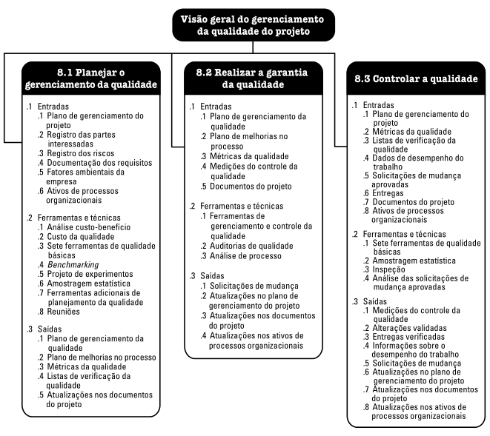

Figura 31- Visão geral do gerenciamento da qualidade do projeto

**FONTE: Adaptada do PMBoK (2013)**

De posse de todos os conhecimentos adquiridos sobre escopo, normas, e diretrizes referente ao projeto EzMart, se torna possível planejar, monitorar e garantir que os requisitos do *software* sejam atendidos e que os processos sejam aplicados os mais adequados possíveis.

Lima (2009) afirma que a gestão da qualidade em projetos pode possuir dois focos, sendo o primeiro a qualidade do produto do projeto, que, por sua vez, refere-se aos requisitos de sistema, técnico ou de desempenho, e o segundo é a qualidade do projeto, que é relacionada à qualidade no trabalho necessário para entrega do projeto.

Desta maneira, para que a qualidade do projeto EzMart seja assegurada, é necessário que a equipe de construção do *software* seja dividida em papéis distintos e que são responsabilizados por determinada área do conhecimento, devidamente com cada processo ao qual pertence. E, portanto, para que haja responsabilidades referentes a cada papel, a equipe EzMart foi dividida em três papéis principais. São eles:

1. gerente do projeto;
2. responsável técnico;
3. responsável pela pesquisa científica e documentação.

Assim divididos, cada papel se responsabiliza por determinadas atividades, ações e tarefas. O papel de gerente de projeto é desempenhado por Jéssica Souza Pivoto. Este profissional, durante a execução de um projeto, define papéis, atribui tarefas, acompanha e documenta o andamento da sua equipe através de ferramentas e técnicas apuradas, administra investimentos e integra as pessoas para trabalharem juntas por um só objetivo. Também é função dele monitorar possíveis riscos e estar sempre preparado para mudar de estratégia rapidamente, se necessário. Um gerente de projetos deve ter organização, agilidade na tomada de decisões e visão para calcular riscos. Deve ser inspirador para sua equipe, saber planejar minuciosamente cada passo, ser flexível para mudar de estratégia e rápido para reorganizá-la. Bons gerentes são capazes de inspirar e motivar sua equipe além do esperado. Eles sabem como gerenciar pessoas e incentivá-las a usar o que têm de melhor em nome do projeto. Essas habilidades são conhecidas como competências interpessoais. Segundo Robbins (2010), as habilidades humanas são as que proporcionam a capacidade de trabalhar com outras pessoas, compreendendo-as, motivando-as, tanto individualmente quanto em grupo. Muitas dessas habilidades são provenientes dos relacionamentos interpessoais.

Outro papel importante é o papel de responsável técnico do projeto, e desta forma, Marcos Paulo Moreno Pereira, é incumbido da tarefa de pesquisar e selecionar as melhores tecnologias para atender os requisitos do *software,* atua na manipulação e controle dessas tecnologias. Marcos Henrique Azevedo é responsável pela manipulação dos dados no Banco de Dados, atuando como responsável técnico juntamente com Marcos Paulo Moreno.

Já o responsável técnico pela pesquisa científica é Jéssica Souza Pivoto, além da tarefa descrita como gerente de projeto. A responsabilidade de pesquisa científica tem como objetivo atribuir conhecimento teórico a fim de que o sistema EzMart situe-se no mercado, além de conhecer seus concorrentes e assim estabelecer estratégias para sobressair no ramo da inovação. Diego Vinicius Cesar do Amaral é o responsável pela parte da documentação que tem como objetivo estruturar e analisar de forma comportamental e de dados, todos os requisitos do sistema. O papel de pesquisa e documentação engloba a adequação de aos padrões científicos e as diretivas de documentação da FAI.

EzMart estabelece procedimentos que asseguram na qualidade do *software*. São eles:

1. utilizar as normas da Associação Brasileira de Normas Técnicas (ABNT) e diretrizes para elaboração de trabalhos científicos da FAI;
2. embasar o projeto utilizando trabalhos relacionados, artigos e fontes de referência confiáveis segundo pesquisas de embasamento científico;
3. verificar se as citações, figuras, tabelas e quadros são referenciados de forma correta em suas respectivas listas de referência no início do documento;
4. elaborar o conteúdo de cada Capítulo dentro do prazo estabelecido na Seção “Modelo de ciclo de vida”;
5. revisar e corrigir o documento antes da entrega;
6. definir um código para controle de versões do documento;
7. desenvolver a documentação de análise do projeto antes do desenvolvimento do sistema;
8. estabelecer e monitorar a realização de testes em vários níveis do desenvolvimento;
9. utilizar o padrão UML para modelar os artefatos;
10. adotar e respeitar as convenções de codificação definidas pela Java Code Conventions;
11. implementar e seguir adequadamente os requisitos funcionais e não funcionais;
12. utilizar a ferramenta automática Subversion para o controle de versões do código fonte;
13. reuniões periódicas para acompanhar o andamento do projeto e seus riscos.

Os critérios para atingir a qualidade do projeto, na forma de lista de verificações, encontram-se no APÊNDICE I de acordo com as fases do projeto.

Portanto, a equipe de gerenciamento do projeto deve determinar níveis adequados de exatidão e precisão para o uso no plano de gerenciamento da qualidade. A abordagem básica do gerenciamento qualidade descrita nesta Seção pretende ser compatível com os padrões de qualidade da Organização internacional para padronização (ISO). Todos os projetos devem ter um plano de gerenciamento da qualidade, inclusive o EzMArt. A equipe deste projeto deve seguir o plano de gerenciamento da qualidade e dispor de dados que comprovem a conformidade com o mesmo.

### 4.2.5 Gestão dos Riscos

O objetivo de um gerenciamento proativo de riscos é aumentar a probabilidade e o impacto dos eventos positivos (oportunidades) e reduzir a probabilidade e o impacto dos eventos negativos (ameaças) do projeto.

Os riscos do projeto podem influenciar o objetivo almejado, negativamente ou positivamente, sob a forma de ameaças ou oportunidades, por isso o gerenciamento dos riscos é essencial em qualquer projeto para aumentar as taxas de sucesso, porque não adianta somente identificá-los e sim gerenciá-los.

Segundo o PMBoK (2013, p. 309):

O Gerenciamento dos riscos do projeto inclui os processos de planejamento, identificação, análise, planejamento de respostas e controle de riscos de um projeto. Os objetivos do gerenciamento dos riscos do projeto são aumentar a probabilidade e o impacto dos eventos positivos e reduzir a probabilidade e o impacto dos eventos negativos no projeto.

O risco de um projeto é um evento ou uma condição incerta que, caso ocorra, afetará positivamente ou negativamente o objetivo do projeto, como escopo, cronograma, custo e qualidade. Segundo PMBoK (2013, p. 310), um risco pode ter “uma ou mais causas e, se ocorrer, pode ter um ou mais impactos. Uma causa pode ser um requisito, premissa, restrição ou condição potencial que crie a possibilidade de resultados negativos ou positivos”. A FIGURA 32 ilustra a visão geral do gerenciamento dos riscos de um projeto.

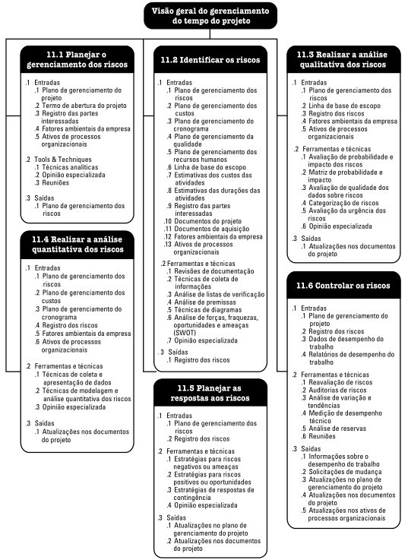

Figura 32- Visão geral do gerenciamento dos riscos do projeto

**FONTE: Adaptada de PMBoK (2013)**

O PMBoK (2013, p. 309) cita seis processos para o gerenciamento de riscos, que são:

1. planejar o gerenciamento dos riscos - o processo de definição de como conduzir as atividades de gerenciamento dos riscos de um projeto;
2. identificar os riscos - o processo de determinação dos riscos que podem afetar o projeto e de documentação das suas características;
3. realizar a análise qualitativa dos riscos - o processo de priorização de riscos para análise ou ação posterior através da avaliação e combinação de sua probabilidade de ocorrência e impacto;
4. realizar a análise quantitativa dos riscos - o processo de analisar numericamente o efeito dos riscos identificados nos objetivos gerais do projeto;
5. planejar as respostas aos riscos - o processo de desenvolvimento de opções e ações para aumentar as oportunidades e reduzir as ameaças aos objetivos do projeto;
6. controlar os riscos - o processo de implementar planos de respostas aos riscos, acompanhar os riscos identificados, monitorar riscos residuais, identificar novos riscos e avaliar a eficácia do processo de gerenciamento dos riscos durante todo o projeto.

Ainda segundo o PMBoK (2013), existem técnicas para o tratamento de riscos, sejam eles de ameaça ou oportunidade. A seguir é apresentado as 4 técnicas para o tratamento de riscos ameaçadores, que são:

1. prevenir – esta técnica condiz em eliminar a ameaça ou proteger o projeto contra o seu impacto. Ou seja, ela envolve a alteração do plano de gerenciamento do projeto para eliminar totalmente a ameaça. Um exemplo de aplicação desta técnica é a retirada de um requisito do escopo do projeto, que estava associado a um risco;
2. transferir - a transferência de riscos é uma estratégia de resposta ao risco em que a equipe do projeto transfere o impacto de uma ameaça para terceiros, juntamente com a responsabilidade pela sua resposta. Transferir o risco simplesmente passa a responsabilidade de gerenciamento para outra parte, mas não o elimina. Um exemplo de aplicação desta técnica é a aquisição de um seguro de carro, que irá cobrir o prejuízo causado por um acidente ou furto, mas não irá cobrir os pertences deixados no carro. Ou seja, o risco foi transferido, mas não foi eliminado;
3. mitigar - mitigação de riscos é uma estratégia de resposta ao risco em que a equipe do projeto age para reduzir a probabilidade de ocorrência ou o impacto do risco. Ela implica na redução da probabilidade e/ou do impacto de um evento de risco adverso para dentro de limites aceitáveis. Adotar uma ação antecipada para reduzir a probabilidade e/ou o impacto de um risco ocorrer no projeto em geral é mais eficaz do que tentar reparar o dano depois de o risco ter ocorrido. Um exemplo de aplicação desta técnica é a realização de backups diários. Isto implica em reduzir o impacto do risco, mas não muda a probabilidade de ocorrer a perda de dados;
4. aceitar - a aceitação de risco é uma estratégia de resposta pela qual a equipe do projeto decide reconhecer a existência do risco e não agir, a menos que o risco ocorra. Essa estratégia é adotada quando não é possível ou econômico abordar um risco específico de qualquer outra forma. Essa estratégia indica que a equipe do projeto decidiu não alterar o plano de gerenciamento do projeto para lidar com um risco, ou não conseguiu identificar outra estratégia de resposta adequada. Cabe destacar que esta técnica é utilizada tanto para os riscos de ameaça quanto para os riscos de oportunidade.

Portanto, o PMBoK (2013, p.313) afirma que planejar o gerenciamento dos riscos é o processo de definição de como conduzir as atividades de gerenciamento dos riscos de um projeto e cita o benefício do gerenciamento de riscos que “garante que o grau, tipo, e visibilidade do gerenciamento dos riscos sejam proporcionais tanto aos riscos quanto à importância do projeto para a organização.”

De acordo com o PMBoK (2013) o plano de gerenciamento dos riscos é muito importante na comunicação, obtenção de acordo e apoio das partes interessadas para garantir que o processo de gerenciamento dos riscos seja apoiado e executado de maneira efetiva. A FIGURA 33 ilustra as entradas, ferramentas, técnicas e saída do processo de gerenciamento dos riscos de um projeto. A FIGURA 34 por sua vez, ilustra o diagrama de fluxo de dados do processo. Mediante a essas informações, nota-se a importância de conhecê-las e aprofundá-las para obter um conhecimento adequado sobre o gerenciamento de riscos do projeto EzMart, para que a partir disso a planilha de riscos seja elaborada, e para que todos os riscos nela identificados possam ser controlados e monitorados ao longo da vida do projeto. O planejamento cuidadoso dos riscos do projeto aumenta a probabilidade de êxito dos outros processos de gerenciamento dos riscos. PMBoK(2013, p.313) afirma que:

O planejamento também é importante para fornecer recursos e tempo suficientes para as atividades de gerenciamento dos riscos, e para estabelecer uma base acordada para a avaliação dos riscos. O processo Planejar o gerenciamento dos riscos deve começar quando o projeto é concebido, e ser concluído na fase inicial do planejamento do projeto.

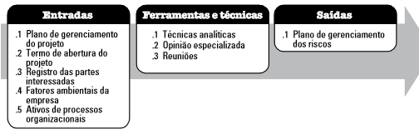

Figura 33- Planejar o gerenciamento dos riscos: entradas, ferramentas e técnicas, e saídas

Fonte: PMBoK (2013, p.313)

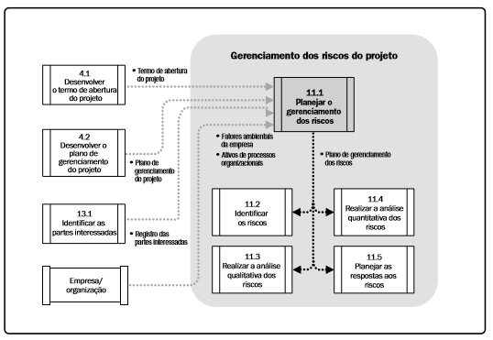

Figura 34-Diagrama do fluxo dos dados do processo Planejar o gerenciamento dos riscos

Fonte: PMBoK (2013, p.313)

Portanto, os riscos de ameaça para o projeto EzMart encontram-se em uma planilha disposta no APÊNDICE D de acordo com as fases do projeto.

# 5 ESPECIFICAÇÃO E ANÁLISE DOS REQUISITOS

Para Pressman (2010, p.116):

A engenharia de requisitos ajuda os engenheiros de *software* a compreender melhor com o que eles vão trabalhar para resolver. Ela inclui o conjunto de tarefas que levam a um entendimento de qual será o impacto do *software* sobre o negócio, do que o cliente quer e de como os usuários finais vão interagir com o *software.*

A análise e especificação dos requisitos de um projeto são evidentemente importantes, pois têm como objetivo obter conhecimento sobre o domínio do *software*. Pressman (2010) afirma que uma análise de requisitos resulta na especificação das características operacionais do *software*, indica a interface do *software* com outros elementos do sistema e estabelece as restrições.

Em complemento, O PMBoK(2013, p.117) afirma que os requisitos devem estar devidamente documentados, para que descrever como os requisitos individuais atendem às necessidades do negócio para o projeto.

Os requisitos podem começar em um alto nível e tornarem-se progressivamente mais detalhados conforme mais informações sobre estes são conhecidos. Antes das linhas de base serem estabelecidas, os requisitos devem ser não ambíguos (mensuráveis e passíveis de testes), rastreáveis, completos, consistentes e aceitáveis para as principais partes interessadas. O formato de um documento de requisitos pode variar de uma simples lista categorizada por partes interessadas e prioridades a formas mais elaboradas contendo um resumo executivo, descrições detalhadas e anexos.

Portanto, este Capítulo tem como objetivo apresentar a especificação e a análise de requisitos. Essa atividade é fundamental no desenvolvimento do sistema, por permitir que sejam moldadas as especificações de acordo com a necessidade dos envolvidos e por permitir conduzir a um melhor conhecimento sobre a gestão de mudanças, evolução dos requisitos e seus impactos.

## 5.1 REQUISITOS DO SISTEMA DE *SOFTWARE*

De acordo com Pressman (2016, p.133):

A engenharia de requisitos constrói uma ponte entre o projeto e a construção, mas onde começa essa ponte? Alguém pode argumentar que ela tem sua base nos envolvidos do projeto (por exemplo, gerentes, clientes e usuários), em que é definida a necessidade do negócio, são descritos cenários de usuários, delineadas funções e recursos e identificadas restrições de projeto. Outros poderiam sugerir que ela se inicia com uma definição mais abrangente do sistema, em que o *software* é apenas um componente de domínio do sistema mais abrangente. Porém independentemente do ponto de partida, a jornada pela ponte nos leva bem à frente no projeto, permitindo que examinemos o contexto do trabalho de *software* a ser realizado; as necessidades específicas a que o projeto e a construção devem atender; as prioridades que orientam a ordem na qual o trabalho deve ser concluído; e as informações, funções e comportamentos que terão um impacto profundo no projeto resultante.

Ainda, o PMBoK (2013, p.117) afirma que os componentes da documentação dos requisitos podem incluir, mas não estão limitados a alguns fatores. Os fatores são:

1. requisitos de negócios, incluindo:
2. objetivos do negócio e do projeto para permitir rastreamento;
3. regras de negócios para a organização executora; e
4. os princípios diretrizes da organização.
5. requisitos das partes interessadas, incluindo:
6. impactos em outras áreas organizacionais;
7. impactos em outras entidades internas ou externas à organização; e
8. requisitos de comunicação com as partes interessadas e de relatórios.
9. requisitos de solução, incluindo:
10. requisitos funcionais e não funcionais;
11. requisitos tecnológicos e de conformidade com padrões;
12. requisitos de suporte e treinamento;
13. requisitos de qualidade; e
14. requisitos de relatos, etc. (os requisitos de solução podem ser documentados textualmente, em modelos, ou ambos).
15. requisitos do projeto, tais como:
16. Níveis de serviço, desempenho, segurança, conformidade, etc.; e
17. Critérios de aceitação.
18. requisitos de transição.
19. premissas, dependências e restrições dos requisitos.

Com isso, nesta Seção são documentados os requisitos de acordo com cada módulo do sistema EzMart. Os módulos são divididos em Requisitos Funcionais (RF) e os Requisitos Não Funcionais (RNF) e em cada requisito é ressaltado qual a prioridade de desenvolvimento de cada um deles. Os níveis de prioridade podem ser:

1. essencial.
2. importante;
3. desejável.

Os requisitos classificados como essenciais, são indispensáveis para o funcionamento da aplicação. Já os requisitos importantes não são indispensáveis por não possuir uma funcionalidade crucial de funcionamento e os requisitos classificados como desejáveis, são requisitos cujo grau de importância deve ser avaliado posteriormente, pois constituem funcionalidades extraídas de ideias extras para o sistema EzMart. A ordem de prioridade de desenvolvimento, portanto deve ser essencial, importante e desejável.

### 5.1.1 Requisitos Funcionais

Mendes (2016, p.3) define os requisitos funcionais como:

Um requisito de sistema de *software* que especifica uma função que o sistema ou componente deve ser capaz de realizar. Estes são requisitos que definem o comportamento do sistema, ou seja, o processo ou transformação que componentes de *software* ou *hardware* efetuam sobre as entradas para gerar as saídas. Esses requisitos capturam as funcionalidades sob o ponto de vista do usuário.

Os Requisitos Funcionais (RF) são subdivididos de acordo com as necessidades dos *stakeholders* envolvidos no projeto. Antecedendo a descrição dos Requisitos Funcionais, faz-se necessária a abordagem da perspectiva de alguns interessados no presente projeto. São eles:

1. consumidor (Pessoa Física e/ou Jurídica);
2. estabelecimento de supermercado (Pessoa Jurídica).

Portanto, de acordo com estes *stakeholders* e suas necessidades em relação às funcionalidades, os requisitos podem ser agrupados em módulos. Os módulos são um especificador generalizado para determinadas funções. Eles são mostrados a seguir.

1. Módulo de acesso

Este módulo é responsável por agrupar um conjunto de funcionalidades relacionadas aos consumidores (Pessoa Física) e estabelecimentos (Pessoa Jurídica).

**RF 01 – Realizar autenticação**

Este requisito refere-se à funcionalidade de acesso ao sistema a partir dos cadastros devidamente realizados de consumidores (Pessoa Física), estabelecimento (Pessoa Jurídica) ou administradores.

Os usuários devem informar:

1. e-mail;
2. senha.

Esses dados são necessários para permitir a autenticação e acesso ao sistema, que corresponde a um perfil de acesso particular para cada usuário do sistema.

O sistema deve assegurar algumas condições. São elas:

1. a rigidez no controle de autenticação do usuário: caso haja dados incorretos nos campos de autenticação, o sistema não deve permitir o acesso ao usuário;
2. mensagens informativas que orientem o usuário em caso de falhas: caso haja falta de conexão com a Internet, ou caso os dados de entrada de autenticação estejam incorretos, é necessário que a sistema exiba uma alerta ao usuário, que indique o problema e a solução. Por exemplo: Caso o dado “Senha” esteja incorreto, a sistema deve exibir a mensagem: “E-mail e/ou Senha incorreto(s). Tente outra vez”. Caso haja falta de conexão coma Internet no momento da autenticação, o sistema deve exibir, por exemplo, a mensagem: “Falha de conexão com a Internet. Verifique sua conexão e tente novamente”. Desta maneira, é fundamental que o usuário se atente as mensagens para que solucione os erros e obtenha uma melhor experiência com o sistema.

Prioridade: 🗹 Essencial • Importante • Desejável.

Requisito(s) relacionado(s):

1. RF 04- Cadastrar consumidor;
2. RF 05- Cadastrar estabelecimento.

**RF 02 – Recuperar senha**

Este requisito refere-se à funcionalidade de recuperação da senha dos respectivos perfis de acesso dos consumidores (Pessoa Física), estabelecimentos (Pessoa Jurídica) ou administradores do sistema, caso haja esquecimento ou perda da senha para autenticação do usuário.

Para que o objetivo deste requisito seja atingido, a sistema deve disponibilizar uma opção ao usuário, responsável por fornecer um fluxo para obtenção da nova senha. Por exemplo:

1. esqueceu sua senha?

Ao selecionar a opção disponibilizada*,* o sistema deve fornecer um campo para o usuário confirmar, ao menos, uma de suas credenciais. Exemplo:

1. e-mail.

Desta maneira, o usuário deve receber uma senha para o acesso ao sistema, enviada ao e-mail que foi informado, desde que este esteja correto. Caso não e e-mail não seja informado corretamente, o sistema deve exibir uma mensagem informativa, por exemplo, “E-mail não encontrado” ou “E-mail inválido”. Essas mensagens fornecem diretivas para o usuário capaz de guia-los a melhores experiências.

O sistema deve assegurar que algumas condições sejam devidamente cumpridas. São elas:

1. a nova senha gerada deve conter no mínimo seis caracteres incluindo números e letras e excluindo caracteres especiais;
2. a confirmação de senha deve conter a mesma senha inserida no campo “Senha”;
3. mensagens informativas que orientem o usuário em caso de falhas: caso haja inconsistências no momento da entrada da nova senha. Por exemplo, caso a confirmação da senha contenha um senha diferente, o sistema deve exibir uma mensagem que indique o problema e a solução para o usuário. Neste caso, por exemplo: “As senhas não são correspondentes. Verifique-as”. Isso também se aplica no momento em que há falha de conexão com a Internet.
4. mensagens informativas que notifiquem o usuário em caso de sucesso: caso haja sucesso ao receber o e-mail informado para enviar a senha temporária, o sistema deve exibir uma mensagem para o usuário. Por exemplo: “A senha temporária foi enviada para o e-mail informado”.

Prioridade: 🗹 Essencial • Importante • Desejável.

Requisito(s) relacionado(s):

1. RF 04- Cadastrar consumidor;
2. RF 05- Cadastrar estabelecimento.

**RF 03 – Alterar senha**

Este requisito refere-se à funcionalidade de alteração da senha dos respectivos perfis de acesso dos consumidores (Pessoa Física), estabelecimentos (Pessoa Jurídica) ou administradores do sistema, caso o usuário deseje alterar apenas sua senha.

Para efetuar a alteração da senha, os usuários devem selecionar a opção referente à alteração da senha no respectivo perfil. Esta opção deve os redirecionar para um formulário que contenha os seguintes campos para sua devida alteração:

1. senha atual;
2. nova senha;
3. confirmação da nova senha.

Com isso, o sistema deve garantir algumas condições. São elas:

1. a nova senha não deve ser igual a senha anterior: neste caso o sistema deve exibir uma mensagem informativa caso haja inconsistência no momento da criação da nova senha. Por exemplo: “A senha atual é igual a senha antiga. Modifique-a”.
2. a nova senha deve conter no mínimo seis caracteres incluindo números e letras e excluindo caracteres especiais;
3. a confirmação de senha deve conter a mesma senha inserida no campo “Senha”.

Prioridade: 🗹 Essencial • Importante • Desejável.

Requisito(s) relacionado(s):

1. RF 01- Realizar autenticação;
2. RF 06 - Editar perfil do consumidor;
3. RF 16- Editar perfil do estabelecimento.

**RF 04 – Cadastrar consumidor**

Este requisito refere-se à funcionalidade de cadastro para consumidores (Pessoa Física), sendo condição para atender os outros requisitos funcionais. Para cadastro, o sistema deve exibir um formulário que contenha os seguintes campos:

1. nome;
2. sobrenome;
3. e-mail;
4. senha;
5. confirmar senha;
6. logradouro;
7. número;
8. bairro;
9. município;
10. unidade da federação (UF);
11. CEP;
12. CPF;
13. telefone.

O sistema deve assegurar algumas condições:

1. a rigidez no controle de cadastro de usuário: o sistema deve assegurar que haja somente um cadastro para cada CPF e e-mail;
2. mensagens informativas que orientem o usuário em caso de falha: caso haja falta de conexão com a Internet, ou caso os dados estejam incorretos ou não sigam a formatação padrão, é necessário que a sistema exiba uma alerta ao usuário, que indique o problema e a solução Por exemplo: Caso o usuário digite caracteres especiais no campo “Nome”, a sistema deve exibir a mensagem de “Campo nome contém caracteres especiais. Remova para prosseguir”. Caso haja falta de conexão coma Internet, a sistema deve exibir a mensagem: “Falha de conexão com a Internet. Verifique sua conexão e tente novamente”. Desta maneira, é fundamental que o usuário siga regras para cadastro de uma nova conta de um usuário consumidor, gerando assim, dados consistentes e íntegros;
3. mensagem informativa que notifique o sucesso ao cadastrar uma conta de um usuário consumidor (Pessoa Física). Por exemplo: “Usuário cadastrado com sucesso”;
4. O cadastro deve ser confirmado pelo usuário acessando seu e-mail e ativando o *link* de confirmação;
5. o campo “CPF”, “CEP” e “Telefone” devem conter formatação padrão: CPF deve ter formatação padrão em: XXX.XXX.XXX-XX. CEP deve conter a formatação padrão em: XX.XXX-XXX. Telefone deve conter formatação padrão em (XX) X XXXX-XXXX para celular ou (XX) XXXX-XXXX para telefone fixo.

Prioridade: 🗹 Essencial • Importante • Desejável.

Requisito(s) relacionado(s): Nenhum.

**RF 05 – Cadastrar estabelecimento**

Este requisito refere-se à funcionalidade de cadastro de estabelecimentos (Pessoa Jurídica). Para cadastro, o sistema deve exibir um formulário que contenha os seguintes campos:

1. nome fantasia;
2. razão social;
3. e-mail(s);
4. senha;
5. confirmar senha;
6. logradouro;
7. número;
8. bairro;
9. município;
10. unidade da federação (UF);
11. CEP;
12. CNPJ;
13. telefone;

O sistema deve assegurar algumas condições:

1. a rigidez no controle de cadastro de usuário: o sistema deve assegurar que haja somente um cadastro para cada CNPJ e e-mail;
2. mensagens informativas que orientem o usuário em caso de falha: caso haja falta de conexão com a Internet, ou caso os dados estejam incorretos ou não sigam a formatação padrão, é necessário que a sistema exiba uma alerta ao usuário, que indique o problema e a solução Por exemplo: Caso o usuário digite caracteres especiais no campo “Nome”, a sistema deve exibir a mensagem de “Campo nome contém caracteres especiais. Remova para prosseguir”. Caso haja falta de conexão coma Internet, a sistema deve exibir a mensagem: “Falha de conexão com a Internet. Verifique sua conexão e tente novamente”. Desta maneira, é fundamental que o usuário siga regras para cadastro de uma nova conta de um usuário consumidor, gerando assim, dados consistentes e íntegros;
3. mensagem informativa que notifique o sucesso ao cadastrar uma conta de um usuário estabelecimento (Pessoa Jurídica). Por exemplo: “Usuário cadastrado com sucesso”;
4. O cadastro deve ser confirmado pelo usuário acessando seu e-mail e ativando o *link* de confirmação;
5. campo “CNPJ”, “CEP” e “Telefone” devem conter formatação padrão. CNPJ deve ter formatação padrão em: XX.XXX.XXX/YYYY-ZZ. CEP deve conter a formatação padrão em: XX.XXX-XXX. Telefone deve conter formatação padrão em (XX) X XXXX-XXXX para celular ou (XX) XXXX-XXXX para telefone fixo.

Outro aspecto deste requisito é determinar a localização do estabelecimento através dos campos preenchidos automaticamente pelo sistema:

1. latitude;
2. longitude.

Prioridade: 🗹 Essencial • Importante • Desejável.

Requisito(s) relacionado(s): Nenhum.

1. Módulo do consumidor

Este módulo é responsável por agrupar um conjunto de funcionalidades relacionadas aos consumidores (Pessoa Física).

**RF 06 – Editar perfil do consumidor**

Esse requisito refere-se à funcionalidade de edição do perfil do consumidor (Pessoa Física). O formulário para atualização dos dados deve conter os seguintes itens:

1. nome;
2. sobrenome;
3. e-mail;
4. logradouro;
5. número;
6. bairro;
7. município;
8. unidade da federação (UF);
9. CEP;
10. CPF;
11. telefone;

O sistema deve assegurar algumas condições, são elas:

1. a rigidez no controle de cadastro de usuário: o sistema deve assegurar que haja somente um cadastro para cada CPF e e-mail;
2. mensagens informativas que orientem o usuário em caso de falha: caso haja falta de conexão com a Internet, ou caso os dados estejam incorretos ou não sigam a formatação padrão, é necessário que a sistema exiba uma alerta ao usuário, que indique o problema e a solução Por exemplo: Caso o usuário digite caracteres especiais no campo “Nome”, a sistema deve exibir a mensagem de “Campo nome contém caracteres especiais. Remova para prosseguir”. Caso haja falta de conexão coma Internet, a sistema deve exibir a mensagem: “Falha de conexão com a Internet. Verifique sua conexão e tente novamente”. Desta maneira, é fundamental que o usuário siga regras para cadastro de uma nova conta de um usuário consumidor, gerando assim, dados consistentes e íntegros;
3. mensagem informativa que notifique o sucesso ao alterar os dados cadastrais de uma conta de um usuário consumidor (Pessoa Física). Por exemplo: “Usuário cadastrado com sucesso”;
4. o campo “CPF”, “CEP” e “Telefone” devem conter formatação padrão: CPF deve ter formatação padrão em: XXX.XXX.XXX-XX. CEP deve conter a formatação padrão em: XX.XXX-XXX. Telefone deve conter formatação padrão em (XX) X XXXX-XXXX para celular ou (XX) XXXX-XXXX para telefone fixo.
5. não deve ser possível a edição do campo CPF;

Prioridade: 🗹 Essencial • Importante • Desejável.

Requisito(s) relacionado(s):

1. RF 01- Realizar autenticação;
2. RF 04 – Cadastrar consumidor.

**RF 07 – Avaliar estabelecimento**

Esse requisito refere-se à funcionalidade de avaliação do estabelecimento (Pessoa Jurídica) por parte do consumidor (Pessoa Física) que o visitou.

O mecanismo de avaliação se torna necessário à medida que o estabelecimento utiliza do sistema como meio de propaganda ou para obtenção de *feedback* dos seus clientes. Com isso, obtém o grau de satisfação dos clientes, assim como referência sobre os preços, atendimento, acessibilidade, etc..

Nesta avaliação é necessário que o consumidor avalie o estabelecimento de acordo com pontos-chave, são eles:

1. grau de satisfação;
2. preços dos produtos;
3. ambiente;
4. atendimento;
5. diversidade de produtos;
6. acessibilidade;
7. data de avaliação;
8. opinião.

Nestas condições, o usuário deve ter acesso a um campo selecionável com as os itens que são descritos nos itens “a” até “h”. Assim, o usuário pode selecionar o grau de satisfação em relação a todos os itens de avaliação. Somente no último item da avaliação, a sistema deve exibir um campo editável para que o consumidor descreva um problema específico que foi encontrado ou faça sugestões/elogios ao estabelecimento. Em detalhes, este campo deve possuir um tamanho mínimo de 3 caracteres e máximo de 100 caracteres.

O sistema deve assegurar que para cada número de CPF cadastrado, haja apenas uma avaliação.

Vale ressaltar que o sistema deve calcular a média de todas as avaliações e disponibilizá-la na página inicial do estabelecimento (Pessoa Jurídica).

Prioridade: 🗹 Essencial • Importante • Desejável.

Requisito(s) relacionado(s):

1. RF 01- Realizar autenticação.

**RF 08 – Editar avaliação do estabelecimento**

Esse requisito refere-se à funcionalidade de alteração dos itens da avalição realizada sobre o estabelecimento (Pessoa Jurídica) por parte do consumidor (Pessoa Física) que o visitou.

O formulário de edição da avaliação deve conter os seguintes campos para que o consumidor (Pessoa Física) altere os itens da avaliação sobre o estabelecimento (Pessoa Jurídica):

1. grau de satisfação;
2. preços dos produtos;
3. ambiente;
4. atendimento;
5. diversidade de produtos;
6. acessibilidade;
7. data de avaliação;
8. opinião.

O mecanismo de alteração dos itens da avaliação se torna necessário à medida que o consumidor (Pessoa Física) altera sua opinião em relação ao estabelecimento. Isso pode ser decorrente de outra visita ao estabelecimento que resultou em mudanças significativas de fatores críticos que foram abordados na pesquisa para avaliação do estabelecimento.

Da mesma maneira, é necessário que ao se alterar uma avaliação sobre o estabelecimento, o sistema exiba uma mensagem informativa que confirme a edição de uma avaliação por parte do consumidor (Pessoa Física). Por exemplo: “Avaliação alterada com sucesso”.

Ao alterar uma avalição o sistema deve calcular a média de todas as avaliações, (inclusive as que foram alteradas) e disponibilizá-la na página inicial do estabelecimento (Pessoa Jurídica).

Prioridade: 🗹 Essencial • Importante • Desejável.

Requisito(s) relacionado(s):

1. RF 01- Realizar autenticação;
2. RF 07- Avaliar estabelecimento.

**RF 09 – Selecionar raio de distância para obter estabelecimentos disponíveis na área**

Este requisito refere-se à funcionalidade de seleção de um raio de distância pelo consumidor (Pessoa Física) para encontrar estabelecimentos dentro do raio que foi selecionado. Neste caso, o consumidor deve selecionar um raio de distância em km, a fim de identificar o limite máximo de distância para seleção dos estabelecimentos disponíveis, que estão cadastrados no sistema.

Isso pode ser realizado de três maneiras distintas:

1. permissão de localização por meio do GPS;
2. opção selecionável para endereço de cadastro do consumidor (Pessoa Física);
3. campo editável para inserção de uma localização geográfica específica.

Desta maneira, o sistema deve exibir mensagens informativas que orientem o usuário em caso de falhas para proporcionar a ele uma melhor experiência com o sistema. Caso haja falha de conexão com a Internet, o sistema deve orientar o usuário sobre a necessidade da conexão para que seja possível a seleção do raio de distância. O sistema deve exibir, por exemplo, a mensagem: “Falha de conexão com a Internet. Verifique sua conexão e tente novamente”.

Em caso de sucesso, o sistema deve exibir a listagem de todos os estabelecimentos que foram encontrados dentro do raio de distância selecionado pelo consumidor.

Prioridade: • Essencial 🗹 Importante • Desejável.

Requisito(s) relacionado(s):

1. RF 01- Realizar autenticação;
2. RF 05- Cadastrar estabelecimento;
3. RF 10- Gerenciar lista de compras.

**RF 10 – Gerenciar lista de compras**

Este requisito refere-se à funcionalidade de gerenciamento de uma lista de compras.

O gerenciamento da lista de compras, permite que o sistema disponibilize ao consumidor a funcionalidade de:

1. criar uma lista de compras;
2. consultar uma lista de compras;
3. alterar uma lista de compras;
4. excluir uma lista de compras.

Uma lista de compras pode ser criada sob dois aspectos, e para isso o usuário deve selecionar a forma que deseja criá-la:

1. primeiro aspecto: para um estabelecimento específico - neste caso, o consumidor deve selecionar o supermercado ao qual deseja realizar suas compras ou realizar o orçamento de preços deste supermercado. Em seguida, há uma opção para inclusão dos produtos, que ao serem selecionados exibem seus respectivos preços;
2. segundo aspecto: sem que haja um supermercado específico - neste caso, não há a necessidade de seleção de um estabelecimento, somente há a opção de inclusão de produtos, que ao serem selecionados também exibem seus respectivos preços.

Ao término da criação da lista de compras, independente do aspecto adotado, o sistema deve exibir a opção para armazenar a lista criada. Caso o usuário não grave a lista, o sistema deve garantir que a lista seja descartada, no entanto deve exibir uma mensagem de confirmação para o usuário, por exemplo: “Deseja descartar a lista?”, com as opções “Sim” e “Não”.

Portanto é necessário que o sistema possa prover o mecanismo de mensagens informativas que orientem cada ação do usuário. Ao criar, alterar, armazenar ou excluir uma lista, é necessário que o sistema confirme a ação para o usuário consumidor (Pessoa Física). Por exemplo: “Lista cadastrada com sucesso”, e/ou “Lista alterada com sucesso” e/ou “Lista excluída com sucesso”.

Além do mais, ao pesquisar quaisquer produtos pelos filtros disponibilizados pelo sistema e adicioná-lo à lista, o sistema deve criá-la automaticamente com um nome padrão, por exemplo: “Lista 1”, e deve permitir que o usuário edite o nome da lista, pelo atributo:

1. nome.

Prioridade: • Essencial 🗹 Importante • Desejável.

Requisito(s) relacionado(s):

1. RF 01- Realizar autenticação.

**RF 11 – Direcionar lista de compras**

Este requisito refere-se à funcionalidade de direcionamento da lista de compras elaborada. Portanto, o consumidor tem a opção de:

1. enviar para o e-mail do usuário;
2. enviar para qualquer outro e-mail;
3. fazer *download* da lista.

Diante das opções de direcionamento de listas de compras, o sistema:

1. deve prover o campo para envio da lista para o consumidor ou outra pessoa. Neste campo, o usuário deve preencher o e-mail que deseja direcionar a lista de compras;
2. deve prover a opção de gerar a lista que foi elaborada para que o consumidor possa imprimi-la ou gravá-la em formato PDF;
3. deve confirmar a ação do usuário com uma mensagem informativa. Por exemplo: “Lista direcionada com sucesso”;
4. deve direcionar o usuário caso não haja conexão com a Internet no momento do envio, ou caso o e-mail informado não esteja no padrão correto. Por exemplo, caso não haja conexão com a Internet no momento do direcionamento da lista, o sistema deve exibir a mensagem: “Falha de conexão com a Internet. Verifique sua conexão e tente novamente”. Caso o e-mail informado pelo usuário não seja válido é necessário que o sistema exiba a mensagem: “E-mail inválido. Digite um e-mail válido para direcionar sua lista”.

Prioridade: • Essencial • Importante 🗹 Desejável.

Requisito(s) relacionado(s):

1. RF 01- Realizar autenticação;
2. RF 10- Gerenciar lista de compras.

**RF 12 – Marcar uma lista de compras como favorita**

Este requisito é referente à funcionalidade de marcar como favorita a lista de compras que foi criada. Da mesma maneira, é necessário que o sistema confirme a ação de marcar como favorita a lista de compras do consumidor (Pessoa Física). Por exemplo: “Lista X foi marcada como favorita”, sendo que “X” refere-se ao nome da lista que foi criada pelo usuário.

Esse requisito serve para agilizar o processo de gerenciamento de uma lista. A partir desse requisito, o consumidor pode obter fluxos alternativos que o levem para, por exemplo:

1. direcionamento da lista conforme Requisito RF 11;
2. alteração de algum item da lista;
3. gerenciamento da lista em geral.

Prioridade: • Essencial • Importante 🗹 Desejável.

Requisito(s) relacionado(s):

1. RF 01- Realizar autenticação;
2. RF 10- Gerenciar lista de compras.

**RF 13 – Apresentar produtos ofertados em promoção**

Este requisito refere-se à funcionalidade apresentação de todos os produtos ofertados de um período específico para um consumidor (Pessoa Física) e que estão em promoção. Geralmente cada estabelecimento determina um período específico para que seus produtos estejam disponíveis por um preço ofertado menor. Desta maneira, o usuário tem acesso a dois fluxos:

1. acesso às promoções na página inicial;
2. acesso às promoções na página de pesquisa de produto.

O sistema deve garantir que ao disponibilizar um produto ofertado em promoção, itens sejam expostos para o usuário. São eles:

1. foto do produto;
2. nome do produto;
3. marca fornecedora do produto;
4. descrição do produto;
5. preço antigo do produto;
6. preço atual do produto (preço em promoção);
7. período da promoção.
8. unidade do produto.

Desta maneira, o usuário obtém um fluxo mais simples para adicionar o produto em que está em promoção à lista.

Prioridade: • Essencial 🗹 Importante • Desejável.

Requisito(s) relacionado(s):

1. RF 14- Pesquisar produto;
2. RF 17- Gerenciar preço de produto.

**RF 14 – Pesquisar produto**

Este requisito refere-se à funcionalidade de pesquisa referente a todos os produtos ofertados por um estabelecimento (Pessoa Jurídica), por parte dos consumidores (Pessoa Física).

Desta maneira, os consumidores têm acesso a determinados filtros, que facilitam sua busca. Por sua vez, os filtros são:

1. filtro por linha;
2. filtro por marca;
3. filtro por fornecedor;
4. filtro por produtos em promoção.

Caso o usuário selecione um produto, o sistema deve disponibilizar a opção de adicioná-lo a lista de compras.

Por outro lado, é necessário que o sistema apresente mensagens de falha caso o produto pesquisado pelo usuário não exista, ou caso o usuário tenha pesquisado por um produto de maneira incorreta. Assim, o sistema deve exibir uma mensagem genérica que informe ao usuário que o produto pesquisado não foi encontrado. Por exemplo: “O produto pesquisado não foi encontrado”.

Prioridade: 🗹 Essencial • Importante • Desejável.

Requisito(s) relacionado(s):

1. RF 17- Gerenciar preço de produtos.
2. Módulo do estabelecimento

Este módulo é responsável por agrupar um conjunto de funcionalidades relacionadas ao estabelecimento comercial, no caso à Pessoa Jurídica.

**RF 15 – Gerenciar cadastro de promoção**

Este requisito refere-se à funcionalidade de gerenciar os cadastros de todas as promoções referentes aos produtos, por parte do estabelecimento (Pessoa Jurídica). Desta maneira, o sistema deve permitir que o estabelecimento possa:

1. criar um cadastro de promoção;
2. consultar um cadastro de promoção;
3. alterar um cadastro de promoção;
4. excluir um cadastro de promoção.

Geralmente cada estabelecimento determina um período específico para que seus produtos estejam disponíveis por um preço ofertado menor. Desta maneira, o usuário tem acesso a dois fluxos:

1. acesso às promoções na página inicial;
2. acesso às promoções na página de pesquisa.

O sistema deve garantir que seja disponibilizado um formulário que contenha os seguintes campos a serem preenchidos pelo estabelecimento (Pessoa Jurídica). São eles:

1. foto do produto;
2. nome do produto;
3. marca fornecedora do produto;
4. descrição do produto;
5. preço antigo do produto;
6. preço atual do produto (preço em promoção);
7. período da promoção.
8. unidade do produto.

Além dessa garantia, o sistema deve prover:

1. mensagens informativas que orientem o usuário em caso de falhas. Caso haja falta de conexão com a Internet, ou caso os dados estejam incorretos, não sigam a formatação padrão, é necessário que a sistema exiba uma alerta ao usuário, que indique a falha ou sucesso. Por exemplo: Caso o usuário digite caracteres especiais no campo “Nome”, a sistema deve exibir a mensagem de “Campo nome contém caracteres especiais. Remova para prosseguir”, ou caso haja falta de conexão coma Internet, a sistema deve exibir a mensagem: “Falha de conexão com a Internet. Verifique sua conexão e tente novamente”. Desta maneira, é fundamental que o usuário siga regras para criação de uma promoção, gerando assim, dados consistentes e íntegros;
2. mensagem informativa que confirme a edição ou exclusão do um cadastro de uma promoção. Por exemplo: “Promoção alterada com sucesso” e/ou “Promoção excluída com sucesso”.

Prioridade: • Essencial 🗹 Importante • Desejável.

Requisito(s) relacionado(s):

1. RF 14- Pesquisar produto;
2. RF 17- Gerenciar preço de produto.

**RF 16 – Editar perfil do estabelecimento**

Esse requisito refere-se à funcionalidade de edição do perfil do estabelecimento (Pessoa Jurídica). O formulário para atualização dos dados deve conter os seguintes itens:

1. nome da empresa;
2. razão social;
3. e-mail;
4. logradouro;
5. número;
6. bairro;
7. município;
8. unidade da federação (UF);
9. CEP;
10. telefone.

O sistema deve assegurar algumas condições e são elas:

1. a rigidez no controle de cadastro de usuário: o sistema deve assegurar que haja somente um cadastro para cada CNPJ e e-mail;
2. mensagens informativas que orientem o usuário em caso de falha: caso haja falta de conexão com a Internet, ou caso os dados estejam incorretos ou não sigam a formatação padrão, é necessário que a sistema exiba uma alerta ao usuário, que indique o problema e a solução Por exemplo: Caso o usuário digite caracteres especiais no campo “Nome”, a sistema deve exibir a mensagem de “Campo nome contém caracteres especiais. Remova para prosseguir”. Caso haja falta de conexão coma Internet, a sistema deve exibir a mensagem: “Falha de conexão com a Internet. Verifique sua conexão e tente novamente”. Desta maneira, é fundamental que o usuário siga regras para cadastro de uma nova conta de um usuário consumidor, gerando assim, dados consistentes e íntegros;
3. mensagem informativa que notifique o sucesso ao cadastrar uma conta de um usuário estabelecimento (Pessoa Jurídica). Por exemplo: “Usuário cadastrado com sucesso”;
4. o cadastro deve ser confirmado pelo usuário acessando seu e-mail e ativando o *link* de confirmação;
5. o campo “CNPJ”, “CEP” e “Telefone” devem conter formatação padrão. CNPJ deve ter formatação padrão em: XX.XXX.XXX/YYYY-ZZ. CEP deve conter a formatação padrão em: XX.XXX-XXX. Telefone deve conter formatação padrão em (XX) X XXXX-XXXX para celular ou (XX) XXXX-XXXX para telefone fixo.

Prioridade: 🗹 Essencial • Importante • Desejável.

Requisito(s) relacionado(s):

1. RF 01- Realizar autenticação;
2. RF 05 – Cadastrar estabelecimento.

**RF 17 – Gerenciar preço de produto**

Este requisito refere-se à funcionalidade de gerenciar os preços dos produtos que foram devidamente cadastrados por parte do estabelecimento (Pessoa Jurídica) e/ou administradores do sistema. Desta maneira, o sistema deve permitir que o estabelecimento possa:

1. consultar o preço de um produto;
2. alterar o preço de um produto;
3. excluir um preço de um produto que implica em excluir todo o cadastro de um produto.

Para que seja possível alterar um preço, o sistema deve exibir um formulário que contenha os seguintes campos:

1. foto do produto;
2. nome do produto;
3. marca fornecedora do produto;
4. descrição do produto;
5. preço do produto;
6. unidade do produto;
7. linha do produto.

Somente o campo “e)” não deve ter um cadastro prévio, sendo necessário o preenchimento por parte do estabelecimento (Pessoa Jurídica). Os outros campos já estão cadastrados, sendo necessária somente a escolha entre eles e como foco principal deste requisito, a alteração do preço. Esse requisito é necessário a medida que cada estabelecimento determina um preço para seus produtos. Por exemplo, dois estabelecimentos podem oferecer o mesmo produto com preços diferentes. Neste requisito é necessário apenas que um dos estabelecimentos preencha o campo “Preço”, simplificando a operação de marcação de preços.

Havendo uma alteração do preço em um cadastro de produto, o sistema deve assegurar que:

1. em caso de opção pela exclusão de um cadastro de produto, haja a confirmação por parte do estabelecimento que o anunciou. Esse item informa que não é possível que haja a exclusão apenas do item “Preço”, implicando que o sistema exclua todo o cadastro do produto;
2. se o preço do produto for apenas alterado é necessário que o estabelecimento clique em uma opção para salvar a(s) modificação(ões), para que o produto seja salvo com os dados atualizados, o que garante a mudança permanente das informações;
3. um cadastro de produto não deve ser salvo caso o estabelecimento não preencha o “Preço do produto” ;
4. mensagens informativas que orientem o usuário em caso de falhas. Caso haja falta de conexão com a Internet, ou caso os dados estejam incorretos, não sigam a formatação padrão, é necessário que a sistema exiba uma alerta ao usuário, que indique a falha ou o sucesso. Por exemplo: Caso o usuário insira caracteres especiais no campo “Nome”, a sistema deve exibir a mensagem de “Campo nome contém caracteres especiais. Remova para prosseguir”, ou caso haja falta de conexão coma Internet, a sistema deve exibir a mensagem: “Falha de conexão com a Internet. Verifique sua conexão e tente novamente”. Desta maneira, é fundamental que o usuário siga regras para alteração do preço do produto, gerando assim, dados consistentes e íntegros;
5. mensagem informativa que confirme a edição de um preço de um produto ou a exclusão de todo seu cadastro. Por exemplo: “Produto alterado com sucesso” e/ou “Produto excluído com sucesso”.

Prioridade: 🗹 Essencial • Importante • Desejável.

Requisito(s) necessário(s):

1. RF 01- Realizar autenticação;
2. RF 22 – Gerenciar cadastro de produto.

**RF 18 – Realizar plano de assinatura**

Este requisito refere-se à funcionalidade da realização de um plano de assinatura por parte do estabelecimento (Pessoa Jurídica).

Os planos consistem em três níveis:

1. plano bronze;
2. plano prata;
3. plano ouro.

O plano bronze consiste em:

1. exibição da média das avaliações realizadas pelos consumidores. Isso influencia na popularidade do estabelecimento em relação aos demais.

O plano prata consiste em:

1. conteúdo do plano bronze;
2. exibição de cada avaliação realizada.

O plano ouro consiste em:

1. conteúdo do plano prata;
2. visualização do *dashboard*.

Prioridade: 🗹 Essencial • Importante • Desejável.

Requisito(s) necessário(s):

1. RF 01- Realizar autenticação;
2. RF 05 – Cadastrar estabelecimento.

**RF 19 – Visualizar *dashboard***

Este requisito refere-se à funcionalidade de visualização de *dashboard* por parte do estabelecimento (Pessoa Jurídica).

Os estabelecimentos podem observar estatísticas referentes aos:

1. produtos mais vendidos;
2. satisfação geral dos consumidores;
3. gráfico de onde está localizado o maior número de consumidores;
4. exibição dos produtos mais procurados;
5. exibição dos produtos que foram adicionado mais vezes em uma lista de consumidor;
6. quantidade de votos por cada item da avaliação.

Prioridade: 🗹 Essencial • Importante • Desejável.

Requisito(s) necessário(s):

1. RF 01- Realizar autenticação;
2. RF 18- Realizar plano de assinatura.
3. Módulo do administrador

Este módulo é responsável por agrupar um conjunto de funcionalidades relacionadas ao administrador do sistema. Estes administradores têm acesso ao gerenciamento dos módulos. Os seguintes módulos são:

1. módulo consumidor;
2. módulo estabelecimento.

**RF 20 – Gerenciar linhas**

Este requisito refere-se à funcionalidade de gerenciar linhas, ou seja, gerenciar as categorias as quais os produtos pertencem. Desta maneira, o sistema permite:

1. consultar uma linha;
2. alterar uma linha;

Desta maneira, o sistema deve permitir:

1. mensagens informativas que orientem o usuário em caso de falhas. Caso haja falta de conexão coma Internet, a sistema deve exibir a mensagem: “Falha de conexão com a Internet Verifique sua conexão e tente novamente”, ou ainda caso o usuário não selecione uma linha para um produto, é necessário que o sistema informe ao usuário a necessidade dessa ação, por exemplo: “Um produto sempre deve pertencer a uma linha. Selecione uma linha para prosseguir”. Desta maneira, é fundamental que o usuário siga regras para alteração de uma linha, gerando assim, dados consistentes e íntegros;
2. mensagens informativas que confirmem o sucesso da operação. Por exemplo, caso haja sucesso na alteração de uma linha é necessário que o sistema exiba a mensagem: “Linha alterada com sucesso”;
3. não é possível a exclusão de uma linha. Neste caso, o sistema não deve permitir que um produto não esteja contido em uma linha, e desta forma só é possível a edição de uma linha para que um produto sempre pertença a uma categoria. Isso facilita, por exemplo, o processo de pesquisa a um item por uma linha.

A opção de consulta a uma linha fornece o usuário a opção de listagem todos os produtos os quais pertencem a linha que foi pesquisada.

Vale ressaltar que as linhas são pré-cadastradas pelos administradores do sistema. No momento de alteração, é necessário que o usuário, por exemplo, os estabelecimentos (Pessoa Jurídica) apenas selecionem a opção dentre as que estão disponíveis previamente. Desta maneira, o sistema deve garantir que não haja em um cadastro de produto, um produto que não pertença a uma linha, pois um produto sempre deve pertencer a uma linha.

Prioridade: 🗹 Essencial • Importante • Desejável.

Requisito(s) necessário(s):

1. RF 01- Realizar autenticação.

**RF 21 – Gerenciar cadastro de consumidor e/ou estabelecimento**

Este requisito refere-se à funcionalidade de gerenciar os cadastros dos usuários do sistema que por sua vez são consumidores (Pessoa Física) e estabelecimentos (Pessoa Jurídica) sendo permitido:

1. criar um cadastro de consumidores e/ou estabelecimentos;
2. consultar um cadastro de consumidores e/ou estabelecimentos;
3. alterar um cadastro consumidores e/ou estabelecimentos;
4. excluir um cadastro consumidores e/ou estabelecimentos.

Desta maneira, o sistema deve permitir:

1. mensagens informativas que orientem o administrador em caso de falhas. Caso haja falta de conexão com a Internet, ou caso os dados estejam incorretos, não sigam a formatação padrão, é necessário que a sistema exiba uma alerta ao usuário, que indique a falha ou sucesso. Por exemplo: Caso o administrador digite caracteres especiais no campo “Nome”, a sistema deve exibir a mensagem de “Campo nome contém caracteres especiais. Remova para prosseguir”, ou caso haja falta de conexão coma Internet, a sistema deve exibir a mensagem: “Falha de conexão com a Internet. Verifique sua conexão e tente novamente”. Desta maneira, é fundamental que o administrador também siga regras para gerenciamento das contas dos usuários, gerando assim, dados consistentes e íntegros e que repercutem as mudanças.
2. os administradores só podem alterar as senhas dos usuários caso essa ação seja requisitada;
3. mensagens informativas que confirmem o sucesso da operação. Por exemplo, caso haja sucesso na criação, edição ou remoção de um cadastro de consumidor e/ou estabelecimento, é necessário que o sistema exiba a mensagem: “Usuário cadastrado com sucesso”, ou “Usuário alterado com sucesso” e ainda, “Usuário excluído com sucesso”;
4. caso o administrador exclua um cadastro de um usuário consumidor e/ou estabelecimento, esses usuários não poderão acessar o sistema;
5. o campo “CPF”, “CEP” e “Telefone” devem conter formatação padrão. CPF deve ter formatação padrão em: XXX.XXX.XXX-XX. CEP deve conter a formatação padrão em: XX.XXX-XXX. Telefone deve conter formatação padrão em (XX) X XXXX-XXXX para celular ou (XX) XXXX-XXXX para telefone fixo.

Prioridade: 🗹 Essencial • Importante • Desejável.

Requisito(s) necessário(s):

1. RF 01- Realizar autenticação.

**RF 22 – Gerenciar cadastro de produto**

Este requisito refere-se à funcionalidade de gerenciar os cadastros dos produtos do sistema, sendo permitido:

1. criar um produto;
2. consultar um produto;
3. alterar um produto;
4. excluir um produto.

O sistema deve prover um formulário que contenha os campos abaixo. Estes campos são necessários para cadastro de um produto.

1. foto do produto;
2. nome do produto;
3. marca fornecedora do produto;
4. descrição do produto;
5. preço do produto;
6. preço atual do produto (Se estiver em promoção);
7. período da promoção (Se estiver em promoção);
8. unidade do produto.

Desta maneira, o sistema deve permitir:

1. mensagens informativas que orientem o administrador em caso de falhas. Caso haja falta de conexão com a Internet, ou caso os dados estejam incorretos, não sigam a formatação padrão, é necessário que a sistema exiba uma alerta ao usuário, que indique a falha ou sucesso. Por exemplo: Caso o administrador digite caracteres especiais no campo “Nome”, a sistema deve exibir a mensagem de “Campo nome contém caracteres especiais. Remova para prosseguir”, ou caso haja falta de conexão coma Internet, a sistema deve exibir a mensagem: “Falha de conexão com a Internet. Verifique sua conexão e tente novamente”. Desta maneira, é fundamental que o usuário siga regras para gerenciamento dos cadastros dos produtos, gerando assim, dados consistentes e íntegros;
2. mensagens informativas que confirmem o sucesso da operação. Por exemplo, caso haja sucesso na criação, edição ou remoção de um cadastro de um produto é necessário que o sistema exiba a mensagem: “Produto cadastrado com sucesso”, ou “Produto alterado com sucesso” e ainda, “Produto excluído com sucesso”;
3. no campo “Foto”, o sistema deve garantir que os formatos permitidos sejam JPEG e PNG. Os demais formatos não devem ser permitidos para *upload* neste campo.

Prioridade: 🗹 Essencial • Importante • Desejável.

Requisito(s) necessário(s):

1. RF 01- Realizar autenticação.

**RF 23 – Gerenciar plano de assinatura**

Este requisito refere-se à funcionalidade de gerenciar os cadastros dos planos de assinatura do sistema. Desta maneira, o sistema permite:

1. criar um plano de assinatura;
2. consultar um plano de assinatura;
3. alterar um plano de assinatura;
4. excluir um plano de assinatura.

Desta maneira, o sistema deve permitir:

1. mensagens informativas que orientem o usuário em caso de falhas. Caso haja falta de conexão com a Internet, o sistema deve exibir a mensagem: “Falha de conexão com a Internet. Verifique sua conexão e tente novamente”. Desta maneira, é fundamental que o administrador siga regras para gerenciamento dos planos de assinatura, gerando assim, dados consistentes e íntegros;
2. mensagens informativas que confirmem o sucesso da operação. Por exemplo, caso haja sucesso na criação, edição ou remoção de um cadastro de plano de assinatura, é necessário que o sistema exiba a mensagem: “Plano de assinatura cadastrado com sucesso”, ou “Plano de assinatura alterado com sucesso” e ainda, “Plano de assinatura excluído com sucesso”;
3. somente o administrador pode criar um novo plano de assinatura. Desta maneira, todas as opções de planos de assinaturas são provenientes do administrador do sistema, que pode gerenciá-los e aumenta-los de acordo com que o sistema cresce e a necessidade de *feedback* dos estabelecimentos aumenta.

Prioridade: 🗹 Essencial • Importante • Desejável.

Requisito(s) necessário(s):

1. RF 01- Realizar autenticação.

### 5.1.2 Requisitos Não Funcionais

Os requisitos não funcionais são aqueles diretamente relacionados às propriedades do sistema como confiabilidade, tempo de resposta e espaço de armazenamento disponível para instalação. Os requisitos não funcionais podem também definir restrições, como a capacidade dos dispositivos de entrada e saída, representações de dados nas interfaces do sistema, entre outros. Segundo Sommerville (2007), os requisitos não funcionais ou RNF, são restrições impostas sobre os serviços ou funções oferecidos pelo sistema. Entre elas, estão restrições de tempo, restrições sobre o processo de desenvolvimento e padrões a serem seguidos. Os requisitos não funcionais aplicam-se, frequentemente, ao sistema como um todo. Em geral, não se aplicam às características ou serviços individuais do sistema.

Desta maneira, as categorias de requisitos não funcionais são compreendidas de três formas: requisitos de produto; requisitos organizacionais e requisitos externos e são expostas nesta Seção, segundo a proposta de Sommerville (2007). De acordo com ele: “Os requisitos não funcionais, como o nome sugere, são aqueles não diretamente relacionados às funções específicas fornecidas pelo sistema.” (SOMMERVILLE, 2007, p.82) e a FIGURA 35 ilustra as categorias.

Com isso, o projeto EzMart se baseia nas notações de Sommerville e classifica os requisitos não funcionais em seguida.

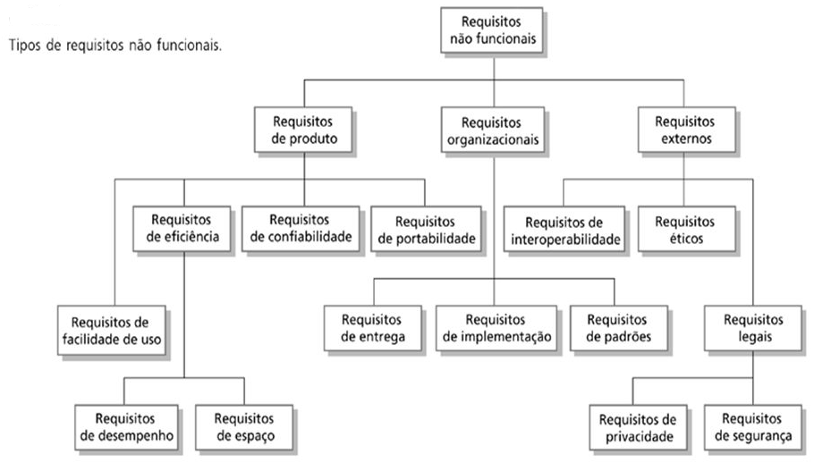

Figura 35- Tipos de requisitos funcionais

Fonte: Sommerville (2007)

#### 5.1.2.1 Requisitos de Produto

Os requisitos de produto especificam o comportamento do produto, como desempenho, taxa de aceitação de falhas e requisitos de usabilidade. De acordo com Sommerville (2008, p.83), os requisitos não funcionais de produto “especificam o comportamento do produto”.

1. Requisitos de eficiência:

**RNF 01 – Disponibilidade do sistema**

Para KARDEC; NASCIF (2002) a disponibilidade é o tempo em que o equipamento, sistema ou instalação está disponível para operar ou em condições de produzir. Ela pode ser calculada pela relação entre a diferença do número de horas do período considerado (horas calendário) com o número de horas de intervenção pelo pessoal manutenção (manutenção preventiva por tempo ou por estado, manutenção corretiva e outros serviços) para cada item observado e o número total de horas. Desta maneira, o sistema EzMart deve oferecer a taxa de disponibilidade do servidor da aplicação de 98% aproximadamente 358 dias por ano, para atender todas as necessidades do usuário.

**RNF 02 – Escalabilidade**

Escalabilidade é um termo usado há bastante tempo para descrever uma propriedade de sistemas. Hill em 1990 propôs um desafio para descrever formalmente o que é a escalabilidade, e depois deste desafio, muitas definições foram realizadas, formais ou informais, entretanto, hoje, não há somente uma definição amplamente aceita, por se tratar de um tópico multidimensional. Clements et al. 2002, afirma que a arquitetura de sistemas é um tópico multidimensional, assim como a escalabilidade. Portanto, ao se referir ao termo escalabilidade devem-se levar em consideração importantes aspectos como desempenho, manutenibilidade, usabilidade, confiabilidade, segurança, disponibilidade, etc (Duboc et al. 2007). Duboc et al. (2007, p.375) afirma que:

Definimos escalabilidade como uma qualidade de sistemas de *software* caracterizada pelo impacto causal que aspectos de escalabilidade do ambiente do sistema e seu projeto tem em certas qualidades mensuráveis a medida que estes aspectos variam dentro de uma faixa operacional esperada. Se um sistema pode acomodar esta variação de alguma maneira que é aceitável para os interessados, então o sistema e escalável.

Portanto, a escalabilidade pode ser compreendida como a capacidade do sistema de acomodar cargas de trabalho variantes, enquanto continua a satisfazer todos os outros requisitos funcionais e não funcionais. Portanto, para este trabalho, é utilizada a definição de que o sistema EzMart deve prover a capacidade de processar crescentes e variantes cargas de trabalho, mantendo ou aumentando o seu desempenho.

1. Requisitos de confiabilidade:

**RNF 03 – Consistência de dados**

A consistência de dados refere-se a todas as transações em um Banco de Dados, que não violem nenhuma restrição de integridade durante a execução de alguma tarefa. Uma transação é a execução de um programa, vista pelo Sistema Gerenciador de Banco de Dados (SGBD) como uma série de leituras e escritas. Um SGBD deve garantir quatro propriedades de transação para manter os dados protegidos de acesso concorrente e de falhas de sistema:

1. atomicidade: a execução de toda transação deve ser considerada atômica; ou todas as ações são executadas ou nenhuma delas é.;
2. consistência: cada transação deve preservar a consistência do Banco de Dados;
3. isolamento: toda transação é isolada ou protegida das ações de outras transações concorrentes;
4. durabilidade: uma vez informada a conclusão de uma transação de maneira satisfatória, o SGBD deve persistir os resultados da transação mesmo que o sistema sofra uma queda antes que esses resultados sejam persistidos no disco.

O acrônimo ACID é utilizado para referências das quatro propriedades citadas acima: atomicidade, consistência, isolamento e durabilidade.

Portanto, em relação à consistência dos dados neste projeto, os usuários são os responsáveis pela consistência dos dados no sistema, não se tornando responsabilidade do SGBD os erros de lógicas, os quais podem resultar em transações que poderão deixar o Banco de Dados em um estado inconsistente. Entretanto, o sistema EzMart implementa regras e restrições de dados no Banco de Dados, assim como validações de dados conforme descrição em cada requisito funcional tratado neste documento. Com isso, todas as regras e estrições realizadas no Banco de Dados, auxilia o usuário a manter uma ao experiência com o sistema, além de garantir que os dados trocados entre eles sejam altamente consistentes.

1. Requisitos de usabilidade:

**RNF 04 – *Layout* responsivo**

Usuários de dispositivos móveis que fazem uso da *web* se deparam em diversas situações com problemas de visualização de sites não adaptativos aos diversos dispositivos existentes, como por exemplo: fontes pequenas, imagens cortadas, links ilegíveis e conteúdos distorcidos. Cerca de 94% das empresas ainda não possuem um site móvel (ALMEIDA; TERRA, 2011, p.29-30) e ter um site adaptado, flexível de conteúdo legível e navegável à Internet móvel é imprescindível. A presente Seção apresenta uma abordagem que pode ser útil para minimizar estas situações. A tecnologia móvel tem avançado e há muitos sites que ainda não consideram este meio de acesso às suas informações. A web de hoje é multi-dispositivos e é necessário considerar que suporte além do *desktop*, telas pequenas, *touch screen, smart* TV, redes móveis e muitas outras tecnologias (FISHER; SHARKIE, 2013, p. 1).

A FIGURA 36 ilustra o comportamento de um site responsivo.

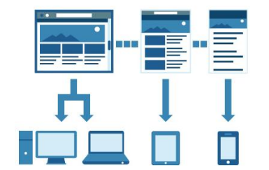

Figura 36- Comportamento de um site responsivo

Fonte: Master Studio Web (2012)

O conteúdo de um site responsivo se adapta à área que cabe a ele, adequando a visualização e a navegabilidade sem perder as informações, independente do dispositivo, independente da resolução, tamanho de tela, interface com *touch* ou mouse, seja ele móvel ou não. Neste contexto é importante conhecer algumas resoluções de telas, levando em consideração sua orientação retrato e paisagem. A FIGURA 37 ilustra as resoluções.

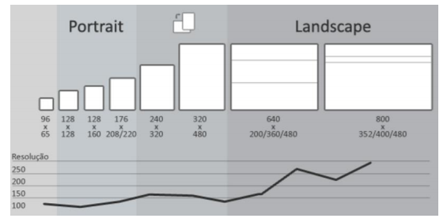

Figura 37- Tipos de resoluções de telas

Fonte: Zemel (2013, p.21)

Observa-se na apresentação da Figura 30, que não necessariamente um dispositivo deve ter uma tela maior para se obter uma resolução grande, por exemplo, o iPhone4S mede 58,6mm x 115,2mm e tem resolução de 960 x 640 pixels, já o iPhone5, medindo quase o mesmo tamanho físico que o iPhone4S, tem 640 x 1136 pixels, com diferença de apenas 8,6 milímetros de altura 58,6mm x 123,8mm (Apple, 2013). Não é o tamanho físico da tela ou do dispositivo que importa no *design* responsivo, mas sua resolução. *Web design* responsivo envolve uma série de técnicas e tecnologias que são combinadas para fazer uma única aplicação funcionar em uma variedade de dispositivos de modo mais prático possível. E não são apenas os profissionais da web que viram esta necessidade, pequenas e grandes empresas estão procurando maneiras de fazer o seu projeto *web*, independentemente de onde o usuário pode acessá-lo (FISHER; SHARKIE, 2013, p. 2).

Para complementar este conceito imprescindível no projeto de um sistema, os padrões adotados pelo Governo Eletrônico Brasileiro (e-GOV) indicam conceitos como usabilidade, codificação, administração, mobilidade, responsividade e acessibilidade para adequação aos diversos usuários de um sistema. O e-GOV no Brasil consiste do uso da tecnologia de informação para prestação de serviços públicos que ganhou espaço na administração pública federal em março de 2000 (e-Gov 2000), ano que foi criado o grupo de trabalho interministerial com a finalidade de examinar e propor políticas, diretrizes e normas relacionadas às novas formas eletrônicas de interação.

Estes projetos são desenvolvidos em conformidade com os padrões internacionais de acessibilidade, onde consistem em um conjunto de recomendações a ser considerado para que o processo de acessibilidade dos sites e portais do Governo Brasileiro seja conduzido de forma padronizada e de fácil implementação. O Modelo de Acessibilidade de Governo Eletrônico (e-MAG) foi formulado para orientar profissionais que tenham contato com publicação de informações ou serviços na Internet a desenvolver, alterar e/ou adequar páginas, sites e portais, tornando-os acessíveis ao maior número de pessoas possível (e-Gov, 2000).

Portanto, de acordo com os estudos sobre as diretrizes, o sistema EzMart deve estabelecer bases de apoio para o desenvolvimento responsivo, sendo ela as diretivas do layout responsivo e acessível a todos os possíveis usuários, tratadas nesta Seção do documento.

**RNF 05 – Interface gráfica de usuário minimalista**

Uma parte bem complicada de um bom *design* responsivo é resolver como lidar com as imagens, normalmente elas são criadas de um número fixo de *pixels* e são grandes vilãs de um *design* fluido. Colocar porcentagens faz com que a imagem aumente ou diminua de acordo como tamanho da tela ou do elemento pai. Uma imagem de 300px, por exemplo, sendo esticada a 100% de uma tela de 1280px, ficaria com uma aparência bem ruim (LOPES, 2013, p. 131).

Desta maneira, aplicando-se no projeto EzMart, as imagens presentes no sistema devem ser de tamanhos flexíveis, para um melhor ajuste na tela do usuário, e devem ser simples. Assim, facilita a experiência do usuário focando o conteúdo da informação, e obtendo as imagens como fontes de ilustração ou *links* de conteúdo, nunca de forma a poluir ou exibir “informações vazias” dentro de um contexto.

#### 5.1.2.2Requisitos Organizacionais

Os requisitos organizacionais são decorrentes de políticas e procedimentos da organização do cliente e do desenvolvedor, que possuem padrões a serem utilizados, prazos das entregas e metodologias aplicadas (SOMMERVILLE, 2007).

1. Requisitos de entrega:

**RNF 06 – Datas dos artefatos**

Existem datas marcos no projeto do sistema EzMart, capaz de nortear todo o desenvolvimento. Essas datas são definidas pelos coordenadores, e apresentadas detalhadamente na Seção 4.1.2. As datas marcos são:

1. entrega: 07 de abril de 2018 (data marco da Fase 1);
2. entrega: 30 de julho de 2018 (data marco da Fase 2);
3. entrega: 08 de setembro de 2018 (data marco da Fase 3);
4. entrega: 10 de novembro de 2018 (data marco da Fase 4).
5. Requisitos de entrega:

**RNF 07 – Convenção de codificação**

As convenções de codificação definem um conjunto de regras que devem ser seguidas durante a escrita de programas Java. Os objetivos principais das convenções de codificação propõe o aumento da legibilidade do código produzido por cada programador, apresentando um aspecto uniforme ao código produzido por vários programadores, propõe a facilidade na manutenção do código por qualquer programador, mesmo que não tenha sido o responsável pela parte em manutenção, reduz o tempo na migração, no rastreamento e correção de erros e diminui a reescrita de código por falta de documentação. Como exemplo, pode-se notar que há padrões para nomes de classes, atributos, objetos, métodos e variáveis. A FIGURA 38 mostra um padrão na convenção de codificação JAVA utilizado no sistema EzMart, e pode ser observado como um padrão ao escrever classes, definindo com o uso do “*UpperCamelCase*”.



Figura 38- Exemplo de padrão na convenção de codificação JAVA

Fonte: Elaborado por Marcos Paulo Moreno Pereira (2018)

**RNF 08 – Ambiente de desenvolvimento**

A *Integrated Development Environment* (IDE) utilizada para o desenvolvimento do sistema EzMart é o *NetBeans* 8.1.

**RNF 09 – Linguagem de programação**

Para o desenvolvimento de todos os módulos, deve ser utilizado a linguagem de programação Java, com o *Java Development Kit* (JDK) versão 8 e o *Java Runtime Environmnet* (JRE) versão 1.8.0.65.

**RNF 10 – Política de senhas**

As senhas de acesso dos usuários classificados como estabelecimentos e consumidores (Pessoa Jurídica e Pessoa Física respectivamente) devem ser criptografadas e armazenadas pelo sistema EzMart.

Para criptografia o método utilizado é conhecido como MD5, o MD5 (Message-Digest algorithm 5) é um algoritmo de *hash* de 128 bits unidirecional desenvolvido pela RSA Data Security, Inc., descrito na RFC 1321, usado por *softwares* com protocolo ponto-a-ponto (P2P), verificação de integridade e *logins*. O MD5 é de domínio público para uso em geral. Com este algoritmo, é computacionalmente impraticável descobrir duas mensagens que gerem o mesmo valor, e é utilizado, portanto, como mecanismo de integridade em vários protocolos padrão Internet.

1. Requisitos de padrões:

**RNF 11 – Padrão de documentação**

Toda a documentação do projeto deve seguir as diretrizes técnicas para elaboração de trabalhos da FAI – Centro de Ensino Superior em Gestão, Tecnologia e Educação. As diretrizes técnicas são embasadas nas normas ABNT, que garantem formatação apropriada para todos os trabalhos técnicos científicos. As normas abordam, por exemplo, estrutura do trabalho, formato de letras e tamanhos, formatação dos títulos e subtítulos e assim por diante.

**RNF 12 – Processo de desenvolvimento**

O desenvolvimento do sistema tem como processo aplicado o Modelo Incremental em união com o Modelo *Scrum.* Isso é detalhado na Seção 4.1.2.

#### 5.1.2.3Requisitos Externos

Segundo Sommerville (2007), os requisitos externos são provenientes de fatores externos ao sistema e seu processo, sendo composto por sistemas de outras organizações que interagem com o sistema e requisitos legais que devem ser seguidos para certificar que o sistema funciona dentro das leis e seguindo os requisitos éticos.

1. Requisitos de interoperabilidade:

**RNF 13 – Compatibilidade de navegadores**

O sistema deve assegurar a compatibilidade com o navegador *Google Chrome.*

**RNF 14 – Provedor de mapas**

Para localização dos estabelecimentos mais próximos, de acordo com o raio de distância selecionado pelos consumidores, o sistema deve utilizar a plataforma do ESRI chamada ArcGIS que permite utilizar sua *Aplication Program Interface* (API*)* personalizar mapas.

**RNF 15 – Banco de dados**

O Sistema Gerenciador de Banco de Dados (SGBD) utilizado para persistência dos dados do sistema EzMart é o *PostgresSQL* 9.4.11.

**RNF 16 – Servidor Web**

O servidor de aplicação utilizado é o *Apache Tomcat* 8.0.27

1. Requisitos éticos

**RNF 17 – Confidencialidade das informações**

O sistema EzMart deve garantir a confidencialidade das informações, e por isso implementa o mecanismo de controle de acesso, que permite que apenas usuários autorizados tenham acesso a determinadas informações e/ou funcionalidades. Pode ser compreendido como um aspecto estratégico, pois a confidencialidade da informação deve proteger o capital intelectual no portfólio de informações dos estabelecimentos e por consequência as vantagens competitivas do estabelecimento.

**RNF 18 – Privacidade nos dados cadastrais**

A proteção dos dados dos consumidores deve ocorrer observando o direito à privacidade garantido pela Constituição e os princípios do código de Defesa do Consumidor que tratam da proteção a liberdade dos indivíduos em suas relações de consumo..

A consulta trata da proteção das informações contidas nos cadastros de consumidores. Há uma lei que provê o regulamento do que pode ou não ser feito com esses dados que constam dos cadastros espalhados em estabelecimentos comerciais e prestadores de serviços. A proposta de lei garante a proteção dos dados pessoais, que contém informações sobre os hábitos e intimidade do consumidor, é essencial para a manutenção da lealdade e da boa-fé nas relações de consumo.

Portanto o sistema EzMart deve espelhar-se na lei que garante a proteção dos dados pessoais, cadastrais e hábitos do consumidor, que garante, portanto, que os dados sejam armazenados de forma segura para evitar acessos indevidos. Neste caso, somente com os dados de autenticação referente á cada usuário é possível que as informações sejam visualizadas.

## 5.2 ANÁLISE DOS REQUISITOS

Segundo Pressman (2016, p.171):

Uma visão da modelagem de requisitos, chamada de análise estruturada, considera os dados e os processos que transformam os dados como entidades separadas. Os objetos de dados são modelados de maneira a definir seus atributos e relações. Processos que manipulam objetos de dados são modelados para mostrar como transformam os dados à medida que objetos de dados fluem através do sistema.

Outra abordagem de modelagem de análise, denominada análise orientada a objetos, concentra-se na definição de classes e na maneira como colaboram entre si para atender aos requisitos dos clientes. A UML e o processo unificado são predominantemente orientados a objetos.

Portanto, a modelagem de análise assegura a viabilidade do projeto, uma vez que proporciona uma visão mais estruturada da necessidade da sua efetivação mediante a sociedade de consumidores e estabelecimentos, expondo a visão de função, de comportamento, e de dados.

### 5.2.1 Modelos de Caso de Uso

Pressman (2016, p.173) afirma que embora haja muitas maneiras de se medir o sucesso de um sistema ou produto, a satisfação do usuário está no topo da lista.

[...]Se você entender, como usuários (e outros atores) querem interagir com um sistema, sua equipe de *software* estará mais capacitada a caracterizar, de maneira apropriada, os requisitos e a construir modelos de análise e projeto proveitosos. Portanto, a modelagem de requisitos como UML começa com a criação de cenários na forma de casos de uso, diagramas de atividades e diagramas de raias.

Um Diagrama de Caso de Uso é:

1. uma forma de modelagem de requisitos.
2. provê uma representação gráfica das funcionalidades do sistema, mostrando-as sendo executada pelos atores.
3. ajuda a definir o escopo do sistema.

Guedes (2009) colabora com essas explicações, afirmando que o Diagrama de Casos de Uso é o diagrama mais geral e informal da UML, utilizado normalmente nas fases de levantamento e análise de requisitos do sistema, embora venha a ser consultado durante todo o processo de modelagem e possa servir de base para outros diagramas. Este diagrama procura por meio d uma linguagem simples, possibilitar a compreensão do comportamento externo do sistema (em termos de funcionalidades oferecidas por ele), por qualquer pessoa, tentando apresentar o sistema por intermédio de uma perspectiva do usuário.

Guedes (2009, p. 52), afirma que este é o diagrama mais abstrato e, portanto, o mais flexível e informal.

Este diagrama tem por objetivo apresentar uma visão externa geral das funcionalidades que o sistema deverá oferecer aos usuários, sem se preocupar com a questão de como tais funcionalidades serão implementadas. O diagrama de caso de uso é de grande auxílio para identificação e compreensão dos requisitos do sistema, ajudando a especificar e visualizar e documentaras características, funções e serviços do sistema desejado pelo usuário.

Desta maneira, o diagrama de casos de uso tenta identificar os tipos de usuário que irão interagir com o sistema, quais papéis estes usuários irão assumir e quais funções um usuário específico poderá requisitar.

Guedes (2009) afirma que por utilizar uma linguagem informal e apresentar uma visão geral do comportamento do sistema desenvolvido, o diagrama de caso de uso pode e deve ser apresentado durante as reuniões iniciais com o cliente como uma forma de ilustrar o comportamento do sistema, facilitar a compreensão dos usuários e auxiliar na identificação de possíveis falhas de especificação de requisitos, verificando se eles foram bem compreendidos. Neste caso, como os clientes do EzMart são os próprios integrantes da equipe, o diagrama de caso de uso, auxilia-os a compreender a amplitude do sistema, identificar as possíveis falhas de especificação dos requisitos, e a amadurecer as funcionalidades do sistema.

Guedes (2009) descreve os papéis de todos os componentes de um diagrama de caso de uso, e o primeiro deles é o Ator.

Os atores representam os papéis desempenhados pelos diversos usuários que poderão utilizar, de alguma maneira, os serviços e funções do sistema. Eventualmente um ator pode representar um hardware especial ou outro software que interaja com o sistema, no caso de um sistema integrado, por exemplo.

Portanto, os atores podem ser representados por símbolos de “bonecos magros” segundo Guedes (2009). Estes ‘bonecos magros”, podem conter uma breve descrição abaixo de seu símbolo, que identifica o papel que o ator em questão assume dento do diagrama. A FIGURA 39 apresenta um exemplo dos atores de um diagrama.

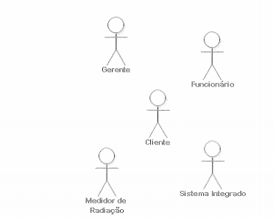

Figura 39- Exemplo de atores de um diagrama de caso de uso

Fonte: Guedes (2009, p. 53)

Outro componente importante deste diagrama são os casos de uso propriamente ditos. Guedes (2009) os define como sendo utilizados para capturar os requisitos do sistema, ou seja, para se referir aos serviços, tarefas ou funcionalidades identificados como necessários ao *software* e que podem ser utilizados de alguma maneira pelos atores que interagem com o sistema, sendo usados para expressar e documentar os comportamentos pretendidos para as funções deste.

Um caso de uso é considerado primário quando se refere a um processo importante, que enfoca um dos requisitos funcionais do software, como realizar um saque ou emitir um extrato em um sistema de controle bancário. Já um caso de uso secundário se refere a um processo periférico, como a manutenção de cadastro.

Guedes (2009) afirma que os casos de uso podem ser representados em forma de elipse, contendo dentro de si um texto que descreva a sua funcionalidade. A FIGURA 40 apresenta um exemplo de um caso de uso.

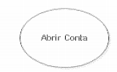

Figura 40- Exemplo de um caso de uso

Fonte: Guedes (2009, p. 54)

Por sua vez, após a montagem do diagrama de caso de uso do sistema, eles costumam ser documentados, fornecendo instruções em linhas gerais de como deve ser o seu funcionamento, quais atividades se deve executar, qual evento deve forçar sua execução, quais atores podem utilizá-los e quais as restrições, entre outras.

Guedes (2009, p.54) afirma que embora a documentação seja utilizada no momento da implantação de um caso de uso, além de servir como base para construção de outros diagramas baseados nos casos de uso, como é comum acontecer com o diagrama de sequência tratado na Seção 6.2.1.1, o objetivo principal da documentação é fornecer um relatório ao cliente explicando qual o comportamento pretendido para um determinado caso de uso e quais funções este caso de uso deve executar quando for solicitado. Normalmente, um caso de uso é documentado de maneira informal, porém detalhes de implementação em uma linguagem mais técnica pode ser empregado para a descrição do caso de uso, segundo Guedes (2009).

Guedes (2009, p. 55) descreve a finalidade da descrição de um caso de uso:

A documentação de um caso de uso costuma descrever, por meio de uma linguagem bastante simples, informações como a função em linhas gerais do caso de uso, quais atores interagem com ele, quais etapas devem ser executadas pelo ator e pelo sistema para que o caso de uso execute sua função, quais parâmetros devem ser fornecidos e quais restrições e validações o caso de uso deve ter.

A FIGURA 41 mostra um exemplo segundo Guedes (2009) de como documentar um caso de uso. Este exemplo é adotado para descrever os casos de uso do sistema EzMart.

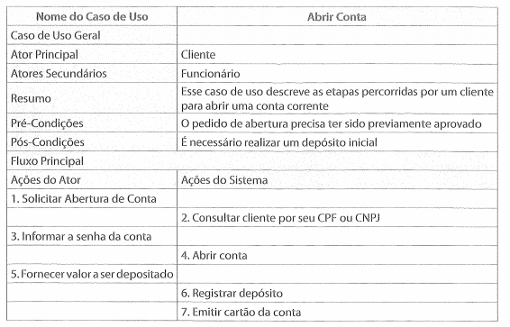

Figura 41- Exemplo de documentação para descrição de um caso de uso

Fonte: Guedes (2009, p. 55)

Guedes (2009) destaca outro componente importante do diagrama de caso de uso, sendo ele as associações entre os atores. As associações segundo ele representam as interações ou relacionamentos entre os atores, e os casos de uso, ou os relacionamentos entre os casos de uso e outros casos de uso. Os relacionamentos entre os casos de uso recebem nomes especiais, como inclusão, extensão e generalização, dependendo da natureza de sua associação. Guedes (2009, p. 58) explica as associações:

Uma associação entre um ator e um caso de uso demonstra que o ator utiliza de certa forma, a funcionalidade do sistema representada pelo caso de uso em questão, seja requisitando a execução daquela função, ou seja, recebendo o resultado produzido por ela a pedido de outro ator.

A associação entre um ator e um caos de uso é representada por uma linha ligando o ator ao caso de uso, podendo ocorrer que as extremidades da linha, contenham setas, indicando o sentido em que as informações trafegam, ou seja, se estas estão fornecidas pelo ator ao caso de uso, se são transmitidas pelo caso de uso ao ator ou ambos. As setas também servem para indicar quem inicia a comunicação. Além disso, a associação pode ter uma descrição própria quando há necessidade de esclarecer a natureza da informação que está sendo transmitida ou para dar um nome a associação, se isso for necessário.

A FIGURA 42 representa um exemplo de associação entre um ator e um caso de uso.

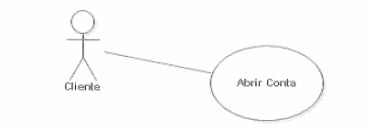

Figura 42- Exemplo de uma associação entre um ator e um caso de uso

Fonte: Guedes (2009, p. 58)

Por sua vez, existem relacionamentos entre os casos de uso, que podem ser do tipo generalização/especialização conforme descreve Guedes (2009). Ele afirma que o relacionamento de generalização/especialização é uma forma de associação entre casos de uso na quais existem dois ou mais casos de uso com características semelhantes entre si. Guedes (2009, p.58) afirma:

Quando tal situação ocorre, costuma-se definir um caso de uso geral que descreve as características compartilhadas por todos os casos de uso em questão e então relacioná-lo com outros casos de uso envolvidos, cuja documentação conterá apenas as características específicas de cada um.

A FIGURA 43 apresenta um exemplo de relacionamento do tipo agregação/especialização entre atores de um sistema.

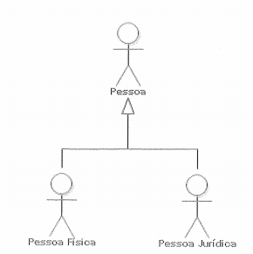

Figura 43- Exemplo de um relacionamento do tipo agregação/especialização entre atores

Fonte: Guedes (2009, p.59)

A partir dessa informação, e trazendo-a para o contexto do projeto EzMart, nota-se que há um relacionamento de agregação/especialização entre os usuários do sistema. A generalização é descrita como “Usuários” que se especializam em “Consumidores” e “Estabelecimentos”, ou seja, usuários do tipo pessoa física e usuários do tipo pessoa jurídica, respectivamente. Esses usuários têm, portanto, os mesmos atributos, ou seja, características em comum que permite os generalizar, porém o único atributo que os difere é o CPF ou CNPJ, capaz de identificar unicamente uma Pessoa Física ou uma Pessoa Jurídica respectivamente.

Mediante a essas informações, encontra-se disponível no APÊNDICE E o diagrama de Caso de Uso do sistema EzMart. Assim como o diagrama, encontra-se disponível no APÊNDICE F a descrição textual de todos os Casos de Uso, com seus respectivos cenários de sucesso e falha.

### 5.2.2 Modelo conceitual dos dados

Visão de dados é algo essencial para a construção de um sistema de *software*. Ela mostra, de maneira conceitual, os dados que serão utilizados pela aplicação.

O modelo utilizado para construir a visão conceitual dos dados é o Modelo Entidade-relacionamento (MER), proposto por Peter Chen, em 1976, e que teve como base a teoria relacional de Edgar F. Codd, de 1970.

Segundo Alexandruk (2011 p.56):

Um MER é um modelo formal, preciso, não ambíguo. Isto significa que diferentes leitores de um mesmo MER devem sempre entender exatamente o mesmo. Tanto é assim, que um MER pode ser usado como entrada de uma ferramenta CASE (*Computer Aided software Engineering*) na geração de um Banco de Dados relacional.

Encontra-se disponível no APÊNDICE G o diagrama Entidade-Relacionamento do sistema EzMart.

## 5.3 MÉTRICAS PARA ESTIMATIVA DO ESFORÇO

Segundo Pressman (2011), a métrica de Pontos de Função (PF) e Pontos por Caso de Uso (PCU), pode ser compreendida como uma medida da funcionalidade fornecida pelo *software*, que pode ser usada para calcular o custo ou trabalho necessário do projeto, antecipar o número de erros que serão encontrados e pressupor o número de integrantes.

Para estimar o esforço necessário para o desenvolvimento, ainda na fase de levantamento de Casos de Uso e obtendo como base a complexidade compreendida, Karner (1993)[1] criou a métrica de PCU. Para a métrica de PCU foram realizadas as estimativas segundo os métodos de Schneider e Winters e de Karner. Todas as estimativas foram realizadas a partir da segunda fase do projeto, e deve-se considerar que mudanças podem ocorrer entre as fases devido à experiência da equipe, amadurecimento da ideia e melhor compreensão do escopo.

Com isso, é possível observar uma série de benefícios enumerados por Vazquez (2009).

1. controlar o andamento da produtividade de um determinado *software*. Um sistema pode ter mais de uma equipe envolvida em seu desenvolvimento, é possível avaliar a produtividade de diferentes equipes pela quantidade de Pontos de Função entregados;
2. realizar a medição do tamanho funcional do *software* e com isso estimar, custo, esforço e prazo. Uma vez realizada a medição ou estimativa dos Pontos de Função totais do sistema é possível utilizar este número para realizar derivações;
3. sabendo o tamanho funcional de um *software* é possível realizar comparações. Pode ser realizada uma avaliação entre dois ou mais sistemas;
4. com a utilização da técnica é possível tomar decisões do tipo “*Make or Buy*”, seria a decisão de desenvolver um sistema ou comprar uma solução pronta no mercado;
5. utilizar a medida para fundamentar contratos de compra e venda de *softwares* ou contratar serviços.

Portanto, empregando a métrica de Pontos de Função e Pontos de Caso de Uso, é calculada a estimativa de esforço e tempo necessário para conclusão deste projeto.

|  |  |  |  |
| --- | --- | --- | --- |
| **Métrica** | **2ª Fase** | **3ª Fase (Reestimativa)** | **4ª Fase (Reestimativa)** |
| Pontos por Função |  |  |  |
| PCU – Schneider e Winters |  |  |  |
| PCU – Karner |  |  |  |

QUADRO 8- Estimativas de esforço

Fonte: Elaborado pela equipe (2018)

As estimativas de Pontos de Função (PF) e as estimativas de Pontos de Caso de Uso (PCU) encontram-se na planilha em anexo no APÊNDICE H.

# 6 ARQUITETURA E PROJETO DO SISTEMA DE *SOFTWARE*

Arquitetura de sistema pode ser definida como a estrutura ou organização dos componentes que pertencem à aplicação e a maneira pela qual esses componentes interagem. Pressman (2011, p.230) afirma que “a arquitetura do *software* de um programa ou sistema computacional é a estrutura ou estrutura do sistema, que abrange os componentes do *software,* as propriedades externamente visíveis destes componentes e as relações entre elas.”.

Um sistema é composto por diversos aspectos: funcional (que é sua estrutura estática e suas interações dinâmicas), não funcional (requisitos de tempo, confiabilidade, desenvolvimento, etc.) e aspectos organizacionais (organização do trabalho, mapeamento dos módulos de código, etc.). Então o sistema é descrito em certo número de visões, cada uma representando uma projeção da descrição completa e mostrando aspectos particulares do sistema. Cada visão é descrita por um número de diagramas que contém informações que dão ênfase aos aspectos particulares do sistema. Existe em alguns casos certa sobreposição entre os diagramas o que significa que um deste pode fazer parte de mais de uma visão. Os diagramas que compõem as visões contém os modelos de elementos do sistema.

Portanto, este Capítulo tem como objetivo a demonstração das diversas visões do sistema EzMart: visão estrutural, comportamental, de dados e visão física por meio de diagramas UML. Encontram-se disponíveis também a análise de complexidade do projeto, o projeto de sistemas distribuídos, e o projeto da interação humano-computador. Vale ressaltar que todo o conteúdo abordado neste Capítulo apresenta uma sólida composição teórica embasada em conteúdos significantes e seus diversos autores.

Desta maneira, a modelagem dos diagramas deste Capítulo se dá através dos diagramas UML, que segundo Guedes (2008, p.18) pode ser definido como *Unified Modeling Language* ou Linguagem de Modelagem Unificada e é uma linguagem visual utilizada para modelar sistemas computacionais por meio do paradigma de Orientação a Objetos. Esta linguagem tornou-se, nos últimos anos, a linguagem-padrão de modelagem de *software* adotada internacionalmente pela indústria de Engenharia de *Software*.

## 6.1 VISÃO ESTRUTURAL

A visão estrutural permite observar os aspectos estáticos do sistema, sendo modelado por meio de alguns dos diagramas da UML. As classes, pacotes e seus respectivos relacionamentos são apresentados pelos diagramas estruturais. Os diagramas auxiliam na especificação, construção e documentação do sistema, de modo que todos tenham a mesma concepção do sistema.

Os seguintes diagramas são apresentados nesta Seção: diagrama de pacotes, diagramas de classes e diagramas de objetos.

### 6.1.1 Diagrama de Pacotes

Os diagramas de pacotes já existiam nas versões anteriores da UML, mas foi considerado independente a partir da UML 2. Essa evolução é tratada por Guedes (2009, p. 19) da seguinte maneira:

O esforço inicial do projeto começou com a união do método de Booch ao OMT de Jacobson, o que resultou no lançamento do Método Unificado, no final de 1995. Logo em seguida, Rumbaugh juntou-se a Booch e Jacobson na Rational Software, e seu método OOSE começou também a ser incorporado à nova metodologia. O trabalho de Booch, Jacobson e Rumbaugh, conhecidos popularmente como “Os Três Amigos”, resultou no lançamento, em 1996, da primeira versão da UML propriamente dita.

Tão logo a primeira versão foi lançada, muitas empresas atuantes na área de modelagem e desenvolvimento de *software* passaram a contribuir com este projeto, a fim de fornecer sugestões para melhorar e ampliar a linguagem, como descrito por Guedes (2009, p. 20);

Finalmente, a UML foi adotada, em 1997, pela OMG (Object Management Group ou Grupo de Gerenciamento de Objetos), como uma linguagem padrão de modelagem. Até há pouco tempo, a UML encontrava-se na versão 1.5, tendo sido recentemente substituída pela 2.0. A nova versão traz grandes novidades em relação à estrutura geral da linguagem, principalmente com relação à abordagem de quatro camadas e a possibilidade de se desenvolver “perfis” particulares a partir da UML.

Portanto, o objetivo do diagrama de pacotes elaborado por meio da UML é representar os subsistemas englobados por um sistema de forma a determinar as partes que o compõem. Guedes (2009, p.33) afirma que pode ser utilizado de forma independente ou associado a outros diagramas. No caso da modelagem do projeto EzMart, este diagrama deve ser tratado de maneira independente, de forma a oferecer somente e visão dos pacotes do sistema.

Este diagrama também pode ser utilizado para auxiliar a demonstrar a arquitetura de uma linguagem, como ocorre com a própria UML, ou ainda, para definir as camadas de um *software* ou de um processo de desenvolvimento. A FIGURA 44 representa um exemplo deste diagrama, onde é possível observar além de sua estrutura geral, a possibilidade de um pacote conter seus membros, pois é perfeitamente possível segundo Guedes (2009), um pacote conter um diagrama de outro tipo dentro dele.

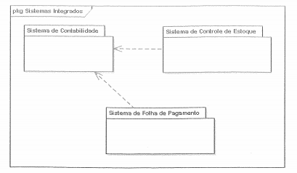

Figura 44- Exemplo de um diagrama de pacotes

Fonte: Guedes (2009, p.34)

Por sua vez, os pacotes contêm dependências entre si. Um relacionamento de dependência necessita de alguma forma do elemento do qual depende. A FIGURA 44 também mostra a dependência entre os pacotes. O relacionamento de dependência pode conter estereótipos como se observa ainda neste Capítulo, sendo eles: <<*merge*>> e o <<*import*>>. O <<*merge*>> significa que os elementos do pacote que utiliza essa dependência serão unidos aos elementos do outro pacote, e já o <<*import*>> significa que o pacote que utiliza essa dependência está importando alguma característica ou elemento do outro pacote, segundo Guedes (2009).

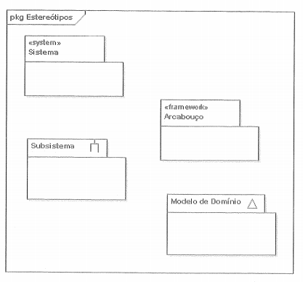

Figura 45- Exemplo de um pacote com estereótipos especiais

Fonte: Guedes (2009, p.191)

A FIGURA 45 exemplifica um pacote com estereótipos especiais, além dos descritos acima por Guedes (2009). Os estereótipos <<*system*>> e <<*framework*>> são referentes à textos, enquanto <<*subsystem*>> e <<*model*>> são estereótipos gráficos que modificam o desenho-padrão do pacote.

Desta maneira ao compreender o objetivo do diagrama de pacotes através de Guedes (2009) é possível elaborar o diagrama de pacotes do sistema EzMart. Esse diagrama encontra-se disponível no APÊNDICE J.

### 6.1.2 Diagrama de Classes

Segundo Guedes (2009) o diagrama de classes é o provavelmente o diagrama mais utilizado e é um dos mais importantes da UML e serve de apoio para a maioria dos demais diagramas. Guedes (2009, p. 31) define o objetivo deste diagrama como sendo “definir a estrutura das classes utilizadas pelo sistema, determinando os atributos e os métodos que cada classe tem, além de estabelecer como as classes se relacionam e trocam informações entre si.”. A FIGURA 46 apresenta um exemplo deste diagrama.

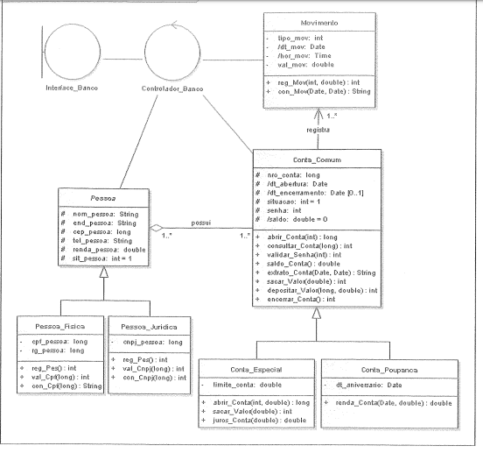

Figura 46- Exemplo de um diagrama de classes

Fonte: Guedes (2009, p.32)

Da mesma maneira, que há relacionamentos e associações no diagrama de caso de uso, por exemplo, há no diagrama de classes, os mesmos relacionamentos. Guedes (2009) afirma que as classes costumam ter relacionamentos entre si, chamado associações que permitem que elas compartilhem informações entre si e colaborem para a execução dos processos executados pelo sistema. Uma associação descreve um vínculo que ocorre normalmente entre os objetos de uma ou mais classes e isso é descrito por Guedes (2009, p. 106):

As associações são representadas por linhas ligando as classes envolvidas. Essas linhas podem ter nomes ou títulos para auxiliar a compreensão do tipo de vínculo estabelecido entre os objetos das classes envolvidas nas associações. Há outras informações que uma associação poderá conter, como as diversas formas de relacionamentos possíveis em um diagrama de classes.

Desta maneira, Guedes (2009) descreve que as associações podem ser do tipo “associação unária ou reflexiva”, que é quando existe um relacionamento de um objeto de uma classe com objetos da mesma classe.

Outra associação é a “associação binária” que ocorre quando são identificados relacionamentos entre os objetos de duas classes distintas.

A associação também pode ser do tipo “associação ternária ou n-ária” que são associações que conectam objetos de mais de duas classes, sendo representadas por um losango para onde convergem todas as ligações da associação.

Existe além dessas associações, a “associação do tipo agregação”, que é um tipo especial de associação, onde se tenta demonstrar que as informações de um objeto (chamado objeto-todo) precisam ser complementadas pelas informações contidas em um ou mais objetos de outra classe (chamados objeto-parte). Esse tipo de associação tenta demonstrar uma relação todo/parte entre os objetos associados, afirma Guedes (2009, p. 11).

A associação do tipo “composição” constitui-se da variação da agregação onde é apresentado um vínculo mais forte entre os objetos-todo e os objetos-parte, procurando demonstrar que os objetos-parte têm de estar associados ao objeto-todo. Nessa composição, os objetos-parte não podem ser destruídos por um objeto diferente do objeto-todo ao qual está contido.

A generalização/especialização, por sua vez, é um tipo especial de relacionamento, assim como no diagrama de classes, e segundo Guedes (2009), o objetivo dessa associação é representar a ocorrência de herança entre as classes, identificando as classes-mãe (superclasses), e as classes-filha (subclasses), demonstrando a hierarquia entre as classes e possivelmente métodos polimórficos nas classes especializadas.

As classes podem ser associativas, que são produzidas quando da ocorrência de associações que tenha multiplicidade muitos (*) em todas suas extremidades. Elas são necessárias no caso em que muitos atributos estão relacionados à associação e que não podem ser armazenados em nenhuma classe envolvida. Pode-se ter como exemplo, os atributos presentes no relacionamento entre duas classes.

Já o relacionamento de dependência identifica o grau de dependência de uma classe à outra, e é representado por uma linha tracejada, e deve ocorrer em toda a representação das classes, pois de certa forma, todas as classes se associam umas com as outras. E o último relacionamento é o de realização, que segundo Guedes (2009) mistura características dos relacionamentos de generalização e dependência, sendo utilizada para identificar classes responsáveis por executar funções para outras classes.

Todos esses conceitos são amplamente utilizados no momento em que se constrói um diagrama de classes. E não menos importante, do que todos estes conceitos há um conceito altamente utilizado quando uma classe e do tipo “interface”. Segundo Guedes (2009) as interfaces, descrevem um serviço implementado por uma classe, que pode ser prestado a uma classe ou que pode fornecer um serviço a uma determinada classe.

Outra maneira de especificar um componente em um diagrama de classes é identificando nelas o que se chama de estereótipos do diagrama de classes. Esses estereótipos fornecem um papel muito importante na modelagem de classes, segundo Guedes (2009), pois destaca determinados componentes, tornando-o explícito que eles executam alguma função um pouco diferente dos demais componentes. Eles se dividem em três tipos: <<*entity*>>, <<*boundary*>> e <<*control*>>.

O estereótipo do tipo <<*entity*>> tem por objetivo torna-se explícito que uma classe é ume entidade, ou seja, que contém informações recebidas e armazenadas pelo sistema, ou que podem ser geradas por meio deste. O estereótipo do tipo <<*boundary*>> é conhecido como estereótipo de fronteira segundo Guedes (2009) que pode identificar uma classe como uma comunicadora entre os atores externos e o sistema propriamente dito. Já o estereótipo do tipo <<*control*>> identifica classes que servem de intermédio entre as classes <<*boundary*>> e as demais classes do sistema. Guedes (20090 afirma que existem outros estereótipos para os mais diversos fins, no momento em que se deseja modelar o sistema através do diagrama de classes, por exemplo: <<*client page*>>, <<*server page*>> e <<*form*>>.

O estereótipo do tipo <<cliente page>> representa uma página HTML carregada pelo navegador do usuário. O <<*server page*>> representa uma página *web* que possui *scripts* que são executados pelo servidor. E o <<*form*>> representa um formulário.

Desta maneira ao compreender o objetivo do diagrama de classes através de Guedes (2009) é possível elaborar o diagrama de classes do sistema EzMart. Esse diagrama encontra-se disponível no APÊNDICE K.

### 6.1.3 Diagrama de Objetos

O diagrama de objetos está diretamente relacionado ao diagrama de classes, tratado no item acima, conforme Guedes (2009). Ele afirma que o diagrama de objetos, é na verdade, um complemento do diagrama de classes e bastante depende deste, possuindo, portanto, um alto índice de dependabilidade. Guedes (2009, p. 32) que o diagrama de objetos fornece uma visão dos valores armazenados pelos objetos de um diagrama de classes em um determinado momento da execução de um processo do *software.* A FIGURA 47 apresenta um exemplo deste diagrama.

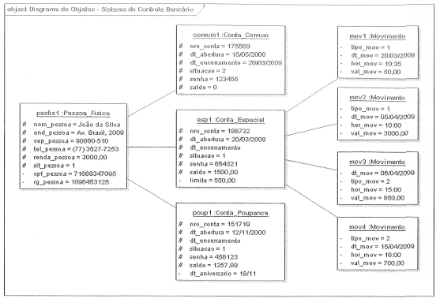

Figura 47- Exemplo de um diagrama de objetos

Fonte: Guedes (2009, p. 33)

Um componente objeto é bastante semelhante a um componente classe, mas os objetos não apresentam métodos, somente atributos afirma Guedes (2009), e estes armazenam valores contidos nos objetos em uma determinada situação. O nome dos objetos está contido, como nas classes, na primeira divisão do retângulo que representa os objetos e pode ser apresentado de três formas segundo Guedes (2009, p. 183):

1. o nome do objeto, com todas as letras maiúsculas, seguido do símbolo de dois pontos (:) e o nome da classe à qual o objeto pertence, com as letras iniciais maiúsculas. Este é o formato mais completo;
2. o nome do objeto omitido, mas mantendo o símbolo de dois pontos e o nome da classe;
3. somente o nome do objeto , sem os dois pontos.

Da mesma forma, os objetos de um diagrama possuem vínculos entre si chamados de *links.* Esses vínculos segundo Guedes (2009) são instâncias das associações entre as classes representadas no diagrama de classes, assim como os objetos são instâncias das próprias classes. Os vínculos ligam um os objetos entre si.

Desta maneira ao compreender o objetivo do diagrama de objetos através de Guedes (2009) é possível elaborar o diagrama de objetos do sistema EzMart. Esse diagrama encontra-se disponível no APÊNDICE L.

## 6.2 VISÃO COMPORTAMENTAL

A visão comportamental possibilita demonstrar, por meio de diagramas, o comportamento dinâmico do sistema, retratando as relações existentes entre os objetos das classes, as modificações ocorridas durante sua execução, bem como, o fluxo adotado para atender um determinado cenário e suas respostas a eventos ou estímulos externos.

Encontra-se nesta Seção, o projeto das interações, o diagrama de atividades e o diagrama de máquina de estados.

### 6.2.1 Projeto das Interações

O projeto das interações diz respeito ao comportamento do sistema, ou seja, descreve a maneira como um grupo de objetos se relaciona durante a execução de um caso de uso, isso, baseado na troca de mensagens entre os mesmos.

Nesta Seção são apresentados os diagramas de sequência e diagrama da visão geral de interação.

#### 6.2.1.1 Diagramas de Sequência

O diagrama de sequência é um diagrama comportamental, que se preocupa com a ordem temporal em que as mensagens são trocadas entre os objetos envolvidos em um determinado processo, afirma Guedes (2009, p.33). Ele ainda diz que em geral, este diagrama baseia-a em um caso de uso definido pelo diagrama de mesmo nome e apoia-se no diagrama de classes para determinar os objetos das classes envolvidas em um processo.

Um diagrama de sequência costuma identificar o evento gerador do processo modelado, bem como o ator responsável por este evento, e determina como o processo deve se desenrolar e ser concluído por meio da chamada de métodos disparados por mensagens enviadas entre os objetos.

A FIGURA 48 apresenta um exemplo deste diagrama.

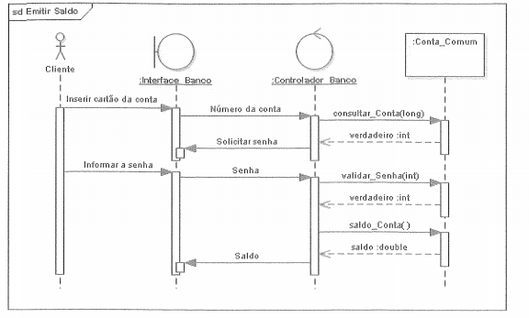

Figura 48- Exemplo de um diagrama de sequência

Fonte: Guedes (2009, p.34)

Os diagramas de sequência possuem atores, que são os mesmos declarados no diagrama de casos de uso, e que representam entidades externas que interagem com o sistema e solicitam serviços gerando eventos que iniciam processos. Entretanto, um ator possui o que se chama de *lifeline.* Uma *lifeline* é um participante individual em uma interação. Na maioria das vezes, refere-se a uma instância de uma classe que participa de uma interação. Assim como a *lifeline,* o diagrama de sequência possui uma linha de vida, que é tratada por Guedes (2009), como o tempo em que um objeto ou *lifeline* existe durante o processo e são representadas por linhas finas verticais e tracejadas partindo do retângulo que representa o objeto. Entretanto, um objeto não precisa necessariamente existir quando um processo é criado, podendo ser iniciado ao longo do mesmo. Já o foco de controle ou ativação é representado por um tracejado mais grosso, identificando os momentos em que o objeto está executando um ou mais métodos utilizados em um processo específico.

Cada objeto, portanto, comunica-se com outro, passando mensagens que podem ser chamadas de estímulos. Essas mensagens são utilizadas para demonstrar a ocorrência de eventos, que normalmente forçam a chamada de algum método em algum dos objetos envolvidos. Os estímulos podem ser disparados entre: um ator e outro ator, um ator e um objeto, um objeto e outro objeto sendo essa a ocorrência mais comum, onde o objeto transmite a mensagem para o outro solicitando a execução de um método.

A FIGURA 49 apresenta um exemplo da passagem de mensagens ou estímulos entre atores, enquanto a FIGURA 50 apresenta a troca de mensagem entre objetos.

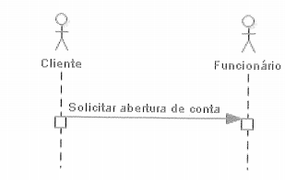

Figura 49- Exemplo de troca de mensagens entre atores

Fonte: Guedes (2009 p. 197)

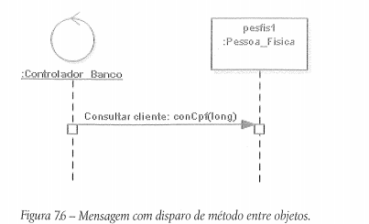

Figura 50- Exemplo de transmissão de mensagem entre objetos

Fonte: Guedes (2009 p. 198)

Assim como as mensagens podem ser envidas, estes estímulos também podem ser recebidos, ou seja, as mensagens de retorno possuem o objetivo de responder a mensagem para o objeto ou ator que a chamou, podendo retornar informações específicas do método chamado ou apenas um valor indicando se o método foi executado com sucesso. Isso é representado na FIGURA 51, no tracejado que aponta para o objeto que recebe o resultado do método chamado.

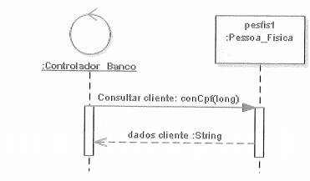

Figura 51- Exemplo de retorno de mensagem recebida

Fonte: Guedes (2009, p. 199)

Para representar fluxos de falha, há a representação para mensagens perdidas. Segundo Guedes (2009), as mensagens perdidas, representam estímulos que foram enviados e sua confirmação de recebimento não foi recebida, podendo significar que a mensagem não chegou ao seu destino, ou ainda, enviada a um destino que não existe. Isso é representado na FIGURA 52.

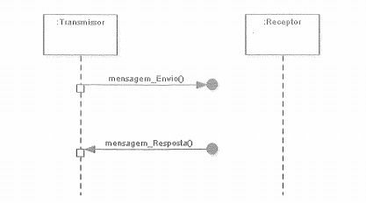

Figura 52- Exemplo de uma mensagem que não foi recebida em seu destino

Fonte: Guedes (2009, p. 202)

Desta maneira ao compreender o objetivo do diagrama de sequência através de Guedes (2009) é possível elaborar o diagrama de sequência do sistema EzMart. Esse diagrama encontra-se disponível no APÊNDICE M.

#### 6.2.1.2 Diagrama de Visão Geral de Interação

O diagrama de visão geral da interação é uma variação do diagrama de atividade que fornece uma visão geral dentro de um sistema ou processo de negócio. Este diagrama passou a existir apenas a partir da UML 2, segundo Guedes (2009).

A FIGURA 53 apresenta um exemplo deste diagrama.

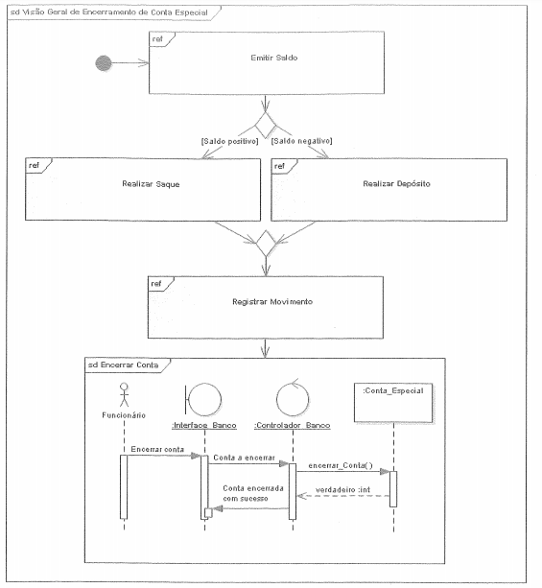

Figura 53- Exemplo de um diagrama de visão geral de interação

Fonte: Guedes (2009, p.37)

Guedes (2009, p. 313) afirma que o diagrama utiliza quadros no lugar de nós de ação, embora símbolos como nós de decisão e nós iniciais também sejam utilizados. E por isso, este diagrama é uma variação do diagrama de atividades.

Entretanto, existem dois tipos de quadros: quadros de interação e quadros de ocorrência da interação. O primeiro contém qualquer tipo de diagrama de interação, enquanto o segundo faz referência a um diagrama de interação, mas não representa seu detalhamento.

Desta maneira ao compreender o objetivo do diagrama de visão geral de interação através de Guedes (2009) é possível elaborar o diagrama de visão geral de interação do sistema EzMart. Esse diagrama encontra-se disponível no APÊNDICE N.

### 6.2.2 Diagrama de Atividades

Guedes (2009) descreve este diagrama como sendo um caso especial do antigo diagrama de gráfico de estados, que hoje é conhecido como diagrama de máquina de estados. Guedes (2009, p. 36) afirma que a partir da UML 2.0 como descrito também, na evolução da UML ainda neste Capítulo, foi considerado independente do diagrama de máquina de estados. Guedes (2009, p.36) identifica o objetivo do diagrama de atividades como:

O diagrama de atividade preocupa-se em descrever os passos a serem percorridos para a conclusão de uma atividade específica, podendo esta ser representada por um método com certo grau de complexidade, um algoritmo, ou mesmo através de um processo completo. O diagrama de atividade concentra-se na representação do fluxo de controle de uma atividade.

A FIGURA 54 apresenta um exemplo deste diagrama.

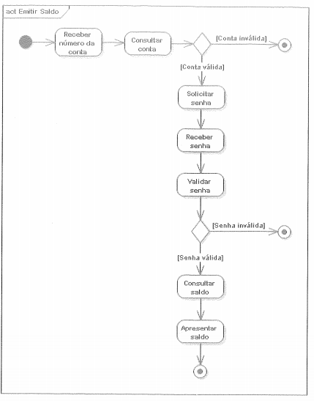

Figura 54- Exemplo de um diagrama de atividades

Fonte: Guedes (2009, p.37)

Uma atividade possui um nó de ação, que segundo Guedes (2009) é a um dos elementos básicos de um diagrama de atividade, ou se não, um dos mais básicos. Representa um passo, uma etapa, que deve ser executada em uma atividade. Este nó pode, por sua vez, não pode ser decomposto.

O diagrama de atividade também possui um fluxo de controle, que segundo Guedes (2009, p. 279): “é um conector que liga os nós, enviando sinais de controle e é representado por uma linha contendo uma seta apontando para o novo nó e partindo do antigo.”. Este fluxo de controle pode conter uma descrição, chamada de peso.

Outros dois componentes deste diagrama é chamado de nó inicial e nó final. O nó inicial pertence ao grupo dos nós de controle, e é utilizado para representar o início do fluxo quando a atividade é iniciada, enquanto o nó final representa o fim do fluxo de uma atividade. Dentre eles, há também o nó de decisão, que é também um nó de controle, mas é utilizado para representar uma escolha entre dois ou mais fluxos possíveis, em que um dos fluxos será o escolhido em detrimento do outro.

O nó de bifurcação/união serve para dividir um fluxo em dois ou mais fluxos concorrentes (bifurcação) ou quando mescla dois ou mais fluxos concorrentes em um único fluxo de controle (união).

Vale ressaltar que há inúmeros outros componentes, descritos por Guedes (2009), mas que devido a sua complexidade, e a não exploração no curso de Sistemas de Informação, não deve ser utilizado para modelar o diagrama de atividades do sistema EzMart.

Outro componente importante deste diagrama, responsável por separar os fluxos entre as atividades, é chamado de “partição de atividade”, que segundo Guedes (2009, p. 290), “permite representar o fluxo de um processo que passa por diversos setores ou departamentos de uma empresa, ou mesmo um processo que é manipulado por diversos atores.”.

Estas partições são formadas por retângulos representando divisões que identificam as zonas de influência de um determinado setor sobre parte de um determinado processo. Isso é representado na FIGURA 55.

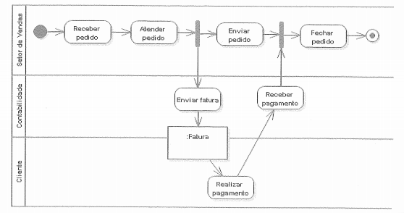

Figura 55- Exemplo de partições de atividades

Fonte: Guedes (2009, p. 291)

Desta maneira ao compreender o objetivo do diagrama de atividades através de Guedes (2009) é possível elaborar o diagrama de atividades do sistema EzMart. Esse diagrama encontra-se disponível no APÊNDICE O.

## 6.3 VISÃO DE DADOS

A visão de dados tem como propósito mostrar as necessidades de dados/informações em um Banco de Dados automatizado, isso, por meio de atividades técnicas bem definidas e organizadas.

São apresentados nesta Seção o modelo operacional e o dicionário de dados do modelo operacional.

### 6.3.1 Modelo Operacional

No modelo operacional se encontra a modelagem física dos dados do sistema, que possui a finalidade de apresentar uma visão de como os dados serão armazenados, onde, cada entidade do modelo físico corresponde a uma tabela do banco de dados.

O modelo operacional do sistema EzMart encontra-se disponível no APÊNDICE P deste documento.

### 6.3.2 Dicionário de Dados do Modelo Operacional

O dicionário de dados compõe-se de uma lista organizada de todos os elementos de dados pertinentes ao sistema, onde, são descritas suas entradas, saídas e composição de dados.

O dicionário de dados do sistema EzMart encontra-se disponível no APÊNDICE Q deste documento.

## 6.4 VISÃO FÍSICA

O diagrama de visão física é empregado para a modelagem dos aspectos físicos de um sistema, eles mostram a configuração dos nós de processamento em tempo de execução e os artefatos que nele existem, moldando a topologia do *hardware* em que o sistema é executado. (BOOCH; RUMBAUGH; JACOBSON, 2006).

Desta maneira, essa Seção possui o intuito de fornecer a visão física do sistema EzMart, modelado por meio do diagrama de componentes.

### 6.4.1 Diagrama de Componentes

O diagrama de componentes identifica os componentes que fazem parte de um sistema, um subsistema, ou até mesmo os componentes ou classes internas de um componente individual. Guedes (2009, p. 321), descreve que “um componente pode representar tanto um componente lógico (um componente de negócio ou de processo) ou um componente físico como arquivos contendo código-fonte, arquivos de ajuda, bibliotecas, ou arquivos executáveis.”.

Desta maneira, um diagrama de componentes pode ser utilizado como uma forma de documentar como estão estruturados os arquivos físicos de um sistema, permitindo assim uma melhor compreensão do mesmo, além de facilitar a reutilização o código. Guedes (2009) complemente afirmando que este diagrama pode identificar os componentes utilizados no desenvolvimento de sistemas baseado em componentes.

Nota-se que este diagrama possuiu elementos que auxiliam na compreensão do sistema, e com isso, Guedes (2009), descreve o primeiro deles: o componente:

Um componente pode sempre ser considerado uma unidade autônoma dentro de um sistema ou subsistema. Ele pode conter uma ou mais interfaces fornecidas ou requeridas (potencialmente expostas via portas), e seus interiores são transparentes e inacessíveis por outro meio que não seja fornecido por suas interfaces. Embora possa ser dependente de outros elementos em termos de interfaces requeridas, um componente é encapsulado e suas dependências são projetadas de tal forma que ele possa ser tratado tão independente quanto possível.

A FIGURA 56 ilustra um exemplo de componente segundo Guedes (2009).

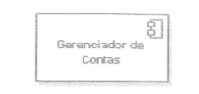

Figura 56- Exemplo de um componente

Fonte: Guedes (2009, p. 321)

A UML prevê diversos estereótipos para o diagrama de componentes, e que segundo Guedes (2009, p.321), podem ser:

1. executável: determina que o componente em questão é um arquivo executável, ou seja, um arquivo já compilado que pode executar uma série de instruções. O termo executável é genérico e pode se referir a módulos compilados em JAVA, que às vezes não são executáveis no sentido clássico, sendo interpretados pela máquina virtual;
2. biblioteca: refere-se a bibliotecas contendo funções e sub-rotinas que podem ser compartilhadas por diversos componentes executáveis, podendo estas ser fornecidas pela própria linguagem em que o sistema será desenvolvido ou ser criadas pelos desenvolvedores do sistema;
3. tabela: refere-se a repositórios físico de dados, onde as informações produzidas pelo sistema deverão ser armazenadas;
4. documento: faz referência a arquivos-texto utilizados por outros componentes do sistema, como arquivos de ajuda, pro exemplo;
5. arquivo: pode-se referir a qualquer outro arquivo que componha o sistema, como arquivos de código-fonte, por exemplo.

Os estereótipos se localizam dentro do componente com sua devida notação.

Outro elemento importante deste diagrama consiste na representação de interfaces como representadas no diagrama de classes. As interfaces, segundo Guedes (2009), representam a comunicação entre os componentes.

Com isso, existe outro elemento capaz de conter ou implementar uma ou mais classes internas: os componentes internos. Segundo Guedes (2009, p. 323), “a representação de um componente sem apresentar seus componentes internos ou classes internas, é chamada de visão de caixa preta.”. Já a representação de componentes com suas classes ou componentes internos é chamada de visão de caixa branca.

Outra forma de representar as classes internas de um componente é por meio do relacionamento de dependência, conforme Guedes (2009) apresenta.

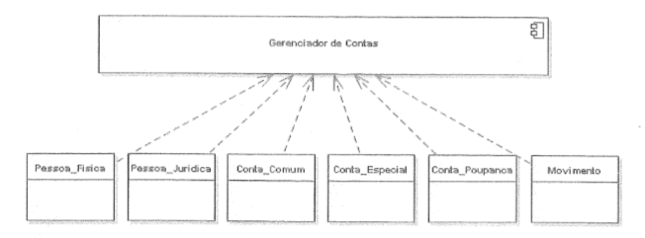

Figura 57- Exemplo de classes internas relacionadas a um componente por meio de dependências

Fonte: Guedes (2009, p. 323)

Além de todos os elementos deste diagrama, Guedes (2009), exemplifica a visão geral de um diagrama na FIGURA 58.

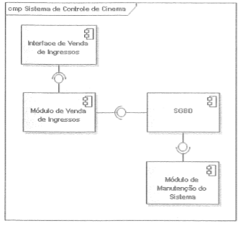

Figura 58- Exemplo de um diagrama de componentes

Fonte: Guedes (2009, p. 328)

Desta maneira ao compreender o objetivo do diagrama de componentes através de Guedes (2009) é possível elaborar o diagrama de componentes do sistema EzMart. Esse diagrama encontra-se disponível no APÊNDICE R.

### 6.4.2 Estrutura física do banco de Dados

## 6.5 PADRÕES, CONVENÇÕES E GUIAS

### 6.5.1 *Design Patterns*

### 6.5.2 Convenções e guias para Codificação

## 6.6 ANÁLISE DE COMPLEXIDADE

## 6.7 PROJETO DE SISTEMAS DISTRIBUÍDOS

Coulouris, Dollimore e Kindberg (2007) em seu livro “Sistemas distribuídos – Conceitos e projeto” mostram de maneira clara o objetivo de um sistema distribuído, e propõem de maneira completa a caracterização de um projeto de sistemas distribuídos. Desta maneira, é possível projetar um sistema distribuído referente ao embasamento proposto por Coulouris, Dollimore e Kindberg (2007) em seu livro.

Coulouris, Dollimore e Kindberg (2007, p. 15) apresentam o projeto de sistemas distribuídos como sendo aquele no qual os componentes são localizados em computadores interligados em rede, e que se comunicam e coordenam suas ações apenas passando mensagens.

Desta maneira, compreende-se que o sistema EzMart é um sistema distribuído, pois todas as informações em fase de processamento são distribuídas por vários computadores, em vez de ficarem confinadas a uma única máquina, visto que há muitas partes interessadas neste projeto, e que de acordo com a sua finalidade e viabilidade deve ser utilizado por inúmeros usuários, que acessarão de diversas regiões geográficas para obter os mesmos serviços. De acordo com as afirmações de Coulouris, Dollimore e Kindberg (2007), nota-se a presença de características que identificam o projeto EzMart como sendo um sistema distribuído, por exemplo: há o compartilhamento de recursos; vários processos podem operar ao mesmo tempo em diferentes computadores na rede; a capacidade do sistema EzMart pode ser aumentada por acréscimo de novos recursos, e o usuário não sabe necessariamente da natureza distribuída do sistema.

O desafio para os projetistas do sistema EzMart está em projetar um *software* e um *hardware* para que ele forneça as características desejáveis dos sistemas distribuídos e ao mesmo tempo, minimizem os problemas inerentes a estes sistemas.

Portanto, esta Seção tem como objetivo a apresentação dos procedimentos para tratamentos dos desafios de um sistema distribuído, onde é imprescindível a análise destes desafios para o projeto EzMart, e as tecnologias e arquiteturas de distribuição conforme é proposto por Coulouris, Dollimore e Kindberg (2007).

### 6.7.1 Procedimentos para Tratamento dos Desafios

Os desafios da construção de sistemas distribuídos são apresentados nesta Seção, inclusive obtendo o foco necessário em todos os métodos para tratar cada um dos casos e como foram aplicados em especial no sistema EzMart.

Coulouris, Dollimore e Kindberg (2007) afirmam que muitos são os problemas que surgem em um sistema distribuído, advindo da abrangência que este tem em seu projeto. Desta maneira, todos os obstáculos e dificuldades encontrados na concepção de um sistema distribuído podem ser chamados de desafios. Os desafios de um sistema distribuído devem ser tratados para que o grau de qualidade esperado do sistema seja alcançado.

Entretanto, Coulouris, Dollimore e Kindberg (2007) afirmam que também é possível vencer estes desafios, e projetar de maneira simples sistema distribuído, porém se torna imprescindível conhece-los e trata-los, mesmo que muitos destes desafios tenham sido resolvidos.

6.7.1.1 Heterogeneidade

Coulouris, Dollimore e Kindberg (2007) afirmam que a Internet permite aos usuários acessarem serviços e executarem aplicativos por meio de um conjunto heterogêneo de computadores e redes, e complementam explicando que a heterogeneidade é nada mais do que a variedade ou diferença que pode ser aplicada em diversos aspectos: redes, *hardware,* sistemas operacionais, linguagens de programação e implementações de diferentes desenvolvedores.

Segundo Coulouris, Dollimore e Kindberg (2007, p. 28):

Embora a Internet seja composta de muitos tipos de redes, suas diferenças são mascaradas pelo fato de que todos os computadores ligados a elas utilizam protocolos Internet para se comunicar. Por exemplo, um computador eu possui uma placa de Ethernet tem uma implementação dos protocolos Internet enquanto um computador em um tipo diferente de rede tem uma implementação dos protocolos Internet para essa rede.

Em relação aos tipos de dados trocados entre *hardware*s diferentes, Coulouris, Dollimore e Kindberg (2007), afirmam que podem se apresentados de diversas maneiras em diferentes tipos de *hardware,* e essas diferenças na apresentação devem ser consideradas, caso mensagens sejam trocadas entre programas sendo executados por diferentes *hardwares.*

Embora os sistemas operacionais de todos os computadores na Internet precisem incluir uma implementação dos protocolos de Internet, nem todos fornecem a mesma interface de programação de aplicativos para estes protocolos, afirmam Coulouris, Dollimore e Kindberg (2007).

Eles também afirmam que as diferentes linguagens de programação usam diferentes representações para caracteres e estruturas de dados, como *arrays* e registros. Coulouris, Dollimore e Kindberg (2007) afirmam que estas diferenças devem ser levadas em consideração, caso programas escritos em diferentes linguagens precisem se comunicar. No entanto, os programas escritos por diferentes desenvolvedores não podem se comunicar, a menos que estes utilizem padrões comuns, como por exemplo, realizar a comunicação via rede utilizando a mesma representação de dados primitivos e estruturas de dados nas mensagens. Para que isso ocorra, Coulouris, Dollimore e Kindberg (2007), estabelece que padrões precisam ser adotados.

Portanto, Coulouris, Dollimore e Kindberg (2007, p.29), afirma que a utilização de *middleware* é uma forma de solucionar a heterogeneidade.

Além de resolver os problemas de heterogeneidade, o *middleware* fornece um modelo computacional uniforme para ser usado pelos programadores de serviços e de aplicativos distribuídos. Os modelos possíveis incluem a invocação remota de objetos, a notificação remota de eventos, o acesso remoto a banco de dados e o processamento de transação distribuído. Por exemplo, o CORBA fornece invocação remota de objetos, a qual permite que um objeto, em um programa sendo executado em um computador, invoque um método de um objeto em um programa executado em outro computador. Sua implementação oculta o fato de que apenas mensagens passam por uma rede para enviar o pedido de invocação e sua resposta.

Coulouris, Dollimore e Kindberg (2007, p.29), propõem ainda, outra maneira para que seja possível vencer a heterogeneidade de um sistema distribuído, a migração de código ou ainda código móvel.

O termo migração de código, ou ainda, código móvel, é usado para referir ao código que pode ser enviado de um computador para outro a ser executado no destino – os *applets* JAVA são um exemplo. [...]

A estratégia de máquina virtual oferece uma maneira de tornar um código executável em qualquer tipo de processador (*hardware*) ou sistema operacional. Nessa estratégia, o compilador de uma linguagem em particular gera código para uma máquina virtual, em vez de código para um processador e sistema operacional específicos: por exemplo, o compilador JAVA produz código para a máquina virtual JAVA (*JAVA Virtual Machine – JVM*). Para permitir a execução de programas JAVA, é necessário ter-se uma versão da JVM implementada para o processador e sistema operacional da máquina alvo.

6.7.1.2 Sistemas abertos

Coulouris, Dollimore e Kindberg (2007) definem um sistema aberto como tendo a capacidade de ser estendido e reimplementado de várias maneiras. O fato de um sistema distribuído ser ou não aberto é determinado principalmente pelo grau com que os novos serviços podem ser adicionados e disponibilizados para o uso por uma variedade de programas clientes.

Coulouris, Dollimore e Kindberg (2007, p. 29) afirmam que:

A característica de um sistema aberto é obtida a partir do momento em que a especificação e a documentação das principais interfaces de software dos componentes de um sistema estão disponíveis para os desenvolvedores do software. Em uma palavra, as principais interfaces são publicadas. Esse processo é similar àquele realizado por organizações de padronização, porém, frequentemente, ignora os procedimentos oficiais, os quais normalmente são pesados e lentos.

Entretanto, a publicação de interfaces é apenas o ponto de partida para adicionar e estender serviços em um sistema distribuído. O maior desafio dos projetistas, afirmam Coulouris, Dollimore e Kindberg (2007) é encarar a complexidade de sistemas distribuídos compostos por muitos componentes e elaborados por diferentes pessoas.

Portanto, os sistemas projetados a partir de padrões públicos são chamados de sistemas distribuídos abertos, para reforçar o fato de que são extensíveis. Eles podem ser ampliados em nível de *hardware,* pela adição de computadores em uma rede, e nível de *software,* pela introdução de novos serviços ou pela reimplantação dos antigos, permitindo que os programas aplicativos compartilhem recursos. Coulouris, Dollimore e Kindberg (2007) afirmam que uma vantagem adicional, frequentemente mencionada para sistemas abertos, é sua independência de fornecedores individuais.

6.7.1.3 Segurança

Muitos recursos, informações, e dados pessoais que se tornam disponíveis e são mantidos em sistemas distribuídos têm um alto valor para os usuários. Portanto Coulouris, Dollimore e Kindberg (2007) afirma que a segurança é um considerável fator e que possuem três componentes: confidencialidade (proteção contra pessoas não autorizadas), integridade ( proteção contra alteração ou dano) e disponibilidade (proteção contra interferência com os meios de acesso aos recursos).

Coulouris, Dollimore e Kindberg (2007, p. 30) afirma que embora a Internet ou o *firewall* possam ser utilizados como mecanismos de segurança, não são suficientes para tratar o desafio de segurança de um projeto de sistemas distribuídos.

Embora a Internet permita que um programa em um computador se comunique com um programa em outro computador, independentemente de sua localização, existem riscos de segurança associados ao livre acesso a todos os recursos em uma Internet. Embora um *firewall* possa ser usado para formar uma barreira em torno de uma Intranet, restringindo o tráfego que pode entrar ou sair, isso não garante o uso apropriado dos recursos pelos usuários de dentro da intranet, nem o uso apropriado dos recursos da Internet, que não são protegidos por *firewalls.*

Em um projeto de sistemas distribuídos, portanto, o desafio é evitar que informações sigilosas em uma ou mais mensagens trafegue pela rede sem que seja utilizados mecanismos de segurança, ou que ainda, as identidades de quem troca as mensagens sejam expostas sem que haja mecanismos de segurança que as protejam. Outro desafio consiste em identificar corretamente um usuário ou outro agende remoto. Ambos os desafios podem ser resolvidos com o uso de técnicas como criptografia, que são desenvolvidas para este propósito.

Entretanto, Coulouris, Dollimore e Kindberg (2007), explicam que há ainda, desafios de segurança que não foram realmente resolvidos, como o ataque de negação de serviço (*Denial of service*) que ocorre quando um usuário interrompe um serviço com um número alto de pedidos sem sentido, porém medidas para se opor a isto baseadas no gerenciamento das redes estão sendo desenvolvidas. Outro desafio ainda não resolvido é a segurança de código móvel, que precisa ser manipulado com cuidado, pois há possíveis efeitos da execução do programa que não são previstos.

6.7.1.4 Escalabilidade

Os sistemas distribuídos devem funcionar de forma efetiva e eficaz em muitas escalas diferentes. Um sistema é descrito como escalável segundo os autores Coulouris, Dollimore e Kindberg (2007) se permanece eficiente quando há um aumento significativo no número de recursos e no número de usuários. A FIGURA mostra o aumento no número de computadores na Internet durante 24 anos, até 2003, conforme trata Coulouris, Dollimore e Kindberg (2007), afirmando que a Internet é um exemplo de sistema distribuído. Já a FIGURA mostra um número cada vez maior de computadores e servidores durante os 10 anos de história da *web*. Isso mostra a tendência até o ano atual, o que deve ser levado em consideração.

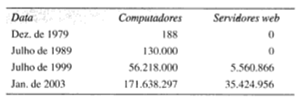

Figura 59- Computadores registrados na Internet

Fonte: Coulouris, Dollimore e Kindberg (2007, p. 31)

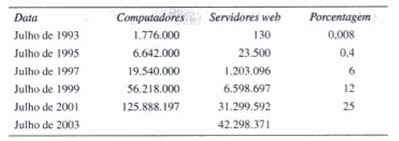

Figura 60-Computadores e servidores na Internet

Fonte: Coulouris, Dollimore e Kindberg (2007, p. 32)

Em complemento às afirmações de Coulouris, Dollimore e Kindberg (2007), a *International Telecommunication Union* (2016, p. 1) também afirma que 54% da população mundial têm acesso à Internet e 95% vivem em áreas com coberturas de rede móvel. No Brasil, segundo dados do Centro Regional de Estudos para o Desenvolvimento da Sociedade da Informação (Cetic.br), em 2015, 51% da população brasileira teve acesso à Internet. Mediante aos dados expostos por Coulouris, Dollimore e Kindberg (2007) e em comparação com os dados da União Internacional de Telecomunicações, nota-se que há uma tendência significativa no aumento da população em relação ao acesso à Internet e aos sistemas *web.* E por sua vez, estes sistemas precisam suportar cada vez mais o aumento de recursos e usuários, para isso os desenvolvedores devem garantir que este sistema seja escalável.

Segundo Coulouris, Dollimore e Kindberg (2007, p. 32) são apresentados os seguintes desafios referentes à escalabilidade.

1. controlar o custo aos recursos físicos: á medida que a demanda por recurso aumenta, deve ser possível, a um custo razoável, ampliar o sistema para atende-la.[...] Em geral, para que um sistema com n usuários seja escalável, a quantidade de recursos físicos seja exigida para suportá-los deve ser no máximo O(n) – isto é proporcional a n;
2. controlar a perda de desempenho: considere o gerenciamento de um conjunto de dados, cujo tamanho é proporcional ao número de usuários ou recursos presentes no sistema. [...] Os algoritmos que utilizam estruturas hierárquicas têm melhor escalabilidade do que aqueles que usam estruturas lineares. Mas mesmo com estruturas hierárquicas, um aumento no tamanho, resultará em alguma perda de desempenho: o tempo que leva para acessar dados hierarquicamente estruturados é O(log n), onde n é o conjunto de dados. Para que um sistema seja escalável, a perda de desempenho máxima não deve ser maior do que isso;
3. impedir que os recursos de software se esgotem: um exemplo de falta de escalabilidade é mostrada pelos números usados como endereços IP. [...] É difícil prever, com anos de antecedência, a demanda que será imposta sobre um sistema. Além disso superestimar o crescimento futuro pode ser pior do que adaptar para uma mudança quando formos obrigados a isso – por exemplo, endereços IP maiores ocupam espaço extra no armazenamento de mensagens e no computador;
4. evitar gargalos de desempenho: em geral os algoritmos devem ser descentralizados para evitar a existência de gargalos de desempenho. Ilustramos esse ponto como referência ao predecessor do *Domain Name System,* no qual a tabela de correspondência entre endereços IP e nomes era mantidas em um único arquivo central, cujo *download* podia ser feito em qualquer computador que precisasse dela. [...] O *Domain Name System* eliminou esse gargalo particionando a tabela de correspondência de nomes entre diversos servidores localizados em toda a Internet e administrados de forma local. Alguns recursos compartilhados são acessados com muita frequência, por exemplo, muitos usuários podem acessar a mesma página *web* causando perda no desempenho.

Portanto, é necessário que o sistema não mude quando a escala do sistema aumentar, entretanto isso é difícil de conseguir segundo Coulouris, Dollimore e Kindberg (2007).

6.7.1.5 Tratamento de falhas

Segundo Coulouris, Dollimore e Kindberg (2007), os sistemas de computador falham. Quando ocorrem falhas no *hardware* ou no *software* os programas podem produzir resultados incorretos, ou podem parar antes de terem concluído a computação pretendida. Ainda, afirmam que as falhas podem ser parciais, isto é, apenas alguns componentes falham, enquanto outros continuam funcionando. Portanto, o tratamento de falhas é particularmente difícil. As técnicas a seguir são discutidas por todo o livro de Coulouris, Dollimore e Kindberg (2007), porém isso é tratado com mais ênfase, na pagina 33.

1. detecção de falhas: algumas falhas podem ser detectadas. Poe exemplo, somas de verificação podem ser usadas para detectar dados danificados em uma mensagem ou em um arquivo. [...] O desafio é de como gerenciar a ocorrência de falhas que não podem ser detectadas, mas que podem ser suspeitas;
2. mascaramento de falhas: algumas falhas podem ser ocultas ou se tornar menos sérias. Dois exemplos de ocultação de falhas: mensagens podem ser retransmitidas quando não chegam; dados de arquivos podem ser gravados em dois discos, para que, se um estiver danificado, o outro ainda possa estar correto. Simplesmente eliminar uma mensagem danificada é um exemplo de como tornar uma falha menos séria;
3. tolerância a falhas: a maioria dos serviços na Internet apresenta falhas – não seria prático para eles tentar detectar e mascarar tudo que possa ocorrer em uma rede grande assim, com tantos componentes. Seus clientes podem ser projetados e forma a tolerar falhas, o que geralmente envolve a tolerância também por parte dos usuários;
4. recuperação de falhas: a recuperação envolve projetar software de modo que o estado dos dados permanentes possa ser recuperado ou retrocedido, após a falha de um servidor. Em geral, as computações realizadas, por alguns programas ficarão incompletas quando ocorrer uma falha e os dados permanentes que eles atualizam (arquivos em disco) podem não estar em um estado consistente;
5. redundância: os serviços podem se tornar tolerantes a falhas com o uso de componentes redundantes. Por exemplo: sempre deve haver pelo menos duas rotas diferentes entre dois roteadores quaisquer na Internet, no *Domain Name System,* toda tabela de correspondência de nomes é replicada em pelo menos dois servidores diferentes, e um banco de dados pode ser replicado em vários servidores, para garantir que os dados permaneçam acessíveis após a falha de qualquer servidor. Os servidores podem ser projetados de forma a detectar falhas em seus pares; quando uma falha é detectada em um servidor, os clientes são redirecionados para os servidores restantes.

O projeto de técnicas eficazes para manter réplicas atualizadas de dados que mudam rapidamente, sem perda de desempenho excessiva, é um desafio.

Os sistemas distribuídos fornecem um alto grau de disponibilidade perante falhas de *hardware.* A disponibilidade de um sistema é a medida da proporção de tempo em que ele está pronto para uso segundo Coulouris, Dollimore e Kindberg (2007). Quando um dos componentes de um sistema falha, apenas o trabalho que estava usando o componente defeituoso é afetado. Portanto, um usuário pode passar para outro computador, caso aquele que estava usando falhe.

6.7.1.6 Concorrência

Todos os serviços como os aplicativos fornecem recursos que podem ser compartilhados pelos clientes em um sistema distribuído. Coulouris, Dollimore e Kindberg (2007) afirmam que existe a possibilidade de que vários clientes tentem acessar um recurso compartilhado ao mesmo tempo. Coulouris, Dollimore e Kindberg (2007, p. 34) afirmam que “para que um objeto mantenha coerência em um ambiente concorrente, suas operações devem ser sincronizadas de maneira que seus dados sempre permaneçam consistentes.”. Isso pode ser obtido através de técnicas padrão, como semáforos, que são disponíveis na maioria dos sistemas operacionais.

6.7.1.7 Transparência

Coulouris, Dollimore e Kindberg (2007) definem a transparência como sendo a ocultação, para um usuário final ou para um programador de aplicativos, da separação dos componentes em um sistema distribuído de modo que o sistema seja percebido como um todo, em vez de uma coleção de componentes independentes. As implicações da transparência têm grande interferência sobre o projeto do sistema. Coulouris, Dollimore e Kindberg (2007, p. 34) ainda afirmam que o ANSA (*Reference Manual*)e o RM-ODP (*Reference Model Of Open Distributed Processing*) da ISO (*International Organization for Standardization*) identificam oito formas de transparência:

1. transparência de acesso permite que recursos locais e remotos sejam acessados com o uso de operações idênticas;
2. transparência de localização permite que os recursos sejam acessados sem conhecimento de sua localização física ou na rede.;
3. transparência de replicação permite que várias instâncias dos recursos sejam usadas para aumentar a confiabilidade e o desempenho, sem conhecimento das réplicas por parte do usuário ou dos programadores do aplicativo;
4. transparência de falhas permite a ocultação de falhas, possibilitando que os usuários e programas aplicativos concluam suas tarefas a despeito da falha de componentes de *hardware* ou *software;*
5. transparência de mobilidade permite a movimentação de recursos e clientes dentro de um sistema, sem afetar a operação de usuários ou programas;
6. transparência de desempenho permite que o sistema seja reconfigurado para melhorar o desempenho à medida que as cargas variam;
7. transparência de escalabilidade permite que os sistemas e aplicativos se expandam em escala sem alterar a estrutura do sistema ou os algoritmos do aplicativo.

Dentre todos os tipos de transparência, Coulouris, Dollimore e Kindberg (2007) afirmam que as mais importantes são a de acesso e a de localização, pois sua presença ou ausência afeta fortemente a utilização de recursos distribuídos.

Desta maneira, os sistemas distribuídos estão em toda parte. A Internet permite que os usuários de todo mundo acessem seus serviços onde quer que estejam. Cada organização gerencia uma Intranet, a qual fornece serviços locais e serviços Internet para usuários locais e remotos. Sistemas distribuídos de pequena escala podem ser construídos a partir de computadores móveis ou outros dispositivos computacionais interligados através de redes sem fio, afirmam Coulouris, Dollimore e Kindberg (2007).

Desta maneira, identifica-se que o compartilhamento de recursos é o principal fator de motivação para a construção de sistemas distribuídos. Todos os recursos disponíveis como, impressoras, arquivos ou páginas na Internet, são gerenciados por servidores de tipo apropriado e acessados por clientes específicos, e todo este projeto passa por inúmeros desafios, que foram tratados nesta Seção. Coulouris, Dollimore e Kindberg (2007), apresentam inúmeros exemplos de projetos de sistemas distribuídos e a forma com que devem lidar com os desafios descritos por ele. No entanto, esta Seção fornece também uma visão específica à respeito de cada tratamento de desafios referente ao sistema EzMart.

### 6.7.2 Tecnologias e Arquiteturas de Distribuição

Um modelo de arquitetura de um sistema distribuído envolve o posicionamento de suas partes e os relacionamentos entre elas. Coulouris, Dollimore e Kindberg (2007, p. 39) descrevem que um modelo de arquitetura “define a forma pela qual os componentes dos sistemas interagem e a maneira pela qual eles são mapeados em uma rede de computadores subjacentes.”.

Desta maneira, passam a definir a arquitetura geral de um sistema, a partir do modelo de arquitetura. Coulouris, Dollimore e Kindberg (2007) definem que “a arquitetura de um sistema é a estrutura em termos de componentes especificados separadamente”, e apresentam um objetivo global para a arquitetura de um sistema distribuído. O objetivo global é garantir que a estrutura atenda as demandas atuais, e provavelmente, as futuras impostas sobre ela. Ainda, Coulouris, Dollimore e Kindberg (2007, p. 40) afirmam que há preocupações que rodeiam o projeto de arquitetura do sistema.

As maiores preocupações são tornar o sistema confiável, gerenciável, adaptável e rentável. O projeto arquitetônico de um prédio tem aspectos similares- ele determina não apenas sua aparência, mas também sua estrutura em geral e seu estilo arquitetônico (gótico, neoclássico, moderno) fornecendo um padrão de referência consistente para o seu projeto.

Desta maneira, é necessária que além da arquitetura física do sistema distribuído, seja projetado a arquitetura geral do sistema, assim como o estilo predominante neste sistema. Assim, é também possível construir o modelo de arquitetura do sistema distribuído EzMart em torno dos conceitos de processo e objeto apresentados por Coulouris, Dollimore e Kindberg (2007).

O modelo de arquitetura de um sistema distribuído primeiramente simplifica e abstrai as funções dos componentes individuais de um sistema distribuído e em seguida considera importantes pontos como abordado por Coulouris, Dollimore e Kindberg (2007).

O posicionamento dos componentes em uma rede de computadores, e os inter-relacionamentos entre estes componentes são as principais abstrações iniciais em um projeto de sistemas distribuídos. Coulouris, Dollimore e Kindberg (2007, p. 40) afirmam que “uma simplificação inicial é obtida por meio da classificação dos processos como processos servidores, processos clientes e processos *peer-to-peer-* sendo estes últimos os processos que colaboram e comunicam de maneira simétrica para realizar uma tarefa.”. Essa classificação de processos identifica o impacto das falhas em cada um deles, como tratado na Seção anterior. Resultantes desta análise, os pontos obtidos podem ser usados para especificar o posicionamento dos processos de uma forma que atenda os objetivos de desempenho e confiabilidade do sistema distribuído, conforme Coulouris, Dollimore e Kindberg (2007) descrevem.

Entretanto, existe a possibilidade de que um sistema possa ser dinâmico, e sua construção tem variações do modelo cliente-servidor, especificadas por Coulouris, Dollimore e Kindberg (2007, p. 40):

A possibilidade de mover o código de um processo para outro permite que um processo delegue tarefas: por exemplo, os clientes podem fazer o *download* de código a partir de servidores e executá-los localmente. Essa possibilidade reduz os atrasos de acesso a ele e minimiza o tráfego de comunicação.

Alguns sistemas distribuídos são projetados de forma que computadores e outros dispositivos móveis sejam adicionados ou removidos de forma transparente, permitindo que esses descubram os serviços disponíveis, ou que ofereçam seus serviços aos demais.

Desta forma, existem vários padrões que foram utilizados por Coulouris, Dollimore e Kindberg (2007) para a divisão de tarefas em um sistema distribuído, e que tem impacto direto sobre o desempenho e a eficiência do sistema resultante, neste caso o EzMart. Os modelos de arquitetura aqui descritos conforme Coulouris, Dollimore e Kindberg (2007) oferecem uma visão simplificada dos padrões mais importantes.

Coulouris, Dollimore e Kindberg (2007, p. 42) afirmam que “a divisão de responsabilidades entre os componentes de um sistema (aplicativos, servidores e outros processos) e a atribuição destes nos diversos computadores de uma rede, talvez seja o aspecto mais evidente do projeto de sistemas distribuídos.”.

Em um sistema distribuído, os processos possuem responsabilidades bem definidas, e eles variam de acordo como modelo de arquitetura deste sistema. Por sua vez, Coulouris, Dollimore e Kindberg (2007) apresentam diversos modelos arquiteturais, por exemplo: cliente-servidor, *peer-to-peer,* servidores *proxies* e caches, código móvel, agentes móveis, computadores de rede e clientes “leves”. Porém o modelo arquitetural utilizado pelo sistema EzMart destaca-se por ser um dos mais conhecidos e utilizados por todos o sistemas distribuídos, e é o modelo cliente-servidor.

Coulouris, Dollimore e Kindberg (2007, p.42) afirmam que a arquitetura cliente-servidor é a mais citada quando os sistemas distribuídos são discutidos e historicamente é a mais importante e continua sendo amplamente utilizada. A FIGURA 61 ilustra essa arquitetura, na qual os processo clientes interagem com os processos servidores, localizados em distintos computadores hospedeiros para acessar os recursos compartilhados que eles gerenciam, segundo Coulouris, Dollimore e Kindberg (2007).

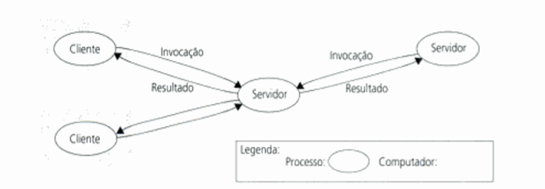

Figura 61- Exemplo da arquitetura cliente-servidor

Fonte: Coulouris, Dollimore e Kindberg (2007, p.42)

Os servidores podem ser clientes de outros servidores, conforme a FIGURA 61 indica. Coulouris, Dollimore e Kindberg (2007) exemplificam um servidor *web* é frequentemente um cliente de um servidor de arquivos local que gerencia os arquivos nos quais as páginas *web* estão armazenadas. Complementa, descrevendo que estes servidores e a maioria dos outros serviços da Internet, são clientes dos serviços DNS, que mapeia nomes de domínio Internet a endereços de rede IP. Outro exemplo é sobre os mecanismos de busca, as quais permitem os usuários pesquisar resumos de informações disponíveis em páginas na Internet. Coulouris, Dollimore e Kindberg (2007), afirmam que esses resumos são feitos por programas chamados *web crawlers* que são executados em segundo plano em um site de mecanismo de busca, usando pedidos HTT para acessar servidores *web* em toda Internet. Assim um mecanismo de busca pode ser tanto um servidor, quanto um cliente, respondendo às consultas de clientes e executando *web crawlers* que atuam como clientes de outros servidores. Neste caso, as tarefas do servidor e as tarefas dos *web crawlers* são totalmente independentes: há pouca necessidade de sincronizá-la e elas podem ser executadas concomitantemente.

Mediante a importantes notações referidas por Coulouris, Dollimore e Kindberg (2007), o sistema EzMart adota essa arquitetura pois todos os serviços, tarefas e processamentos que são divididos entre os servidores e os clientes acessam esses serviços mediante protocolos de rede. No lado servidor, é feito o atendimento de serviços *web*, enquanto o cliente faz as requisições por meio do protocolo HTTP.

A FIGURA 62 demonstra o diagrama de redes do sistema EzMart.

Figura 62- Diagrama de sistemas distribuídos

Fonte: Elaborado pela equipe (2018)

## 6.8 PROJETO DA INTERAÇÃO HUMANO-COMPUTADOR

Os pesquisadores da Interação Humano-Computador (IHC) se empenham em estudar os fenômenos da comunicação entre pessoas e sistemas computacionais. O projeto de interação humano-computador inclui o projeto das interfaces do usuário, pois elas são um meio de comunicação entre o ser humano e o computador.

Segundo Pressman (2011, p. 287), “seguindo-se um conjunto de princípios de projeto de interfaces, o projeto identifica um layout de tela que forma a base para um protótipo de interface do usuário”. Como consequência, o projeto de interfaces acrescenta uma medida qualitativa da facilidade e eficiência com a qual um ser humano consegue explorar as funções e recursos oferecidos pelo sistema. Tal medida qualitativa denomina-se usabilidade.

O projeto da interação humano-computador compreende o projeto da interface com o usuário, que proporcionam a comunicação entre o ser humano e o computador. Com base no perfil dos usuários, o sistema deve oferecer uma interface que seja compreensível e agradável, criando uma boa experiência de uso.

Desta maneira, a Seção é dividida em três subseções, são elas: perfis de usuário, aspectos visuais da interface de usuário e heurísticas de usabilidade.

### 6.8.1 Perfil de Usuário

### 6.8.2 Aspectos Visuais da Interface de Usuário

### 6.8.3 Heurísticas de Usabilidade

# 7 PLANO DE TESTES

## 7.1 Finalidade

## 7.2 Escopo

### 7.2.1 Referências a Documentos Relevantes

### 7.2.2 Ambiente para a Realização dos Testes

## 7.3 Especificação dos casos de teste

### 7.3.1 Item a Testar

### 7.3.2 Rastreabilidade entre Requisitos e Casos de Teste

### 7.3.3 Descrição dos Casos de Teste

## 7.4 Resultado dos casos de teste

### 7.4.2 Resultados

# 8 PLANO DE IMPLANTAÇÃO

## 8.1 METODOLOGIA

### 8.1.1 Descrição da Metodologia

### 8.1.2 Matriz de Responsabilidades

## 8.2 TREINAMENTOS PREVISTOS

## 8.3 CRONOGRAMA DE IMPLANTAÇÃO

## 8.4 DOCUMENTO DE APOIO À IMPLANTAÇÃO

## 8.5 VISÃO DE IMPLANTAÇÃO

# 9 CONCLUSÃO

# REFERÊNCIAS

ADAMS, Elizabeth K.; WILLETTS, Keith J. **The Lean Communications Provider – Surviving the Shakeout through Service Management Excellence**. 1. ed. USA: McGraw-Hill, 1997.

ALBRECHT, MAURO. **GASTOMETRO**: Desenvolvimento de um aplicativo android para auxiliar nas compras de supermercados. 2014. 49 p. Monografia de Especialização (Especialista em Desenvolvimento de Sistemas para Internet e Dispositivos Móveis)- Universidade Tecnológica Federal do Paraná, Francisco Beltrão - Brasil, 2014. Disponível em: <http://repositorio.roca.utfpr.edu.br/jspui/bitstream/1/6915/1/FB_DESIDM_I_2014_05.pdf>. Acesso em: 09 mar. 2018.

ALEXANDRUK, Marcos. **Modelagem de Banco de dados.** São Paulo: Unilivros, 2011. Disponível em: <http://www.unilivros.com.br/pdf/dbmod.pdf>. Acesso em: 10 fev. 2018.

ALMEIDA, R.; TERRA, J. C. C. Varejo 2.0 - Um Guia Para Aplicar Redes Sociais Aos Negócios. Rio de Janeiro, RJ - Brasil: Campus, 2011. 200p

ALVARENGA NETO, R.D.C. Gestão do conhecimento em organizações; proposta de mapeamento conceitual integrativo. Curitiba, Saraiva, 2005.

APPLEBAUM, W. Methods for determining store trade areas, market penetration and potential sales. Journal of Marketing Research, Chicago, v. III, p. 127-141, May 1966.

ASSOCIAÇÃO BRASILEIRA DE NORMAS TÉCNICAS – ABNT. NBR ISO 10006:1997(E). **Gestão** **da qualidade – Diretrizes para a qualidade no gerenciamento de Projetos.** Rio de Janeiro: ABNT, 1997.

Associação Brasileira de Supermercados (ABRAS). (2009).  
**Guia Abras de marcas próprias**. São Paulo: ABRAS.

BARBOSA, Ricardo R.; SEPÛLVEDA, Maria I. M.; COSTA, Mateus U. P. da. **Gestão  
da informação e do conhecimento na era do compartilhamento e da colaboração.  
Informação & Sociedade:** Estudos, João Pessoa, v.19, n. 2, p. 13-24, maio/ago.  
2009.

BATISTA, Emerson de Oliveira. Sistema de Informação: o uso consciente da tecnologia para o gerenciamento. São Paulo: Saraiva, 2004.

BERRY, l., PARASURAMAN, A. **Serviços de marketing: competindo através da qualidade**. São Paulo: Maltese, 1992.

BISPO; C.A.F. Uma análise da nova geração de sistemas de apoio à decisão, 1998. 160p. Dissertação (Mestrado) – Escola de Engenharia de São Carlos, Universidade de São Paulo.

BORBA, Gilmar. Sistemas Colaborativos – Introdução. 2010. Disponível em <http://gilmarborba.com.br/?p=243>. Acesso em 22 Abr 2018.

BOOCH, Grady; RUMBAUGH, James; JACOBSON, Ivar. **UML**:Guia do Usuário. 2. ed. Rio de Janeiro: Elsivier, 2006.

CARVALHO, M. M.; RABECHINI JUNIOR, R. **Fundamentos da Gestão de Projetos**: construindo competências para gerenciar projetos. 3. ed. São Paulo: Atlas, 2011

CARVALHO, Henrique. **A psicologia das cores no marketing e no dia-a-dia.** 2013. Disponível em: <<http://viverdeblog.com/psicologia-das-cores/>>. Acesso em: 13 fev 2018.

CHOO, C. W. A Organização do Conhecimento: como as organizações usam a informação para criar significado, construir conhecimento e tomar decisões. São Paulo: Editora Senac São Paulo, 2003.

CHOPRA, Sumil e MEINDL, Peter. **Supply Chain Management: Strategy, Planning, and Operation**. New Jersey: Prentice-Hall, Inc., 2001, p. 354.

COULOURIS, George; DOLLIMORE, Jean; TIM, Kindberg. **Sistemas distribuídos - Conceitos e projeto.** 4. ed. São Paulo: Bookman, 2007.

CUNICO, Malton William Machado. **DESENVOLVIMENTO DE SISTEMA DE COLABORAÇÃO EM MASSA PARA REDUZIR GASTOS DOS CONSUMIDORES COM COMPRAS DE SUPERMERCADO**. 2012. 45 p. Trabalho de conclusão de curso (Tecnologia em Desenvolvimento de Sistemas Distribuídos)- Universidade Tecnológica Federal do Paraná – UTFPR; Curitiba-Brasil, 2012. Disponível em: <https://portaldeinformacao.utfpr.edu.br/Record/roca-1-1125>. Acesso em: 09 mar. 2018.

Clements, P.,Garlan, D.,Bass, L.,Stafford, J.,Nord, R.,Ivers J., e Litle, R. (2002). *Documenting software architectures: Views and Beyond. Pearson Education.*

DI SÉRIO, Luiz Carlos e DUARTE, Luis de C. M. **Competindo em tempo e flexibilidade – casos de empresas brasileiras**. In...CONSELHO LATINO – AMERICANO DE ESCOLAS DE ADMINISTRAÇÃO, 2002. Porto Alegre. Anais Porto Alegre. 2002. 1 CD ROM.

Duboc, L.,Rosenblun, D., e Wicks, T. (2007). A framework for characterization and analysis of *software* system scalability. In ESEC-FSE 07: Proc. Of the the 6th joint meeting of the European *software* engineering conference, pp.375-384.

e-Gov, Governo Eletrônico Brasileiro. Disponível em: Acesso em: 23 Mai. 2018

FERREIRA, Edmar. Escolhendo entre escalabilidade horizontal e escalabilidade vertical. 2010. Disponível em: < http://escalabilidade.com/2010/09/21/ escolhendo-entre-escalabilidade-horizontal-eescalabilidade-vertical/>. Acesso em: 22 Abr .de 2018.

FERREIRA, Marco Aurélio Marques; VENANCIO, Michele Moutinho; ABRANTES, Luiz Antônio. Análise da eficiência do setor de supermercados no Brasil.**Econ. Apl.**,  Ribeirão Preto ,  v. 13, n. 2, p. 333-347,  June  2009 .   Disponível em: <http://www.scielo.br/scielo.php?script=sci_arttext&pid=S1413-80502009000200007&lng=en&nrm=iso>. Acesso em  21  Abr.  2018.

FLORENZANO, Cláudio. **Tipos de sistema de informação nas organizações.** 2014. Disponível em: < http://www.cbsi.net.br/2015/04/tipos-de-sistemas-de-informacao-nas-organizacoes.html>. Acesso em: 04 mar. 2018.

FREEMAN, R. E. **Strategic management:** a stakeholder approach. Boston: Pitman Publishing, 1984.

FREITAS, Gustavo André De. Colaboração em massa. 2008. Monografia (Graduação em Bacharelado em Sistemas de Informação) - Faculdade de Ciências Aplicadas "Sagrado Coração". Linhare

FISHER, A.; SHARKIE, C. Jump Start Responsive Web Design. Victorio - Australia: SitePoint, 2013. 145p.

GUEDES, Gilleanes T. A. UML – Uma Abordagem Prática. 3ª Edição, Novatec Editora, 2009.

GODOY, Arilda Schimidt; RUGGIERO, Alberto Pirró. A influência da tecnologia da informação no trabalho gerencial: Um estudo com gestores de recursos humanos. Edição 49, vol.12, no.1, 2006.

GRODISKI, Henrique. A importância do planejamento e controle financeiro para o desempenho empresarial. Artigonal. 2008. Disponível em <http://www.artigonal.com/gestao-artigos/a-importancia-do-planejamento-e-controlefinanceiro-para-o-desempenho-empresarial-386410.html>. Acesso em 22 Abr 2018.

HELDMAN, Kim. **Gerência de Projetos: Guia para o exame oficial do PMBoK**. 5. ed. Rio de Janeiro: Elsevier Editora, 2009.

KARDEC, A; FLORES, J.; SEIXAS, E. Gestão estratégica e indicadores de desempenho. Rio de Janeiro: Qualitymark: ABRAMAN, 2002.

LIMA, Guilherme Pereira. **Gestão de projetos:** como estruturar logicamente as ações futuras. 1. ed. Rio de Janeiro: LTC, 2009.

LOPES, S. A Web Mobile. Programe para um mundo de muitos dispositivos. São Paulo, SP - Brasil: Casa do Código, 2013. 217p.

MCKENNA, Mary. Five benefits and five challenges of collaborative working. 2011. Disponível em <http://www.learningpool.com/five-benefits-and-five-challenges-ofcollaborative-working/>. Acesso em 22 abr 2018.

MARTIN, James. Strategic data-planning methodologies. 2nd ed. Englewood Cliffs, New Jersey: Prentice Hall, 1982. 236 p.

MENDES, Antonio. **Engenharia de *software* 3 – Requisitos Não Funcionais**. 2016. Disponível em: <http://www.devmedia.com.br/artigo-engenharia-de-*software*-3-requisitos-nao-funcionais/9525>. Acesso em: 28 mar. 2018.

MIRANDA, Candida Leonor. **Satisfação do cliente em supermercados: A avaliação da qualidade dos serviços**, 2001.182p. Dissertação (Mestrado em Engenharia de Produção)-Universidade Federal de Santa Catarina, Florianópolis-Brasil, 24 de Outubro de 2001.

MONTES, Eduardo. **Estratégias para riscos negativos ou ameaças.** 2017. Disponível em: <https://escritoriodeprojetos.com.br/estrategias-para-riscos-negativos-ou-ameacas>. Acesso em: 24 mar. 2018.

_____. **Realizar o controle integrado de mudanças.** 2017.Disponível em: <https://escritoriodeprojetos.com.br/realizar-o-controle-integrado-de-mudancas>. Acesso em: 25 mar. 2018.

OLIVEIRA, Djalma de Pinho Rebouças de. Sistemas de Informações Gerenciais: estratégias e táticas operacionais. 8. ed., São Paulo: Atlas,1992.

PANCHAL, Jiteshi H.; FATHIANATHAN, Mervyn. Product realization in the age of mass collaboration. ASME 2008 International Design Engineering Technical Conference and Computers and Information in Engineering Conference. New York. 2008.

PARENTE, J.; KATO, T.H. Área de influência: Um estudo no varejo de supermercados. ERA - Revista de Administração de empresas, São Paulo, v.41, n.3, p.46-53, Abr./Jun.2001. Disponível em: < http://www.scielo.br/pdf/rae/v41n2/v41n2a05> Acesso: 21 abr. 2018.

PEREIRA, M.J.L de B.; FONSECA, J.G.M. Faces da decisão: Abordagem sistêmica do processo decisório. ICT, Rio de Janeiro, 2009.

PORTAL EDUCAÇÃO. **Administração – níveis hierárquicos.** 2013. Disponível em: < https://www.portaleducacao.com.br/conteudo/artigos/administracao/administracao-niveis-hierarquicos/47644>. Acesso em: 18 mar. 2018.

PROJECT MANAGEMENT INSTITUTE. **Um Guia do Conhecimento em Gerenciamento de Projetos (GUIA PMBOK)**. 5. ed. *Pennsylvania*: *Project Management Institute,* 2013.

PRESSMAN, Roger S. **Engenharia de *software* – Uma abordagem profissional.** 8. ed. Porto Alegre: Bookman, 2016.

ROBBINS, Stephen P., **Comportamento organizacional**. 9. ed. São Paulo: Prentice Hall, 2002. 637 p.

RODRIGUES, Elio. **Definição e importância do cronograma de projeto**. 2014. Disponível em: <http://www.elirodrigues.com/2014/09/12/definicao-e-importancia-do-cronograma-de-projeto/>. Acesso em: 23 mar. 2018.

RODRIGUES; M. A. Escavando Dados no Varejo. Revista Tecnologística, Set. 1998. Disponível em: http://www.tecnologistica.com.br/site/5%2C1%2C26%2C5480.asp Acesso em: 22 abr. 2018.

ROJO, F.J.G. Pesquisa: O comportamento do consumidor nos supermercados. RAE- Revista de Administração de Empresas, São Paulo, v.38, n.3, p.16-24, Jul./Set.1998. Disponível em : < http://www.scielo.br/pdf/rae/v38n3/a03v38n3.pdf> Acesso em: 21 abr. 2018.

ROSSETTI, Adroaldo Guimarães; TCHOLAKIAN MORALES, Aran Bey. O papel da tecnologia da informação na gestão do conhecimento. **Ciência da Informação**, [S.l.], v. 36, n. 1, dec. 2007. ISSN 1518-8353. Disponível em: <<http://revista.ibict.br/ciinf/article/view/1191/1362>>. Acesso em: 21 abr. 2018.

RICARTE, Ivan L. M. **Codificação**.2003.Disponível em: <http://www.dca.fee.unicamp.br/cursos/EA876/apostila/HTML/node8.html>. Acesso em: 26 mar 2018.

SAVOIA, José R. F.; SAITO, André T.; SANTANA, Flávia de A. Paradigmas da educação financeira no Brasil. Revista de Administração Pública. Rio de Janeiro, v. 41, no. 6, p. 1121-1141, Nov-Dez 2007

SHETH, Jagdish N., MITTAL, Banwari, NEWMAN, Bruce I. Customer behavior : consumer behavior and beyond. Fort Worth : The Dryden Press, 1999.

SILVA, M.C.M.; TEIXEIRA, R.M.. **gerenciamento da tecnologia da informação para tomada de decisão em supermercados.** Revista de Ciências da Administração, Florianópolis, v4, n6, p.69-80, jan/jun 2002.

SILVA, Taigra Maria da; SILVA, Nailde Gonçalves da; LIMA, Sávia Antonyelle Gomes de; MELO, Maria de Fatima Massena de; LIMA, Daisyvângela Eucrêmia da Silva. Orçamento Doméstico e Consumo: Vamos Comercializar. X Jornada de Ensino, Pesquisa e Extensão, UFRPE. Recife, outubro de 2010.

SILVEIRA, José Augusto G. da, LEPSCH, Sérgio Luiz. **Alterações recentes na economia do setor supermercadista brasileiro**. Revista de Administração. V. 32, n. 2, p. 513, abr/jun., 1997.

SIMON, H.A. Comportamento administrativo. Rio de Janeiro: Fundação Getúlio Vargas, 1965.

SOMMERVILLE, Ian. **Engenharia de *software*.** 8. ed. Rio de Janeiro: Prentice-Hall, 2008. Disponível em: <<http://www.semeru.com.br/blog/category/requisitos-nao-funcionais/>>. Acesso em: 12 mar. 2018.

SOUZA, C.S. de; et al. **Projeto de interfaces de usuário: perspectivas cognitiva e semiótica**. In: XIX Congresso da Sociedade Brasileira de Computação, 1999, Rio de Janeiro. Anais... Rio de Janeiro. jul de 1999.

SOTILLE, Mauro Afonso *et al.* **Gerenciamento do escopo em projetos.** 1. ed. Rio de Janeiro: Editora FGV, 2007.

TANENBAUM, Andrew S.; STEEN, Maarten Van. **Sistemas distribuídos:** princípios e paradigmas.2. ed. São Paulo: Pearson Prentice Hall, 2007.

THEODORO, Flávio R. F. O USO DA MATEMÁTICA PARA A EDUCAÇÃO FINANCEIRA A PARTIR DO ENSINO FUNDAMENTAL. Taubaté, p. 21, 2008.

TRAMMELL, C. J. et al. **The incremental development process in Cleanroom *software* engineering**. Decision Support Systems 17, 1996, 55-71 p.

VAZQUEZ,C.E. , SIMÕES,G.S. , ALBERT,R.M. Análise de ponto de função medição, estimativa e gerenciamento de projetos de *software*. São Paulo, Editora Érica, 2009.

YANES, B. The emerging role of electronic marketplaces on the Internet. Communications of the ACM, New York, v.41, n.8, p.35-42, Aug. 1998.

ZANETI-JUNIOR, Luiz A.; VIDAL, Antonio G. Construção de sistemas de informação baseados na tecnologia web. R.Adm., São Paulo, v.41, n.3, p.232-244, jul./ago./set. 2006. Disponível em:< https://www.revistas.usp.br/rausp/article/viewFile/44402/48022> Acesso em: 21 abr. 2018.

ZEMEL, T. Web Design Responsivo: Páginas adaptáveis para todos os dispositivos. São Paulo, SP - Brasil: Casa do código, 2013. 150p.

ZENONE, Luiz Claudio. **Marketing Estratégico e Competitividade Empresarial.** 1 ed. São Paulo: Novatec Editora Ltda, 2007**.**

# OBRAS CONSULTADAS

# APÊNDICE A – ESTRUTURA ANALÍTICA DE PROJETO (EAP)

A EAP do projeto está disponível no formato PNG e encontra-se na pasta APÊNDICE do arquivo anexado a este documento.

# APÊNDICE B – CRONOGRAMA DO PROJETO

O cronograma de atividades do projeto está disponível na pasta APÊNDICE do arquivo anexado a este documento.

# APÊNDICE C – RELATÓRIO DE DESEMPENHO

O relatório de desempenho encontra-se disponível na pasta APÊNDICE do arquivo anexado a este documento.

# APÊNDICE D – PLANILHA PARA GERENCIAR OS RISCOS DE AMEAÇA DO PROJETO

A planilha para gerenciar os riscos de ameaça do projeto está disponível na pasta APÊNDICE do arquivo anexado a este documento.

# APÊNDICE E – DIAGRAMA DE CASO DE USO

Os diagramas de casos de uso do projeto encontram-se disponível na pasta APÊNDICE do arquivo anexado a este documento.

# APÊNDICE F – DESCRIÇÃO DOS CASOS DE USO

A descrição dos casos de uso está disponível na pasta APÊNDICE do arquivo anexado a este documento.

# APÊNDICE G – DIAGRAMA ENTIDADE RELACIONAMENTO

O diagrama entidade relacionamento está disponível na pasta APÊNDICE do arquivo anexado a este documento.

# APÊNDICE H – ESTIMATIVA DE PONTOS DE FUNÇÃO E PONTOS DE CASO DE USO

As estimativas de Pontos de Função (PF) e de Pontos de Caso de Uso (PCU) do projeto está disponível na pasta APÊNDICE do arquivo anexado a este documento.

# APÊNDICE I – LISTA DE VERIFICAÇÕES DA QUALIDADE DO PROJETO

A lista de verificações de qualidade do projeto está disponível na pasta APÊNDICE do arquivo anexado a este documento.

# APÊNDICE J – DIAGRAMA DE PACOTES

O diagrama de pacotes do projeto está disponível na pasta APÊNDICE do arquivo anexado a este documento.

# APÊNDICE K – DIAGRAMA DE CLASSES

O diagrama de classes do projeto está disponível na pasta APÊNDICE do arquivo anexado a este documento.

# APÊNDICE L – DIAGRAMA DE OBJETOS

O diagrama de objetos do projeto está disponível na pasta APÊNDICE do arquivo anexado a este documento.

# APÊNDICE M – DIAGRAMA DE SEQUÊNCIA

O diagrama de sequência do projeto está disponível na pasta APÊNDICE do arquivo anexado a este documento.

# APÊNDICE N – DIAGRAMA DE VISÃO GERAL DA INTERAÇÃO

O diagrama de visão geral da interação do projeto está disponível na pasta APÊNDICE do arquivo anexado a este documento.

# APÊNDICE O – DIAGRAMA DE ATIVIDADES

O diagrama de atividades do projeto está disponível na pasta APÊNDICE do arquivo anexado a este documento.

# APÊNDICE P – MODELO OPERACIONAL

O modelo operacional está disponível na pasta APÊNDICE do arquivo anexado a este documento.

# APÊNDICE Q – DICIONÁRIO DE DADOS

O dicionário de dados está disponível na pasta APÊNDICE do arquivo anexado a este documento.

# APÊNDICE R – DIAGRAMA DE COMPONENTES

O diagrama de componentes está disponível na pasta APÊNDICE do arquivo anexado a este documento.

# APÊNDICE S – MANUAIS DE INSTALAÇÃO E CONFIGURAÇÃO

Os manuais de instalação e configuração estão disponíveis na pasta APÊNDICE do arquivo anexado a este documento.

# APÊNDICE T – MANUAL DO USUÁRIO

O manual do usuário está disponível na pasta APÊNDICE do arquivo anexado a este documento.

# APÊNDICE U – DIAGRAMA DE IMPLANTAÇÃO

O diagrama de implantação está disponível na pasta APÊNDICE do arquivo anexado a este documento.

# APÊNDICE V – HISTÓRICO DE REALIZAÇÃO

O histórico de realização está disponível na pasta APÊNDICE do arquivo anexado a este documento.

# APÊNDICE X – ENTREVISTA DO USUÁRIO

A entrevista do usuário está disponível na pasta APÊNDICE do arquivo anexado a este documento.

1. KARNER,G. Resource Estimation for Objectory Projects. Sureden: Objetive System, 1993.